|  |  |  |  |  |  |  |  |  |
| --- | --- | --- | --- | --- | --- | --- | --- | --- |
| |  |  | | --- | --- | |  | BỘ GIÁO DỤC VÀ ĐÀO TẠO  **TRƯỜNG ĐẠI HỌC CÔNG NGHỆ TP. HCM** |   **ĐỒ ÁN CHUYÊN NGÀNH**  **HỆ THỐNG DU LỊCH 3D GIỚI THIỆU VĂN HÓA, ĐẶC SẢN VÀ ĐỊA ĐIỂM TỈNH AN GIANG**  Ngành: **CÔNG NGHỆ THÔNG TIN**  Chuyên ngành: **CÔNG NGHỆ PHẦM MỀM**  Giảng viên hướng dẫn: TS. Huỳnh Quốc Bảo  Sinh viên thực hiện :   |  |  |  | | --- | --- | --- | | Trần Bảo Duy | MSSV:2280600488 | Lớp:22DTHG3 | | Đoàn Nguyên Khải | MSSV:2280601370 | Lớp:22DTHG3 |   TP. Hồ Chí Minh, 2025 |

# **LỜI CẢM ƠN**

Trong quá trình thực hiện và hoàn thành Đồ án chuyên ngành với đề tài *“Hệ thống du lịch 3D giới thiệu văn hóa, đặc sản và địa điểm tỉnh An Giang”*, nhóm em CNPM08 đã nhận được rất nhiều sự quan tâm, hỗ trợ và chỉ dẫn quý báu từ các thầy cô Khoa Công nghệ thông tin Trường Đại học Công nghệ TP. HCM (HUTECH).

Trước hết, nhóm em xin bày tỏ lòng biết ơn sâu sắc đến quý thầy cô trong Khoa Công nghệ thông tin – đặc biệt là GVHD TS. Huỳnh Quốc Bảo, người đã tận tình hướng dẫn, góp ý chuyên môn và định hướng xuyên suốt quá trình thực hiện đồ án. Sự tận tâm và nhiệt huyết của thầy là nguồn động lực to lớn giúp nhóm em vượt qua những khó khăn và hoàn thành đồ án này.

Nhóm em cũng xin chân thành cảm ơn các bạn bè, anh/chị khóa trên đã chia sẻ kinh nghiệm, hỗ trợ kỹ thuật và góp ý hữu ích trong suốt quá trình phát triển hệ thống.

Dù đã nỗ lực hết mình, nhưng do thời gian và kiến thức còn hạn chế, Đồ án chắc chắn không tránh khỏi những thiếu sót. Nhóm em rất mong nhận được sự góp ý từ quý thầy cô và Hội đồng để có thể hoàn thiện hơn trong các nghiên cứu sau này.

Nhóm em xin chân thành cảm ơn!

# **LỜI CAM ĐOAN**

Nhóm chúng em xin cam đoan rằng Đồ án chuyên ngành với đề tài *“Hệ thống du lịch 3D giới thiệu văn hóa, đặc sản và địa điểm tỉnh An Giang”* là kết quả của quá trình học tập, nghiên cứu và thực hiện nghiêm túc của nhóm, dưới sự hướng dẫn của GVHD TS. Huỳnh Quốc Bảo.

Toàn bộ nội dung trong đồ án là do nhóm tự thực hiện, không sao chép hoặc vi phạm bản quyền từ bất kỳ công trình nào khác. Các tài liệu, hình ảnh và dữ liệu tham khảo (nếu có) đều được trích dẫn rõ ràng và đầy đủ nguồn gốc.

Nếu có bất kỳ sai sót hoặc vi phạm nào liên quan đến nội dung đồ án, nhóm xin hoàn toàn chịu trách nhiệm trước nhà trường và quy định hiện hành.

Nhóm chúng em xin cam đoan và chịu trách nhiệm với lời cam đoan này!

GVHD TS. Huỳnh Quốc Bảo

Nhóm CNPM08:

|  |  |  |  |
| --- | --- | --- | --- |
| Họ tên | Mssv | Chức vụ | Công việc hoàn thành (%) |
| Trần Bảo Duy | 2280600488 | Trưởng nhóm | (99%) |
| Đoàn Nguyên Khải | 2280601370 | Thành viên | (85%) |

# **MỤC LỤC**

**LỜI CẢM ƠN** 2

**LỜI CAM ĐOAN** 3

**MỤC LỤC** 4

**DANH MỤC HÌNH ẢNH** 7

**CHƯƠNG 1. TỔNG QUAN** 10

*1.1. Giới thiệu đề tài:* 10

*1.2. Những nghiên cứu liên quan trước đây:* 11

*1.2.1. Thừa Thiên - Huế quảng bá du lịch trực tuyến không gian ảo 3D* 11

*1.2.2. Công nghệ 4.0 bảo tồn và phát huy giá trị Văn Miếu – Quốc Tử Giám* 12

*1.3. Nhiệm vụ đồ án:* 12

*1.3.1. Tính cấp thiết và lý do chọn đề tài:* 12

*1.3.2. Ý nghĩa khoa học và thực tiễn:* 13

*1.3.3. Mục tiêu nghiên cứu:* 14

*1.3.4. Đối tượng nghiên cứu:* 14

*1.3.5. Phạm vi giới hạn:* 14

*1.4. Cấu trúc đồ án:* 15

**CHƯƠNG 2. CƠ SỞ LÝ THUYẾT VÀ CÔNG NGHỆ SỬ DỤNG** 16

*2.1. Cơ sở lý thuyết:* 16

*2.1.1 Hệ thống du lịch 3D là gì?* 16

*2.1.2. Các mô hình quảng bá du lịch truyền thống và hiện đại:* 16

*2.1.3. Hành vi người dùng trong du lịch trực tuyến:* 17

*2.1.4. Ứng dụng công nghệ 3D và VR trong du lịch:* 17

*2.1.5. Xu hướng chuyển đổi số trong du lịch:* 17

*2.1.6. Lợi ích và thách thức khi xây dựng hệ thống du lịch 3D:* 18

*2.2. Các công nghệ nền tảng trong hệ thống:* 18

*2.2.1. Flutter* 18

*2.2.2. FastAPI (Python)* 19

*2.2.3. Cơ sở dữ liệu (SQL Server)* 20

*2.2.4. Hybrid Recommendation System* 21

*2.3. Các ràng buộc và yêu cầu hệ thống:* 22

*2.3.1. Bảo mật dữ liệu người dùng* 22

*2.3.2. Tốc độ xử lý và phản hồi tìm kiếm* 22

*2.3.3. Khả năng mở rộng khi số lượng dữ liệu tăng cao* 23

*2.4. Một số hệ thống tham khảo:* 24

*2.4.1. TOURIVERSE* 24

*2.4.2.**VietISO* 24

*2.4.3. Find your VIBES* 25

*2.4.4. Các Công ty cung cấp dịch vụ 3D/360 tại Việt Nam* 26

**CHƯƠNG 3: KẾT QUẢ THỰC NGHIỆM** 27

*3.1. Mô tả công việc:* 27

*3.1.1. Mục tiêu:* 27

*3.1.2. Qui trình:* 28

*3.1.2.2. Xử lý dữ liệu:* 28

*3.1.2.3. Xây dựng mô hình học máy:* 29

*3.1.2.4. Phát triển app:* 30

*3.1.2.5. Triển khai và test:* 30

*3.2. Kết quả nghiên cứu lý thuyết: Mô hình Cơ sở dữ liệu (SQL):* 31

*3.3. Kết quả thực nghiệm:* 33

**CHƯƠNG 4: KẾT LUẬN VÀ HƯỚNG PHÁT TRIỂN** 61

*4.1. Kết luận* 61

*4.2. Đánh giá kết quả đạt được* 62

*4.3. Hạn chế của đề tài* 62

*4.4. Hướng phát triển* 63

**CHƯƠNG 5: TÀI LIỆU THAM KHẢO** 65

# **DANH MỤC HÌNH ẢNH**

Hình 2.1: Công ty du lịch TOURIVERSE 26

Hình 2.2: Công ty du lịch VietISO 27

Hình 2.3.1: Khám phá Thành phố Hồ Chí Minh 28

Hình 2.3.2: Khám sphá Tỉnh An Giang 28

Hình 2.4.1: Công ty Cổ phần Giải pháp Chuyên gia Star Global 28

Hình 2.4.2: Công ty Cổ phần Giải pháp Chuyển đổi số 29

Hình 3.1: Giao diện đăng nhập. 35

Hình 3.2: Giao diện đăng ký. 35

Hình 3.3: Giao diện quên mật khẩu. 36

Hình 3.4: Giao diện nhập token, cập nhật mật khẩu. 36

Hình 3.5: Giao diện chính của hệ thống. 37

Hình 3.6: Giao diện mục chuyến bay. 37

Hình 3.7: Giao diện mục khách sạn. 38

Hình 3.8: Giao diện mục trải nghiệm. 38

Hình 3.9: Giao diện mục xe khách. 39

Hình 3.10: Giao diện mục du thuyền. 39

Hình 3.11: Giao diện mục khuyến mãi. 40

Hình 3.12: Giao diện mục tham quan. 40

Hình 3.13: Giao diện mục liên hệ. 41

Hình 3.14: Giao diện mục thời tiết. 41

Hình 3.15: Giao diện mục bản đồ. 42

Hình 3.16: Giao diện mục ẩm thực. 42

Hình 3.17: Giao diện mục y tế. 43

Hình 3.18: Giao diện mục khám phá biển. 43

Hình 3.19: Giao diện mục khám phá núi. 44

Hình 3.20: Giao diện mục khám phá thành phố. 44

Hình 3.21: Giao diện mục phiêu lưu. 45

Hình 3.22: Giao diện mục gia đình. 45

Hình 3.23: Giao diện mục tour. 46

Hình 3.24: Giao diện mục chi tiết 1 tour. 46

Hình 3.25: Giao diện đặt tour. 47

Hình 3.25.1: Giao diện nhập thông tin gợi ý. 47

Hình 3.25.2: Giao diện nhận thông tin gợi ý. 48

Hình 3.26: Giao diện mục tour 3D. 48

Hình 3.27: Giao diện An Giang 3D. 49

Hình 3.28: Giao diện Tour ảo điểm 1 Châu Đốc – Miếu Bà. 49

Hình 3.29: Giao diện Tour ảo điểm 2 Du Lịch Núi Cấm. 50

Hình 3.30: Giao diện Tour ảo điểm 3 Du Lịch Núi Sam. 50

Hình 3.31: Giao diện Tour ảo điểm 4 Hồ Tà Pạ. 51

Hình 3.32: Giao diện Tour ảo điểm 5 Chùa Tà Pạ. 51

Hình 3.33: Giao diện Tour ảo điểm 6 Rừng Tràm Trà Sư. 52

Hình 3.34: Giao diện Tour ảo điểm 7 Tây An Cổ Tự. 52

Hình 3.35: Giao diện Tour ảo điểm 8 Lăng Thoại Ngọc Hầu. 53

Hình 3.36: Giao diện văn hóa An Giang. 53

Hình 3.37: Giao diện văn hóa An Giang, chi tiết 1 văn hóa. 54

Hình 3.38: Giao diện đặc sản An Giang. 54

Hình 3.39: Giao diện đặc sản An Giang, chi tiết 1 đặc sản. 55

Hình 3.40: Giao diện đặc sản An Giang, xem 3D 1 đặc sản. 55

Hình 3.41: Giao diện mục tin tức. 56

Hình 3.42: Giao diện mục tin tức, xem chi tiết 1 tin tức. 56

Hình 3.43: Giao diện chat với admin. 57

Hình 3.44: Giao diện mục tài khoản. 58

Hình 3.45: Giao diện trang Chăm sóc khách hàng. 58

Hình 3.46: Giao diện trang Admin. 59

Hình 3.47: Giao diện mục quản lý tour. 59

Hình 3.48: Giao diện quản lý khách hàng. 60

Hình 3.49: Giao diện quản lý booking và phân công HDV. 60

Hình 3.50: Giao diện quản lý lịch HDV. 61

Hình 3.51: Giao diện quản lý tin nhắn. 61

Hình 3.52: Giao diện phân tích tin nhắn khách hàng. 62

# **CHƯƠNG 1. TỔNG QUAN**

## *1.1. Giới thiệu đề tài:*

Trong kỷ nguyên chuyển đổi số hiện nay, sự phát triển nhanh chóng của công nghệ thông tin đã và đang tạo ra những thay đổi sâu sắc trong mọi lĩnh vực của đời sống xã hội, trong đó có ngành du lịch. Du lịch không còn giới hạn ở các phương thức quảng bá truyền thống như hình ảnh, tờ rơi hay video quảng cáo, mà đang chuyển mình mạnh mẽ sang hướng số hóa nội dung và trải nghiệm. Các công nghệ hiện đại như thực tế ảo (Virtual Reality – VR), thực tế tăng cường (Augmented Reality – AR), mô hình 3D và trí tuệ nhân tạo (AI) đã và đang được ứng dụng rộng rãi nhằm mang đến cho du khách những trải nghiệm tương tác, trực quan và sinh động hơn bao giờ hết.

Trong bối cảnh đó, du lịch ảo 3D nổi lên như một xu hướng tất yếu của thời đại, cho phép người dùng khám phá và cảm nhận không gian du lịch chân thực ngay trên thiết bị số mà không cần phải di chuyển thực tế. Công nghệ này không chỉ mang lại tiện ích cho du khách trong việc tham khảo và lựa chọn điểm đến, mà còn giúp ngành du lịch nâng cao hiệu quả quảng bá, tiết kiệm chi phí và mở rộng phạm vi tiếp cận toàn cầu. Nhiều quốc gia và địa phương đã sớm triển khai các dự án du lịch ảo, góp phần làm phong phú hình thức truyền thông và nâng cao trải nghiệm du khách.

Tỉnh An Giang [1], thuộc vùng Đồng bằng sông Cửu Long, là một trong những điểm đến đặc sắc của du lịch miền Tây Nam Bộ. Nơi đây hội tụ nhiều giá trị văn hóa, lịch sử, tâm linh và thiên nhiên độc đáo, với các địa danh nổi tiếng như Miếu Bà Chúa Xứ Châu Đốc, Núi Cấm, Rừng tràm Trà Sư, Chợ nổi Long Xuyên,… cùng nền ẩm thực dân gian phong phú đặc trưng vùng sông nước. Tuy nhiên, trong thực tế, việc quảng bá du lịch An Giang vẫn còn nhiều hạn chế: phần lớn chỉ dừng lại ở hình ảnh 2D và video giới thiệu, thiếu sự tương tác, không tạo được cảm giác chân thật và hấp dẫn đối với khách du lịch trong và ngoài nước. Điều này dẫn đến hiệu quả truyền thông chưa cao, đặc biệt trong việc tiếp cận nhóm khách hàng trẻ, năng động và yêu thích công nghệ.

Xuất phát từ nhu cầu thực tiễn đó, nhóm nghiên cứu đã xây dựng và triển khai đề tài *“Hệ thống du lịch 3D giới thiệu văn hóa, đặc sản và địa điểm tỉnh An Giang”*. Mục tiêu của đề tài là ứng dụng công nghệ 3D và các giải pháp tương tác trực tuyến để xây dựng một nền tảng du lịch số hiện đại, cho phép người dùng trải nghiệm không gian thực tế ảo của các địa điểm nổi tiếng tại An Giang, đồng thời tìm hiểu thông tin chi tiết về văn hóa, ẩm thực, đặc sản và lịch sử địa phương. Đề tài không chỉ mang ý nghĩa trong việc nâng cao trải nghiệm du lịch ảo mà còn góp phần vào quảng bá hình ảnh du lịch An Giang, thúc đẩy phát triển du lịch thông minh, và hỗ trợ chuyển đổi số trong ngành du lịch địa phương. Đồng thời, hệ thống cũng hướng đến việc tạo tiền đề cho các giải pháp công nghệ ứng dụng trong lĩnh vực giáo dục, bảo tồn văn hóa và phát triển du lịch bền vững trong tương lai.

## *1.2. Những nghiên cứu liên quan trước đây:*

### *1.2.1. Thừa Thiên - Huế quảng bá du lịch trực tuyến không gian ảo 3D*

Theo ông Trần Hữu Thùy Giang, Giám đốc Sở Du lịch tỉnh Thừa Thiên - Huế, thực hiện chương trình chuyển đổi số du lịch đến năm 2025, Sở Du lịch đã phối hợp với Công ty Cổ phần Vietsoftpro xây dựng “Không gian ảo quảng bá du lịch Thừa Thiên - Huế” tại các địa chỉ [khonggianao.huetourism.gov.vn](http://khonggianao.huetourism.gov.vn) và [khonggianao.visithue.vn](http://khonggianao.visithue.vn).

Không gian này được phát triển trên nền tảng triển lãm ảo (Virtual Exhibition), mô phỏng toàn bộ hoạt động tham quan, gian hàng và dịch vụ du lịch trong không gian số 3D trực tuyến. Hệ thống cho phép giới thiệu điểm đến, lễ hội, đặc sản và sản phẩm du lịch của tỉnh thông qua mô hình 3D, hình ảnh, video và tờ rơi điện tử.

Không gian ảo được chia thành nhiều khu vực như sảnh chính, khu tham quan ảo, khu trưng bày sản phẩm, phòng hội nghị – chiếu phim, hỗ trợ người dùng tham quan mọi lúc, mọi nơi trên các thiết bị thông minh. Ngoài ra, nền tảng còn tích hợp phòng họp trực tuyến và gọi video thời gian thực, giúp doanh nghiệp và du khách trao đổi, xúc tiến du lịch trực tuyến hiệu quả.

Mô hình này mở ra xu hướng ứng dụng công nghệ 3D và thực tế ảo trong quảng bá du lịch, góp phần thúc đẩy chuyển đổi số ngành du lịch, duy trì và định vị thương hiệu du lịch Thừa Thiên - Huế theo hướng bền vững và hiện đại.

Nguồn: [https://baochinhphu.vn](https://baochinhphu.vn/thua-thien-hue-quang-ba-du-lich-truc-tuyen-khong-gian-ao-3d-102220119155346581.htm#:~:text=Vi%E1%BB%87c%20qu%E1%BA%A3ng%20b%C3%A1%20du%20l%E1%BB%8Bch%20tr%E1%BB%B1c%20tuy%E1%BA%BFn%20kh%C3%B4ng,l%E1%BB%8Bch%20Th%E1%BB%ABa%20Thi%C3%AAn%20Hu%E1%BA%BF%20m%E1%BB%99t%20c%C3%A1ch%20b%E1%BB%81n%20v%E1%BB%AFng.)

### *1.2.2. Công nghệ 4.0 bảo tồn và phát huy giá trị Văn Miếu – Quốc Tử Giám*

Trung tâm Hoạt động Văn hóa Khoa học Văn Miếu – Quốc Tử Giám đã tổ chức hội thảo “Bảo tồn và phát huy giá trị di sản Di tích Văn Miếu – Quốc Tử Giám trên nền tảng công nghệ 4.0”. Văn Miếu – Quốc Tử Giám là Di tích quốc gia đặc biệt, thu hút hàng triệu lượt khách mỗi năm, song cần đổi mới phương thức bảo tồn và quảng bá để tương xứng với vị thế của mình trong thời đại chuyển đổi số.

Việc ứng dụng các công nghệ hiện đại như điện toán đám mây, Big Data, trí tuệ nhân tạo (AI), thực tế ảo (VR/AR), ảnh 360°, và tương tác 3D giúp số hóa toàn bộ di tích, lưu trữ dữ liệu lâu dài và tạo ra những trải nghiệm sinh động cho khách tham quan. Số hóa không chỉ góp phần bảo tồn di sản mà còn nâng cao khả năng tiếp cận, nghiên cứu và quảng bá giá trị văn hóa đến đông đảo công chúng, phù hợp với xu hướng phát triển của thành phố sáng tạo Hà Nội.

Các chuyên gia cho rằng công nghệ 4.0 cho phép tái hiện di sản trong môi trường ảo, xây dựng tour tham quan ảo 3D, trợ lý du lịch ảo sử dụng AI, và trải nghiệm tương tác VR 360°, giúp du khách khám phá Văn Miếu một cách trực quan, sinh động và hấp dẫn. Đặc biệt, công nghệ 3D Mapping được thử nghiệm tại khu Nhà Thái Học, hứa hẹn mang lại những tour du lịch đêm kết hợp trình diễn ánh sáng và kể chuyện về đạo học Việt Nam.

Theo Giám đốc Trung tâm – ông Lê Xuân Kiêu, mục tiêu lâu dài là biến Văn Miếu – Quốc Tử Giám thành không gian văn hóa – giáo dục thông minh, gắn với tuyến phố đi bộ, khai thác du lịch cả ban ngày lẫn ban đêm, hướng tới phát triển du lịch bền vững và sáng tạo của Thủ đô.

Nguồn: [https://sovhtt.hanoi.gov.vn](https://sovhtt.hanoi.gov.vn/bao-ton-va-phat-huy-gia-tri-di-san-di-tich-van-mieu-quoc-tu-giam-tren-nen-tang-cong-nghe-4-0/#:~:text=C%C3%A1c%20chuy%C3%AAn%20gia%20c%C3%B4ng%20ngh%E1%BB%87%20cho%20r%E1%BA%B1ng%2C%20nh%E1%BB%9D,tr%C6%B0%E1%BB%9Bc%20b%E1%BA%B1ng%20c%C3%B4ng%20ngh%E1%BB%87%20th%E1%BB%B1c%20t%E1%BA%BF%20%E1%BA%A3o%203D%E2%80%A6)

## *1.3. Nhiệm vụ đồ án:*

### *1.3.1. Tính cấp thiết và lý do chọn đề tài:*

Trong bối cảnh cách mạng công nghiệp 4.0, việc ứng dụng công nghệ thông tin vào hoạt động quảng bá du lịch đã trở thành xu hướng tất yếu, góp phần nâng cao hiệu quả truyền thông và cải thiện trải nghiệm của du khách. Các phương thức quảng bá truyền thống như hình ảnh, tờ rơi hay video 2D, mặc dù có giá trị nhất định, nhưng còn hạn chế trong việc truyền tải một cách trực quan không gian, cảnh quan và bản sắc văn hóa đặc trưng của địa phương.

Tỉnh An Giang , thuộc khu vực Đồng bằng sông Cửu Long, sở hữu tiềm năng du lịch phong phú với nhiều danh lam thắng cảnh nổi tiếng như Núi Cấm, Miếu Bà Chúa Xứ Châu Đốc, Chợ nổi Long Xuyên,… cùng với nền ẩm thực đặc sắc và văn hóa truyền thống đa dạng. Tuy nhiên, công tác quảng bá du lịch trên địa bàn hiện nay chưa được số hóa một cách đồng bộ, dẫn đến việc tiếp cận du khách trong và ngoài nước còn hạn chế và chưa thực sự hiệu quả.

Xuất phát từ thực tiễn trên, việc nghiên cứu và xây dựng *“Hệ thống du lịch 3D giới thiệu văn hóa, đặc sản và địa điểm tỉnh An Giang”* là cần thiết. Hệ thống này không chỉ cung cấp trải nghiệm tham quan trực quan, sinh động thông qua mô hình 3D, mà còn góp phần bảo tồn, phát huy và lan tỏa giá trị văn hóa, lịch sử, đặc sản địa phương đến cộng đồng trong nước và quốc tế, phù hợp với xu hướng phát triển du lịch thông minh trong kỷ nguyên số.

### *1.3.2. Ý nghĩa khoa học và thực tiễn:*

Về khoa học:

Đề tài mở ra hướng nghiên cứu ứng dụng các công nghệ tiên tiến trong lĩnh vực du lịch, đặc biệt là mô hình 3D, thực tế ảo (VR/AR) và các công nghệ đồ họa tương tác. Đây là sự kết hợp giữa công nghệ thông tin, thiết kế đồ họa và truyền thông đa phương tiện – góp phần thúc đẩy nghiên cứu liên ngành.

Về thực tiễn:

Hệ thống có thể được triển khai thực tế nhằm quảng bá hình ảnh du lịch tỉnh An Giang. Ứng dụng này không chỉ giúp người dân địa phương, doanh nghiệp lữ hành dễ dàng tiếp cận du khách hơn, mà còn giúp khách du lịch khám phá, tìm hiểu và trải nghiệm du lịch. Ngoài ra, hệ thống còn góp phần bảo tồn giá trị văn hóa – lịch sử địa phương và khơi gợi niềm tự hào dân tộc thông qua các hình ảnh 3D sinh động.

*1.3.3. Mục tiêu nghiên cứu:*

Xây dựng hệ thống du lịch trực quan sử dụng mô hình 3D để giới thiệu các địa điểm, đặc sản và văn hóa tỉnh An Giang.

Cung cấp thông tin chính xác, sinh động, hấp dẫn về từng điểm đến.

Tăng cường khả năng tương tác và trải nghiệm thực tế ảo cho người dùng.

Tối ưu giao diện thân thiện, dễ sử dụng trên nhiều nền tảng (web, mobile).

Góp phần quảng bá hình ảnh du lịch An Giang, thúc đẩy chuyển đổi số trong ngành du lịch địa phương.

Hướng tới khả năng mở rộng trong tương lai: tích hợp công nghệ AI, VR 360°, hoặc bản đồ du lịch thông minh.

*1.3.4. Đối tượng nghiên cứu:*

**Đối tượng:** Các công nghệ hỗ trợ hiển thị mô hình 3D và tương tác du lịch ảo (VR/AR) trong lĩnh vực du lịch.

**Người dùng mục tiêu:** Du khách trong và ngoài nước, cơ quan quản lý du lịch, doanh nghiệp lữ hành và người dân địa phương muốn quảng bá hình ảnh quê hương.

**Phạm vi nghiên cứu công nghệ:** Ứng dụng Flutter và thư viện 3D (panorama_viewer) để mô phỏng không gian và hiển thị mô hình du lịch.

### *1.3.5. Phạm vi giới hạn:*

Đề tài tập trung vào việc giới thiệu và mô phỏng 3D các địa điểm du lịch, văn hóa và đặc sản nổi bật của tỉnh An Giang.

Không đi sâu vào chức năng đặt phòng hay thanh toán trực tuyến.

Phiên bản hiện tại chỉ là mô hình thử nghiệm (prototype) nhằm minh họa chức năng giới thiệu du lịch 3D; có thể mở rộng trong tương lai thành ứng dụng du lịch thông minh hoàn chỉnh.

## *1.4. Cấu trúc đồ án:*

Đồ án gồm 4 chương chính:

**Chương 1: Tổng quan:** Trình bày lý do chọn đề tài, bối cảnh thực hiện, mục tiêu và nhiệm vụ nghiên cứu.

**Chương 2: Cơ sở lý thuyết và công nghệ sử dụng:** Phân tích các khái niệm liên quan và công nghệ được áp dụng trong xây dựng hệ thống.

**Chương 3: Kết quả thực nghiệm:** Trình bày quá trình hiện thực hóa hệ thống, các chức năng chính và giao diện cụ thể.

**Chương 4: Kết luận và hướng phát triển:** Tổng kết kết quả đạt được, nêu ra những hạn chế và định hướng phát triển trong tương lai.

**Chương 5: Tài liệu tham khảo:** cung cấp toàn bộ tài liệu tham khảo trong quá trình thực hiện Đồ án.

# **CHƯƠNG 2. CƠ SỞ LÝ THUYẾT VÀ CÔNG NGHỆ SỬ DỤNG**

## *2.1. Cơ sở lý thuyết:*

### *2.1.1 Hệ thống du lịch 3D là gì?*

Hệ thống du lịch 3D là một nền tảng ứng dụng công nghệ đồ họa ba chiều (3D) và thực tế ảo (VR/AR) để mô phỏng không gian, giúp người dùng có thể khám phá các địa điểm du lịch, di tích lịch sử và văn hóa đặc trưng thông qua giao diện trực quan, sinh động.  
Khác với các trang web du lịch truyền thống chỉ sử dụng hình ảnh hoặc video, hệ thống du lịch 3D cho phép người dùng tương tác trực tiếp với mô hình, xoay, phóng to – thu nhỏ, hoặc trải nghiệm không gian như đang tham quan thực tế. Đây là xu hướng hiện đại trong ngành du lịch số, giúp tăng khả năng tiếp cận và quảng bá hình ảnh địa phương một cách sáng tạo và hấp dẫn.

### *2.1.2. Các mô hình quảng bá du lịch truyền thống và hiện đại:*

Mô hình truyền thống: Giới thiệu thông tin qua tờ rơi, biển quảng cáo, pano, video hoặc tour hướng dẫn viên. Cách tiếp cận này bị giới hạn về mặt tương tác, không mang lại trải nghiệm thực tế cho người xem, và khó lan tỏa rộng trên môi trường số.

Mô hình hiện đại: Ứng dụng công nghệ 3D, thực tế ảo (VR), thực tế tăng cường (AR) và các nền tảng web/mobile để giúp người dùng tham quan ảo và tương tác trực tiếp với địa điểm du lịch. Việc kết hợp công nghệ giúp tăng cường khả năng truyền thông, hỗ trợ học tập, nghiên cứu và thu hút du khách tốt hơn.

### *2.1.3. Hành vi người dùng trong du lịch trực tuyến:*

Người dùng hiện nay có xu hướng tìm hiểu kỹ lưỡng trước khi lựa chọn điểm đến. Họ ưu tiên những nền tảng:

* Cung cấp trải nghiệm trực quan và sinh động.
* Cho phép tương tác thực tế ảo để hình dung không gian du lịch.
* Có thể truy cập dễ dàng trên thiết bị di động.
* Cung cấp thông tin đa chiều: văn hóa, ẩm thực, đặc sản, địa danh.  
  Việc hiểu hành vi này giúp hệ thống được thiết kế phù hợp hơn với trải nghiệm người dùng (UX) và nâng cao hiệu quả truyền thông du lịch.

### *2.1.4. Ứng dụng công nghệ 3D và VR trong du lịch:*

Công nghệ 3D và thực tế ảo (VR) đang được ứng dụng rộng rãi trong du lịch toàn cầu nhằm mô phỏng điểm đến trước khi du khách quyết định đi thực tế. Nhờ vào các công cụ mô phỏng như model_viewer, Three.js, hoặc Unity, người dùng có thể khám phá không gian du lịch 3D từ mọi góc nhìn.

Việc tích hợp mô hình 3D giúp:

* Nâng cao trải nghiệm khám phá.
* Giảm chi phí quảng bá.
* Tăng khả năng nhận diện thương hiệu du lịch địa phương.

Đặc biệt, với các tỉnh có nhiều di tích như An Giang, việc ứng dụng công nghệ này giúp bảo tồn giá trị văn hóa và quảng bá du lịch bền vững.

### *2.1.5. Xu hướng chuyển đổi số trong du lịch:*

Ngành du lịch Việt Nam đang đẩy mạnh chuyển đổi số để thích ứng với xu hướng mới của thời đại 4.0 hiện nay.

Các cơ quan quản lý và doanh nghiệp du lịch đang:

* Số hóa thông tin điểm đến, di sản, đặc sản.
* Ứng dụng bản đồ du lịch thông minh, AI hỗ trợ gợi ý tour.
* Phát triển nền tảng thực tế ảo (Virtual Tour) giúp du khách tham quan từ xa.

Đề tài này bắt kịp xu hướng đó khi sử dụng công nghệ Flutter và WebGL để mô phỏng không gian du lịch An Giang bằng mô hình 3D sinh động.

### *2.1.6. Lợi ích và thách thức khi xây dựng hệ thống du lịch 3D:*

**Lợi ích:**

* Giúp người dùng trải nghiệm trực quan và khám phá du lịch An Giang sinh động hơn.
* Hỗ trợ công tác quảng bá địa phương, thúc đẩy du lịch bền vững.
* Góp phần bảo tồn văn hóa, di tích lịch sử bằng mô hình số hóa.
* Dễ dàng mở rộng, cập nhật và chia sẻ trên các nền tảng web hoặc ứng dụng.

**Thách thức:**

* Dung lượng mô hình 3D lớn, yêu cầu thiết bị có hiệu năng tốt.
* Đòi hỏi kỹ năng thiết kế mô hình chính xác và tối ưu.
* Cần đảm bảo hiệu suất tải, bảo mật dữ liệu và khả năng tương thích đa nền tảng.

## *2.2. Các công nghệ nền tảng trong hệ thống:*

### *2.2.1. Flutter*

Flutter là bộ công cụ phát triển giao diện người dùng (UI toolkit) mã nguồn mở do Google phát triển, cho phép lập trình viên xây dựng các ứng dụng đa nền tảng (Android, iOS, web và desktop) chỉ với một mã nguồn duy nhất. Ưu điểm nổi bật của Flutter là khả năng hiển thị giao diện mượt mà, tốc độ phản hồi nhanh, và dễ dàng tùy chỉnh giao diện.  
Flutter sử dụng ngôn ngữ lập trình Dart, hỗ trợ biên dịch “native” giúp tối ưu hiệu năng và giảm độ trễ khi tương tác. Với công nghệ Hot Reload, lập trình viên có thể xem ngay các thay đổi giao diện mà không cần khởi động lại ứng dụng, giúp tăng tốc quá trình phát triển và kiểm thử.

Trong hệ thống du lịch 3D, Flutter đóng vai trò là lớp giao diện chính cho người dùng. Ứng dụng cho phép:

* Hiển thị bản đồ du lịch 3D trực quan, nơi người dùng có thể xoay, phóng to/thu nhỏ và khám phá từng địa điểm của tỉnh An Giang.
* Cung cấp giao diện tương tác sinh động để giới thiệu văn hóa, đặc sản, lễ hội, và các điểm đến nổi bật.
* Tích hợp video, hình ảnh 360°, cùng các tour tham quan ảo (virtual tour) để người dùng có thể “trải nghiệm du lịch” ngay trên thiết bị của mình.
* Hỗ trợ chức năng tìm kiếm, lọc và gợi ý địa điểm phù hợp với sở thích người dùng.

Việc lựa chọn Flutter giúp hệ thống có thể triển khai linh hoạt trên nhiều nền tảng khác nhau (đặc biệt là Android và web), tiết kiệm thời gian và chi phí phát triển, đồng thời mang lại trải nghiệm người dùng đồng nhất và hiện đại.

### *2.2.2. FastAPI (Python)*

FastAPI là framework backend hiện đại được phát triển bằng Python, chuyên dùng để xây dựng các API web tốc độ cao. Điểm mạnh của FastAPI là hiệu năng vượt trội nhờ tận dụng thư viện Starlette và Pydantic, đồng thời hỗ trợ tự động sinh tài liệu API (Swagger UI), giúp việc phát triển, kiểm thử và tích hợp trở nên dễ dàng.

FastAPI hỗ trợ mạnh mẽ cho các mô hình trí tuệ nhân tạo (AI) và machine learning (ML), điều này rất phù hợp với hệ thống du lịch 3D vì backend cần xử lý dữ liệu lớn, gợi ý địa điểm, phân tích hành vi người dùng và cung cấp kết quả theo thời gian thực.

Trong hệ thống này, FastAPI đảm nhận vai trò:

* Xử lý logic nghiệp vụ, như truy xuất dữ liệu địa điểm, đặc sản, văn hóa, hình ảnh và video từ cơ sở dữ liệu.
* Cung cấp API cho ứng dụng Flutter truy cập, đảm bảo tốc độ phản hồi nhanh và ổn định.
* Tích hợp mô hình AI/ML để đề xuất tour tham quan phù hợp với sở thích hoặc lịch sử tìm kiếm của người dùng.
* Quản lý người dùng, phân quyền và xác thực (authentication), đảm bảo an toàn cho hệ thống.

Nhờ FastAPI, backend của hệ thống có thể hoạt động nhẹ, hiệu suất cao, dễ mở rộng và bảo trì, đồng thời dễ dàng tích hợp với các dịch vụ khác như bản đồ 3D, dữ liệu thời tiết, hay API của các điểm du lịch thực tế.

### *2.2.3. Cơ sở dữ liệu (SQL Server)*

Cơ sở dữ liệu là thành phần trung tâm giúp lưu trữ toàn bộ thông tin của hệ thống. Trong đề tài này, nhóm sử dụng Microsoft SQL Server — một hệ quản trị cơ sở dữ liệu quan hệ (RDBMS) mạnh mẽ, bảo mật cao, và dễ dàng tích hợp với các nền tảng .NET hoặc Python thông qua các thư viện như pyodbc hoặc sqlalchemy.

SQL Server giúp hệ thống:

* Lưu trữ dữ liệu du lịch phong phú, bao gồm danh sách địa điểm, hình ảnh, video, mô tả văn hóa, đặc sản, thông tin bản đồ 3D, và phản hồi của người dùng.
* Quản lý thông tin người dùng và hành vi tương tác, phục vụ cho việc cá nhân hóa trải nghiệm và đề xuất gợi ý thông minh.
* Hỗ trợ truy vấn dữ liệu nhanh chóng và ổn định, ngay cả khi lượng dữ liệu tăng lớn theo thời gian.
* Đảm bảo tính toàn vẹn, bảo mật và sao lưu dữ liệu, giúp hệ thống vận hành ổn định và đáng tin cậy.

Bên cạnh đó, cơ sở dữ liệu còn được thiết kế mở rộng và chuẩn hóa, đảm bảo tính linh hoạt khi tích hợp thêm các module trong tương lai như đặt tour, đánh giá điểm du lịch, hoặc hệ thống bản đồ ảo nâng cao.

### *2.2.4. Hybrid Recommendation System*

Hệ thống **Hybrid Recommendation** kết hợp nhiều phương pháp gợi ý nhằm nâng cao độ chính xác và cá nhân hóa so với việc chỉ dùng một phương pháp duy nhất. Trong dự án này, mô hình hybrid được triển khai như sau:

**Content-Based Filtering (CBF)**:

* Dựa trên đặc điểm tour như **tên tour, địa điểm, lịch trình, phương tiện, khách sạn, giá…** để tính độ tương đồng giữa các tour.
* Khi người dùng đã đặt hoặc quan tâm một tour, hệ thống sẽ gợi ý các tour có đặc điểm tương đồng.

**Collaborative Filtering (User History):**

* Sử dụng **ma trận User × Tour** từ lịch sử đặt tour (NumberOfPeople) để biết người dùng đã trải nghiệm tour nào.
* Tránh gợi ý các tour đã đặt và ưu tiên các tour liên quan đến sở thích/hành vi trước đó.

**Cơ chế kết hợp (Hybrid)**:

* Kết hợp điểm tương đồng từ **CBF** với thông tin lịch sử người dùng để tính **điểm gợi ý tổng hợp**.
* Các tour có điểm tổng hợp cao nhất sẽ được đưa vào danh sách gợi ý.
* Với người dùng mới (cold-start), hệ thống vẫn có thể gợi ý dựa trên similarity trung bình giữa các tour.

**Ưu điểm của mô hình hybrid:**

* Giảm vấn đề cold-start khi người dùng mới chưa có nhiều lịch sử.
* Tránh gợi ý trùng lặp tour đã đặt.
* Cá nhân hóa gợi ý tốt hơn, đồng thời vẫn khai thác được đặc điểm nội dung tour.

## *2.3. Các ràng buộc và yêu cầu hệ thống:*

### *2.3.1. Bảo mật dữ liệu người dùng*

Trong hệ thống du lịch 3D, dữ liệu người dùng bao gồm thông tin tài khoản, lịch sử tìm kiếm, thông tin đặt tour và các tương tác trên nền tảng. Đây là những dữ liệu quan trọng, đòi hỏi phải được bảo vệ nghiêm ngặt để tránh rò rỉ hoặc sử dụng sai mục đích.

Do đó, hệ thống cần áp dụng các biện pháp bảo mật như:

Mã hóa dữ liệu nhạy cảm (password hashing bằng bcrypt/argon2, mã hóa token).

Xác thực và phân quyền người dùng.

Bảo vệ API chống các tấn công mạng phổ biến như:

* SQL Injection
* Cross-site Scripting (XSS)
* Cross-Site Request Forgery (CSRF)

Giới hạn tốc độ truy cập (Rate limiting) nhằm ngăn chặn tấn công dò mật khẩu (Brute Force).

Sao lưu và khôi phục dữ liệu (Backup/Restore) để đảm bảo an toàn trong trường hợp xảy ra sự cố.

Những yêu cầu này giúp hệ thống đảm bảo tính an toàn cho người dùng trong quá trình sử dụng, đồng thời tuân thủ các quy định bảo mật trong lĩnh vực du lịch và chuyển đổi số.

### *2.3.2. Tốc độ xử lý và phản hồi tìm kiếm*

Hệ thống du lịch 3D xử lý nhiều loại dữ liệu như hình ảnh, video 360°, mô hình 3D và thông tin văn hóa – địa điểm. Đây là những dữ liệu nặng, dễ gây chậm trễ nếu không tối ưu.

Để mang lại trải nghiệm tốt nhất, hệ thống cần đảm bảo:

Thời gian phản hồi API nhanh, đặc biệt ở các chức năng tìm kiếm địa điểm, gợi ý tour, tải dữ liệu 3D.

Tối ưu hóa cơ sở dữ liệu bằng:

* Lập chỉ mục (Indexing)
* Chuẩn hóa dữ liệu
* Tối ưu truy vấn SQL

Sử dụng cơ chế bộ nhớ đệm (Caching) cho:

* Dữ liệu văn hóa – đặc sản ít thay đổi
* Danh sách tour
* Kết quả gợi ý AI

Tối ưu hóa hình ảnh và model 3D để giảm dung lượng nhưng không giảm chất lượng.

Tốc độ phản hồi nhanh giúp tăng độ hài lòng, giảm tỷ lệ thoát ứng dụng và nâng cao hiệu quả trải nghiệm du lịch 3D.

### *2.3.3. Khả năng mở rộng khi số lượng dữ liệu tăng cao*

Trong bối cảnh du lịch An Giang đang phát triển mạnh, hệ thống cần đáp ứng khả năng mở rộng khi:

Số lượng mô hình 3D, hình ảnh, video tăng.

Lượng người dùng truy cập đồng thời cao.

Dữ liệu tour, văn hóa, lễ hội được bổ sung liên tục.

Các chức năng mới như VR360, bản đồ tương tác, AI nâng cao được tích hợp.

Để đảm bảo khả năng mở rộng, hệ thống cần:

Thiết kế kiến trúc linh hoạt, có thể hướng tới mô hình Microservices trong giai đoạn mở rộng.

Triển khai trên nền tảng điện toán đám mây như AWS, Azure hoặc Google Cloud để tự động mở rộng tài nguyên.

Tách riêng các module như:

* Module xử lý dữ liệu 3D
* Module AI gợi ý tour
* Module quản lý người dùng
* Module API FastAPI

Nhờ khả năng mở rộng tốt, hệ thống có thể đáp ứng số lượng người dùng lớn, mở rộng phạm vi giới thiệu du lịch không chỉ An Giang mà cả các tỉnh thành khác trong tương lai.

## *2.4. Một số hệ thống tham khảo:*

### *2.4.1. TOURIVERSE*

TOURIVERSE là nền tảng du lịch tương tác thông minh, ứng dụng công nghệ 3D/360 để tạo ra trải nghiệm thực tế nhưng tiện lợi cho người dùng TOURIVERSE là nền tảng du lịch tương tác thông minh, ứng dụng công nghệ 3D/360 để tạo ra trải nghiệm thực tế nhưng tiện lợi cho người dùng.

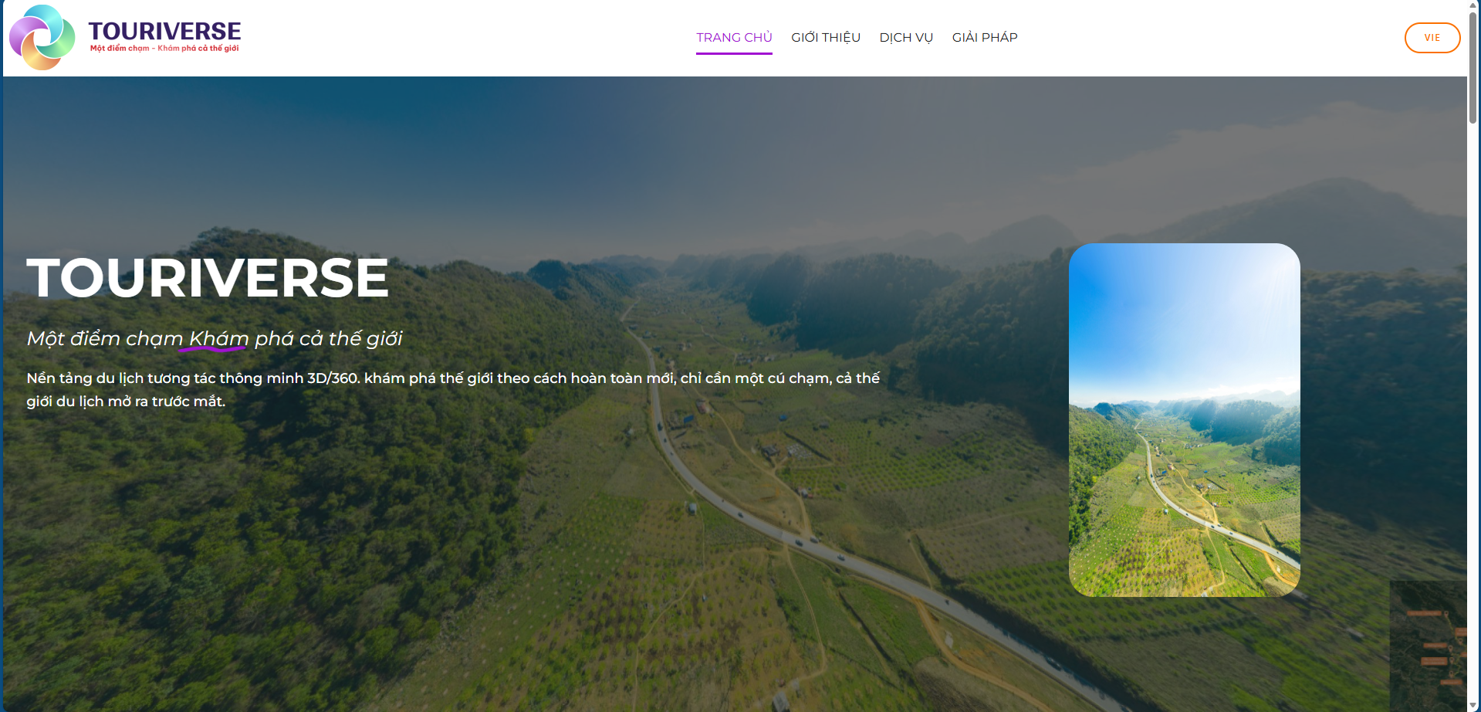

Hình 2.1: Công ty du lịch TOURIVERSE

### *2.4.2.**VietISO*

Cung cấp cho người dùng trải nghiệm tuyệt vời. Giúp người dùng khám phá vẻ đẹp từ mọi góc độ của điểm đến như thể họ đang có mặt tại đó, trải nghiệm cảnh quan, không gian, tiện ích và nhiều điều thú vị hơn thế nữa.

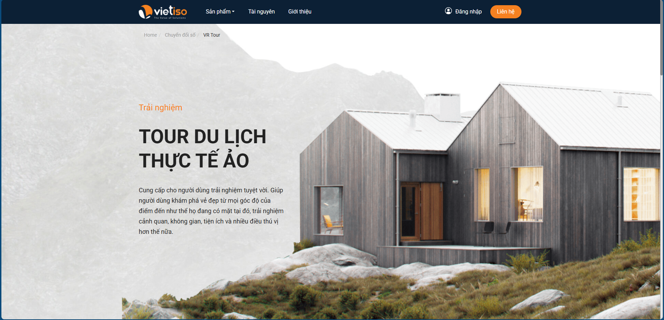

Hình 2.2: Công ty du lịch VietISO

### *2.4.3. Find your VIBES*

Find your VIBES – Ứng dụng du lịch 3D tại Việt Nam giúp người dùng khám phá thành phố theo phong cách và sở thích riêng. Ứng dụng cung cấp trải nghiệm tham quan 3D sống động, gợi ý tour và địa điểm cá nhân hóa, đồng thời cho phép tùy chỉnh hành trình và chia sẻ trải nghiệm.

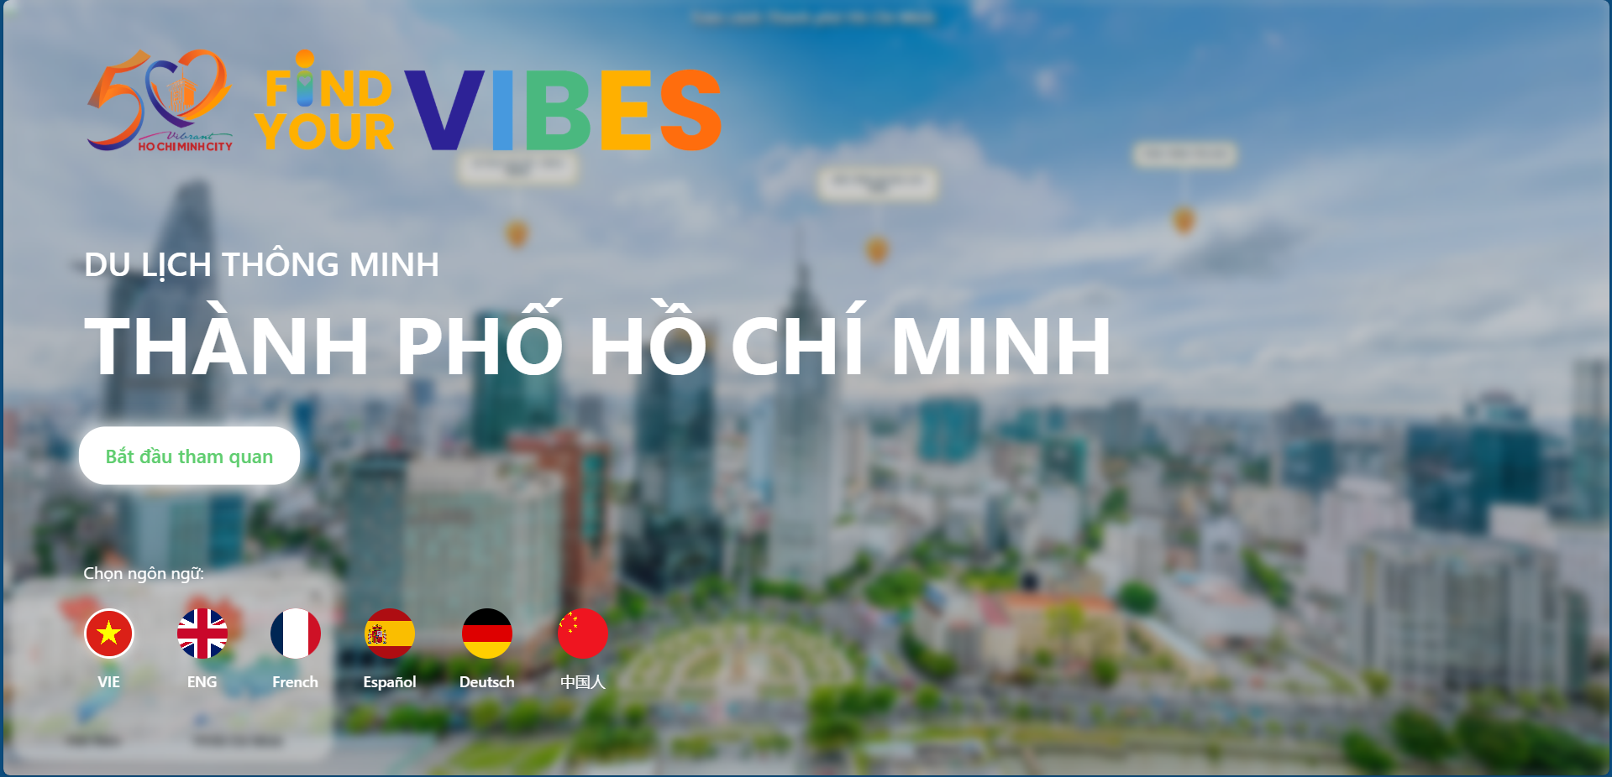

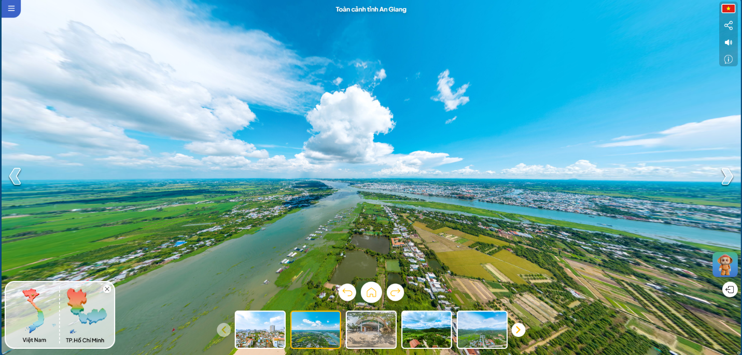Hình 2.3.1: Khám phá Thành phố Hồ Chí Minh

Hình 2.3.2: Khám phá Tỉnh An Giang

### *2.4.4. Các Công ty cung cấp dịch vụ 3D/360 tại Việt Nam*

Tại Việt Nam, các công ty chuyên cung cấp dịch vụ 3D/360.

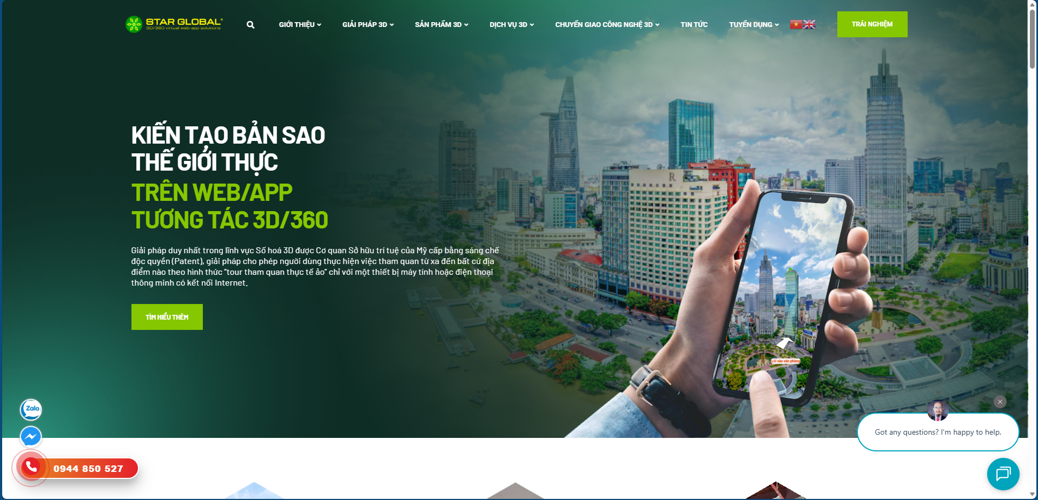

Hình 2.4.1: Công ty Cổ phần Giải pháp Chuyên gia Star Global

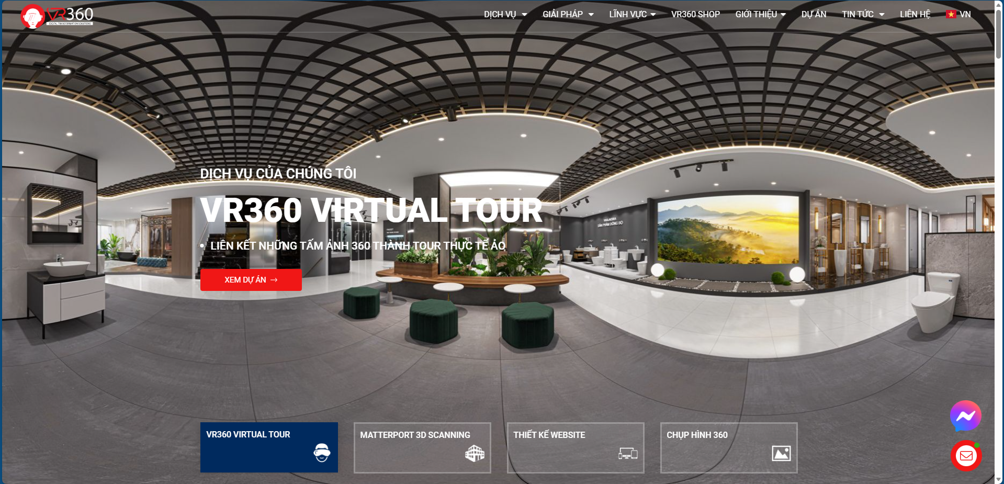

Hình 2.4.2: Công ty Cổ phần Giải pháp Chuyển đổi số

# **CHƯƠNG 3: KẾT QUẢ THỰC NGHIỆM**

## *3.1. Mô tả công việc:*

### *3.1.1. Mục tiêu:*

Mục tiêu của đề tài là xây dựng một hệ thống du lịch 3D thông minh giúp người dùng có thể khám phá văn hóa, đặc sản và các địa điểm du lịch nổi bật của tỉnh An Giang thông qua trải nghiệm trực quan, sinh động và hiện đại.

Hệ thống cho phép người dùng:

* Trải nghiệm bản đồ 3D tương tác: quan sát và di chuyển giữa các địa điểm nổi tiếng một cách trực quan.
* Tìm hiểu thông tin văn hóa – ẩm thực – lễ hội: cung cấp kiến thức chi tiết về từng khu vực, bao gồm phong tục tập quán và nét đặc trưng địa phương.
* Xem hình ảnh, video và tour tham quan ảo (virtual tour): nâng cao trải nghiệm thực tế, giúp người dùng cảm nhận điểm đến trước khi tham quan thực tế.
* Gợi ý điểm đến thông minh (AI): dựa trên sở thích, hành vi và lịch sử tương tác của người dùng để đề xuất các tour phù hợp.
* Hỗ trợ chat realtime với admin: tích hợp thông qua WebSocket, cho phép trao đổi thông tin nhanh chóng và thuận tiện.

Đề tài hướng đến mục tiêu lâu dài là ứng dụng công nghệ số trong quảng bá du lịch An Giang, góp phần chuyển đổi số trong lĩnh vực văn hóa – du lịch của địa phương.

### *3.1.2. Qui trình:*

Quá trình xây dựng hệ thống được chia thành nhiều giai đoạn logic, đảm bảo tính khoa học và khả thi trong quá trình triển khai thực tế.

*3.1.2.1. Thu thập và xử lý dữ liệu:*

Bước đầu tiên là thu thập dữ liệu du lịch của tỉnh An Giang từ nhiều nguồn khác nhau, bao gồm:

* Dữ liệu từ các trang website du lịch, cổng thông tin điện tử của tỉnh, và các bài viết báo chí, blog du lịch.
* Hình ảnh, video, tọa độ bản đồ 3D, và thông tin địa lý của các địa điểm nổi bật như Núi Cấm, Châu Đốc, Miếu Bà, Rừng Tràm Trà Sư, Lăng Thoại Ngọc Hầu,...
* Dữ liệu về đặc sản, lễ hội, văn hóa dân gian và các yếu tố văn hóa phi vật thể của địa phương.

Sau khi thu thập, dữ liệu được làm sạch và chuẩn hóa để loại bỏ trùng lặp, sai lệch và định dạng không đồng nhất.

### *3.1.2.2. Xử lý dữ liệu:*

Dữ liệu sau khi thu thập sẽ được xử lý và lưu trữ trong cơ sở dữ liệu SQL Server.

Các dữ liệu văn bản được mã hóa và chuẩn hóa về định dạng Unicode để hiển thị đúng tiếng Việt.

Các hình ảnh và video được tối ưu hóa dung lượng, đảm bảo tải nhanh nhưng vẫn giữ chất lượng tốt.

Dữ liệu không gian (tọa độ địa lý) được chuyển đổi sang định dạng GeoJSON để tích hợp với bản đồ 3D.

Ngoài ra, dữ liệu đầu vào cho mô hình AI (gợi ý địa điểm du lịch) được xử lý và chia thành tập huấn luyện – kiểm thử.

### *3.1.2.3. Xây dựng mô hình học máy:*

Giai đoạn này tập trung vào việc xây dựng mô hình gợi ý tour dựa trên lịch sử đặt tour, thông tin tour và hành vi người dùng.

Chuẩn bị dữ liệu:

* Thu thập dữ liệu từ các bảng Tour (thông tin chi tiết tour) và Bookings (lịch sử đặt tour).
* Các thông tin như tên tour, địa điểm, lịch trình, phương tiện, khách sạn, giá… được chuẩn hóa và kết hợp thành các đặc trưng tổng hợp.
* Tạo cột combined_features để gộp tất cả thông tin liên quan nhằm phục vụ vector hóa.

Mô hình Content-Based Filtering (CBF) với TF-IDF

* Sử dụng TF-IDF Vectorizer để biến các đặc trưng tour thành vector số.
* Tính cosine similarity giữa các tour để đo mức độ tương đồng.
* Tour tương đồng với tour người dùng đã đặt sẽ được ưu tiên gợi ý.
* Tạo ma trận người dùng × tour từ lịch sử đặt tour (NumberOfPeople) để lưu hành vi, tránh gợi ý trùng lặp tour đã đặt.

Lưu và sử dụng mô hình:

* Mô hình, ma trận người dùng và cosine similarity được lưu dưới dạng **recommendation_model.pkl**.
* Backend **FastAPI** sẽ sử dụng mô hình này để trả về danh sách tour gợi ý kèm thông tin chi tiết như: tên, địa điểm, giá, lịch trình, phương tiện, hình ảnh…

### *3.1.2.4. Phát triển app:*

Sau khi hoàn thiện mô hình và cơ sở dữ liệu, nhóm tiến hành xây dựng ứng dụng du lịch 3D bằng Flutter và API backend bằng FastAPI.

* **Phần frontend (Flutter)**:
  + Thiết kế giao diện thân thiện, hiện đại, dễ thao tác.
  + Hiển thị bản đồ 3D và các tour du lịch ảo (virtual tour).
  + Hiển thị thông tin chi tiết của từng điểm đến, kèm hình ảnh và video minh họa.
  + Cho phép người dùng tìm kiếm, lọc theo loại hình du lịch (tâm linh, sinh thái, văn hóa…).
* **Phần backend (FastAPI)**:
  + Xử lý yêu cầu từ Flutter, truy xuất dữ liệu từ SQL Server.
  + Tích hợp mô hình học máy để đề xuất địa điểm gợi ý.
  + Quản lý người dùng, bình luận, và dữ liệu phản hồi.

### *3.1.2.5. Triển khai và test:*

Sau khi hoàn thiện phát triển, hệ thống được triển khai và kiểm thử trên môi trường giả lập và thực tế để đánh giá hiệu suất, khả năng xử lý và giao diện người dùng.

Các bước kiểm thử bao gồm:

* **Kiểm thử chức năng (Functional Test):** kiểm tra hoạt động của từng tính năng như tìm kiếm, gợi ý, bản đồ 3D, video, v.v.
* **Kiểm thử hiệu năng (Performance Test):** đo thời gian phản hồi của API và khả năng tải dữ liệu.
* **Kiểm thử giao diện (UI/UX Test):** đảm bảo tính trực quan, dễ sử dụng và thẩm mỹ của ứng dụng.
* **Kiểm thử thực tế (User Acceptance Test):** mời người dùng trải nghiệm và thu thập phản hồi để hoàn thiện sản phẩm.

**Phần mềm**:

* **Hệ điều hành:** Windows 11
* **Ngôn ngữ & Framework:** Dart (Flutter), Python (FastAPI)
* **Cơ sở dữ liệu:** Microsoft SQL Server
* **Công cụ phát triển:** Visual Studio Code, Android Studio, SQL Server Management Studio (SSMS)

**Phần cứng**:

* **Máy tính:** LAPTOP-6UCT948U
* **CPU:** 12th Gen Intel(R) Core(TM) i7-12700H @ 2.30GHz
* **RAM:** 16,0 GB
* **Ổ cứng:** SSD 512 GB
* **GPU:** Intel Iris Xe Graphics

**Môi trường kiểm thử**:

* **Thiết bị kiểm thử:** Giả lập Android (AVD), điện thoại thực tế chạy Android 13
* **Trình duyệt kiểm thử:** Chrome, Edge (cho phiên bản web)
* **Môi trường backend:** Localhost FastAPI server
* **Cơ sở dữ liệu:** SQL Server trên máy cục bộ (local environment)
* **Kết nối:** Wi-Fi nội bộ để truyền tải dữ liệu giữa backend và ứng dụng.

## *3.2. Kết quả nghiên cứu lý thuyết: Mô hình Cơ sở dữ liệu (SQL):*

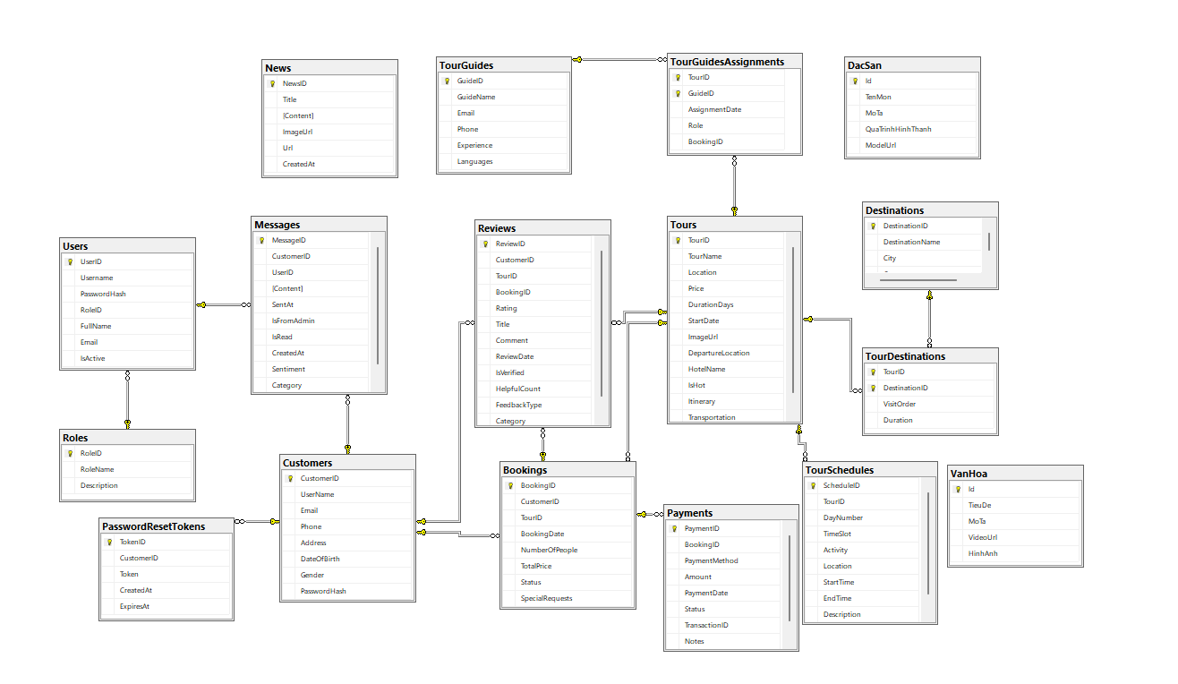

## *3.3. Kết quả thực nghiệm:*

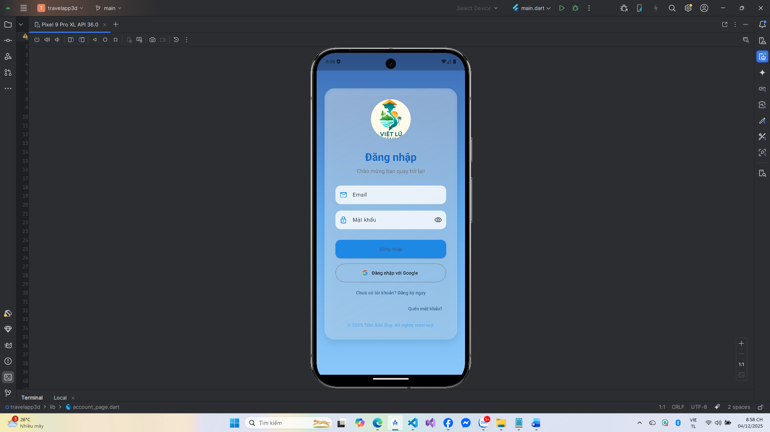

Hình 3.1: Giao diện đăng nhập.

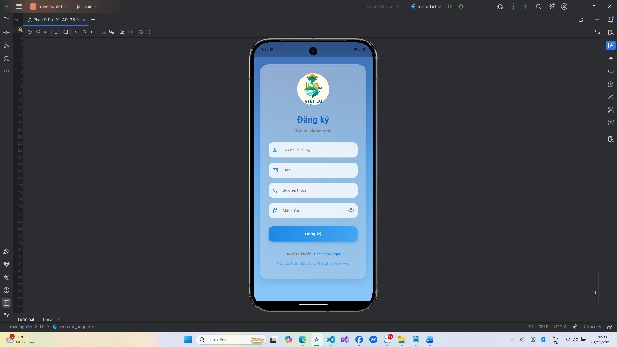

Hình 3.2: Giao diện đăng ký.

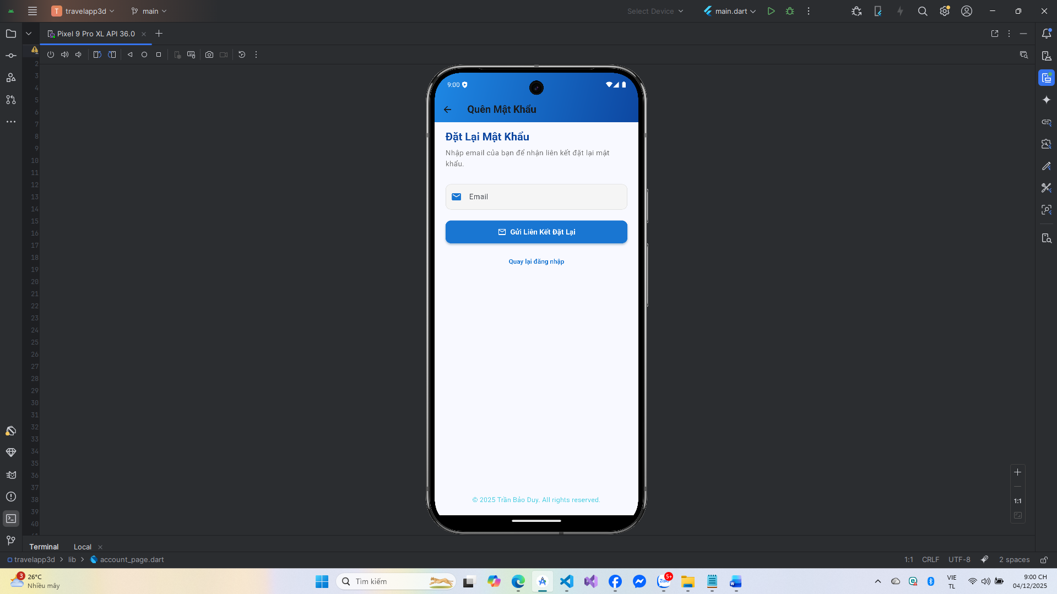

Hình 3.3: Giao diện quên mật khẩu.

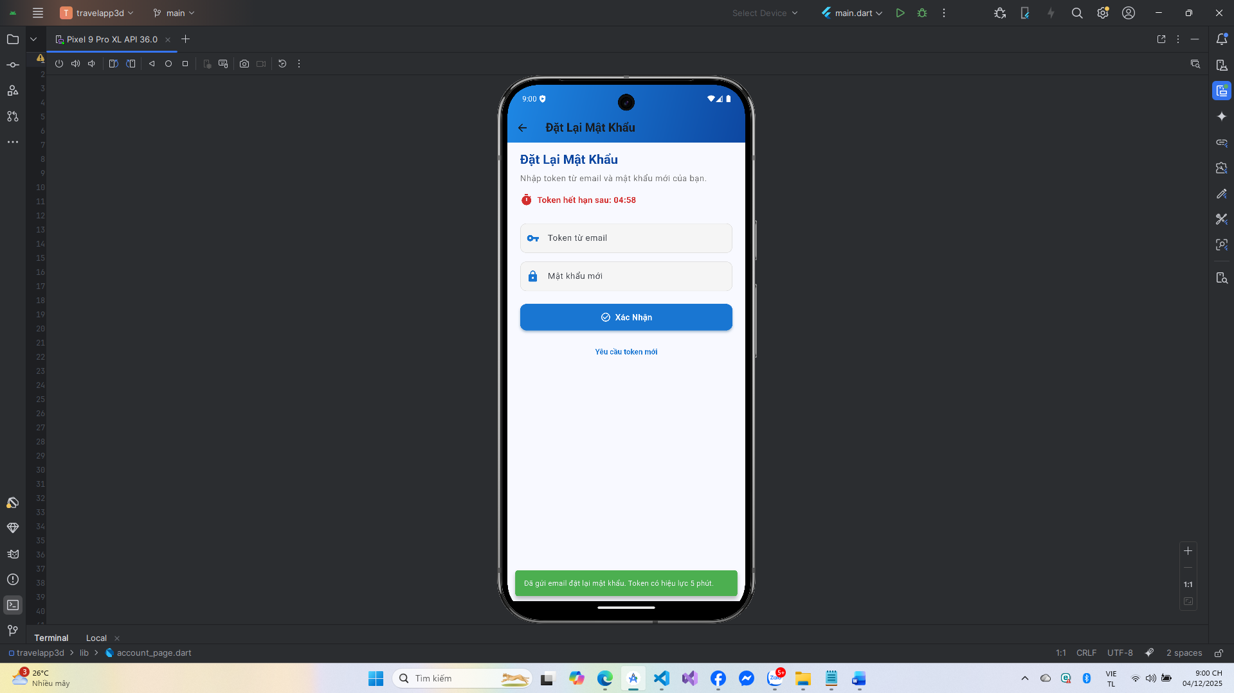

Hình 3.4: Giao diện nhập token, cập nhật mật khẩu.

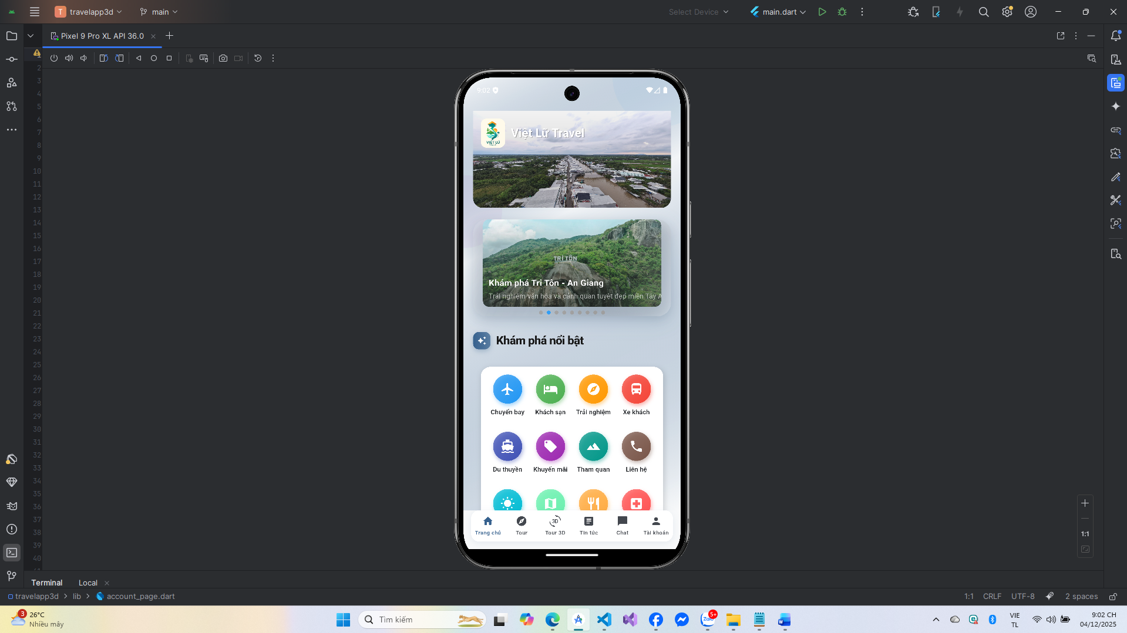

Hình 3.5: Giao diện chính của hệ thống.

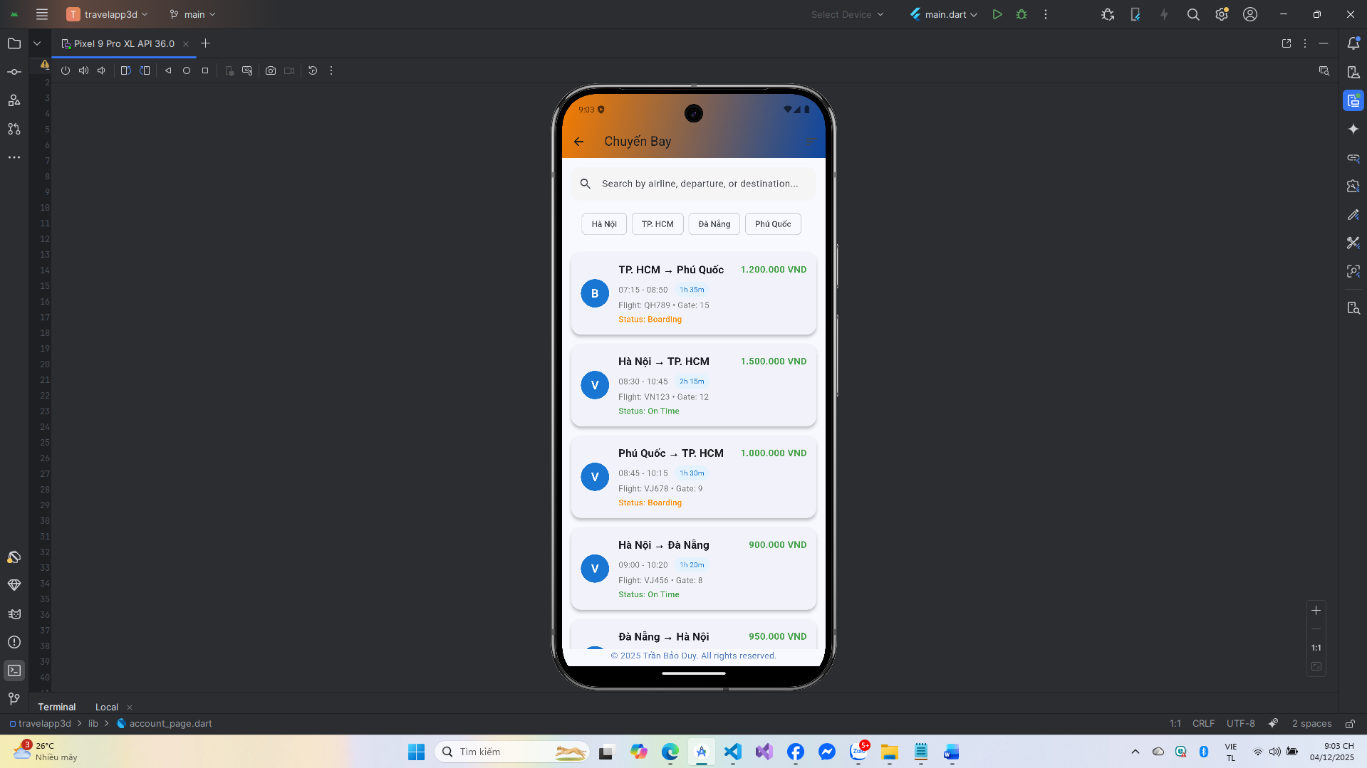

Hình 3.6: Giao diện mục chuyến bay.

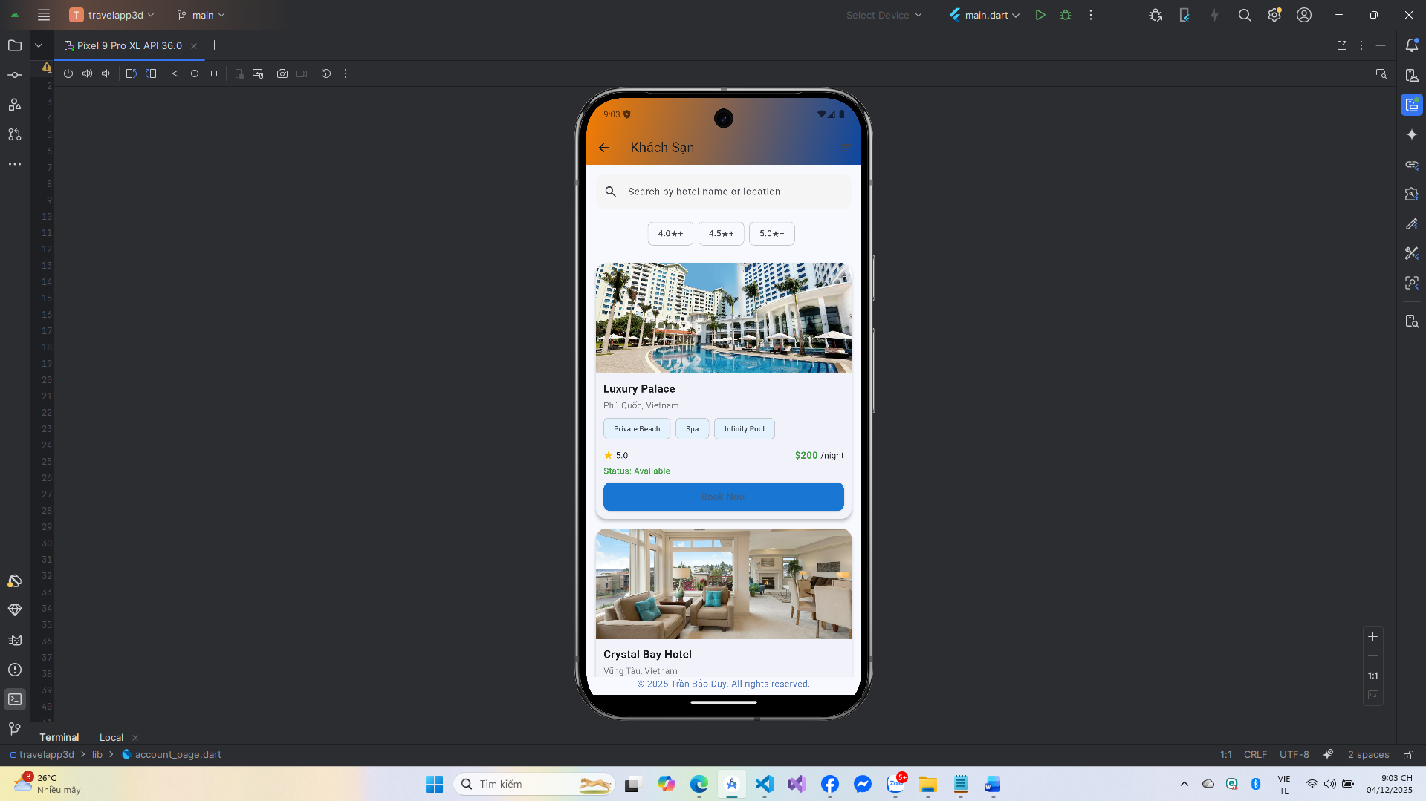

Hình 3.7: Giao diện mục khách sạn.

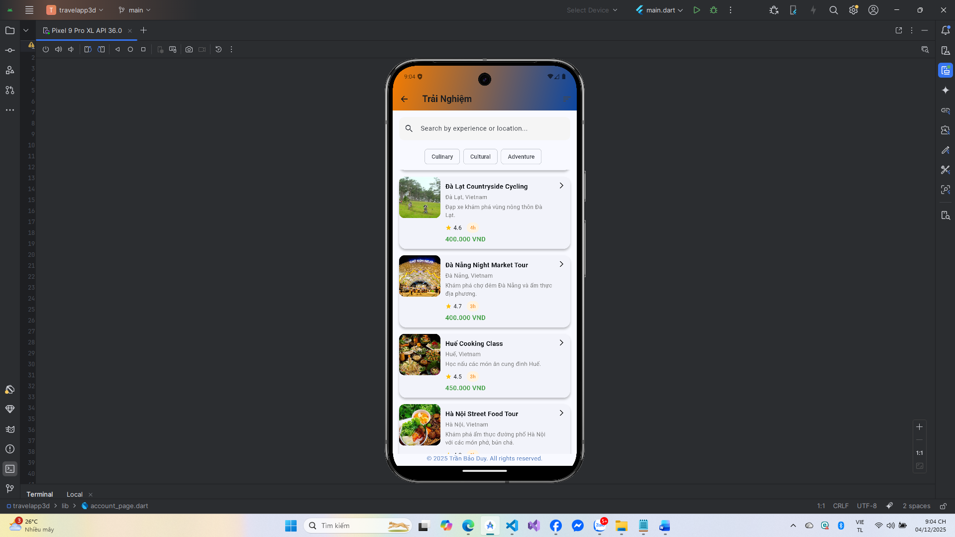

Hình 3.8: Giao diện mục trải nghiệm.

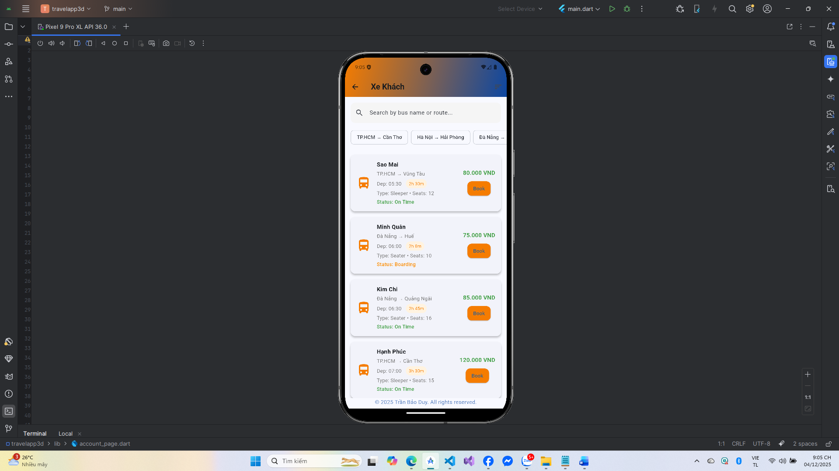

Hình 3.9: Giao diện mục xe khách.

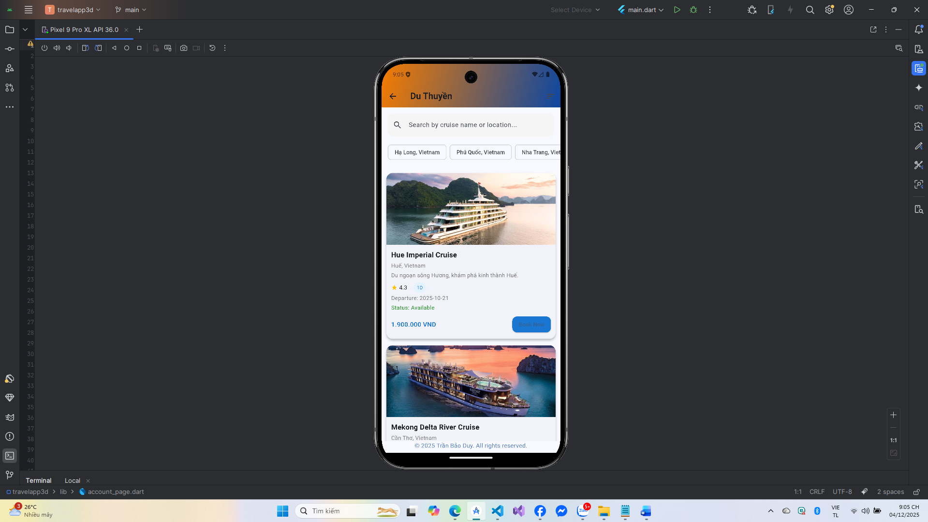

Hình 3.10: Giao diện mục du thuyền.

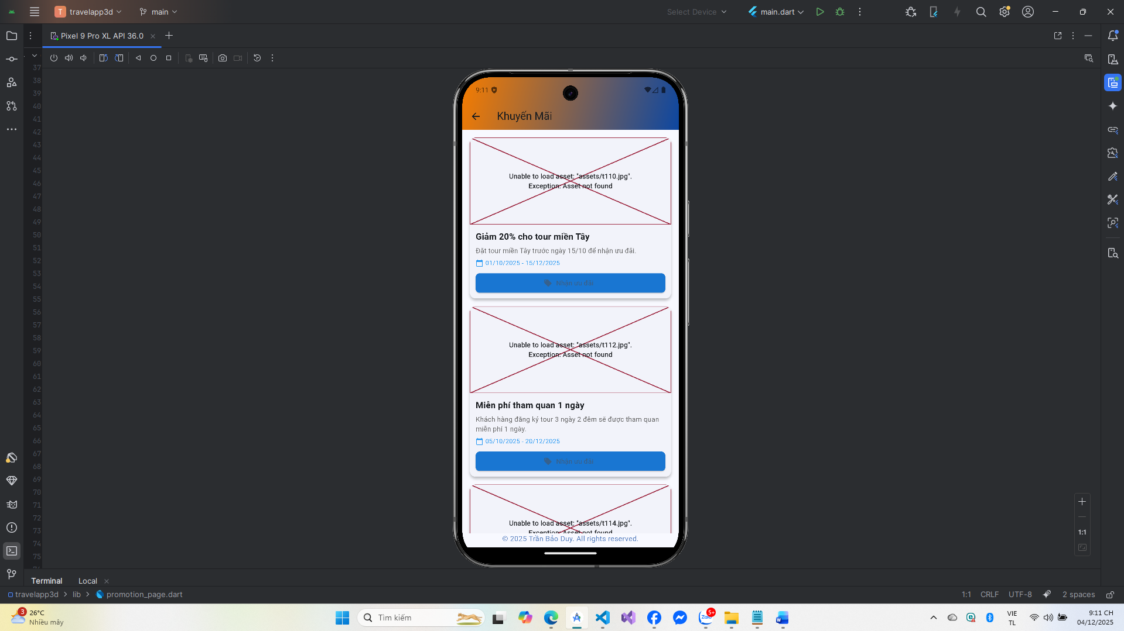

Hình 3.11: Giao diện mục khuyến mãi.

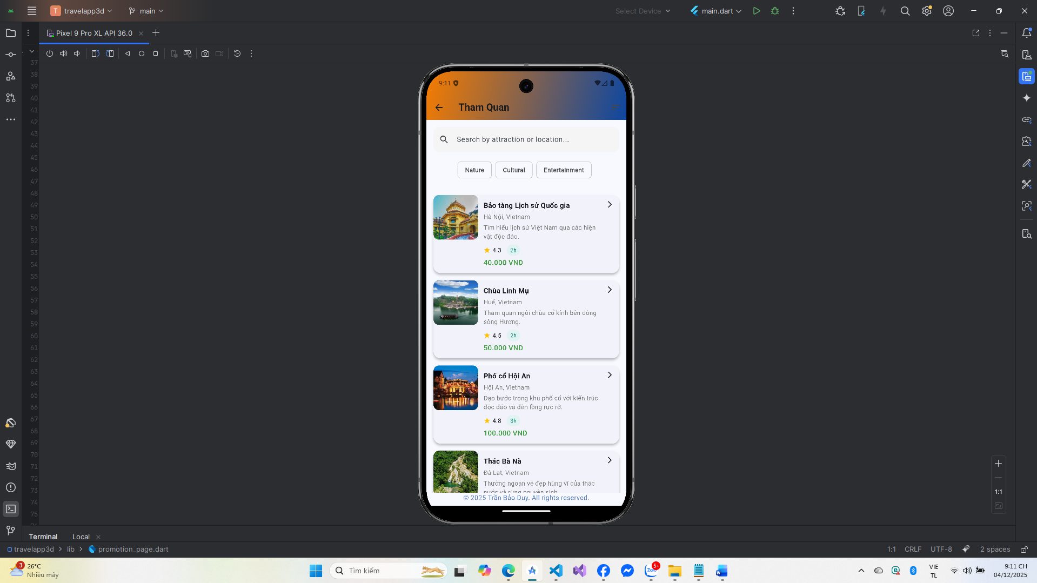

Hình 3.12: Giao diện mục tham quan.

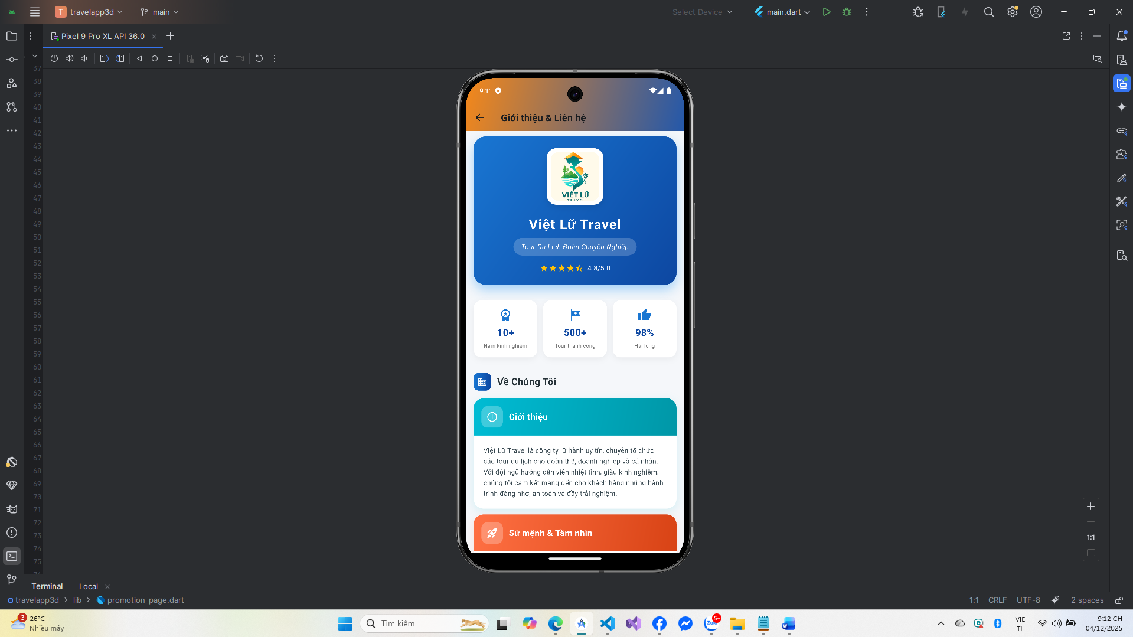

Hình 3.13: Giao diện mục liên hệ.

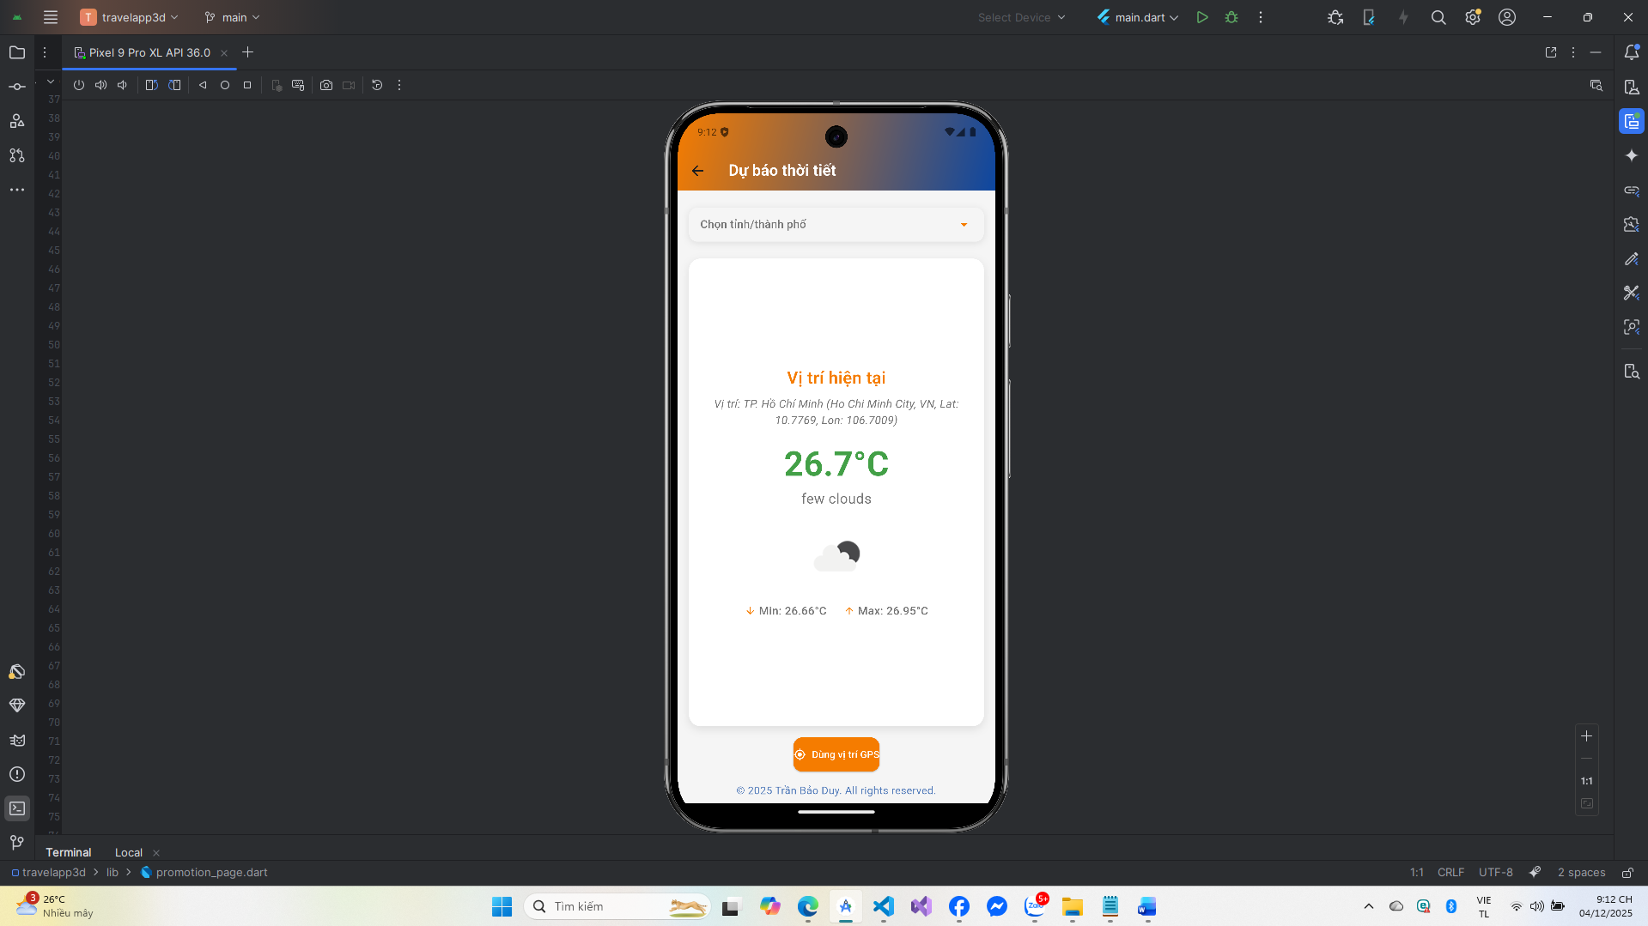

Hình 3.14: Giao diện mục thời tiết.

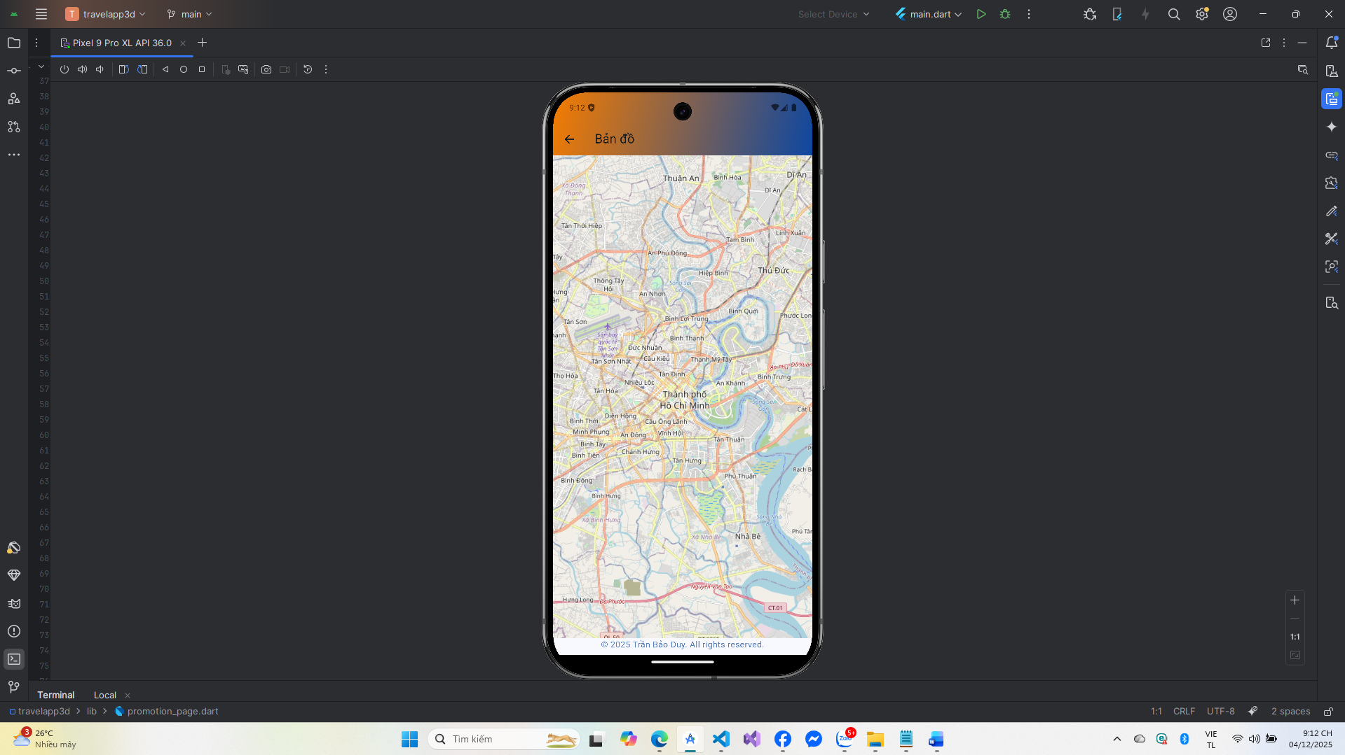

Hình 3.15: Giao diện mục bản đồ.

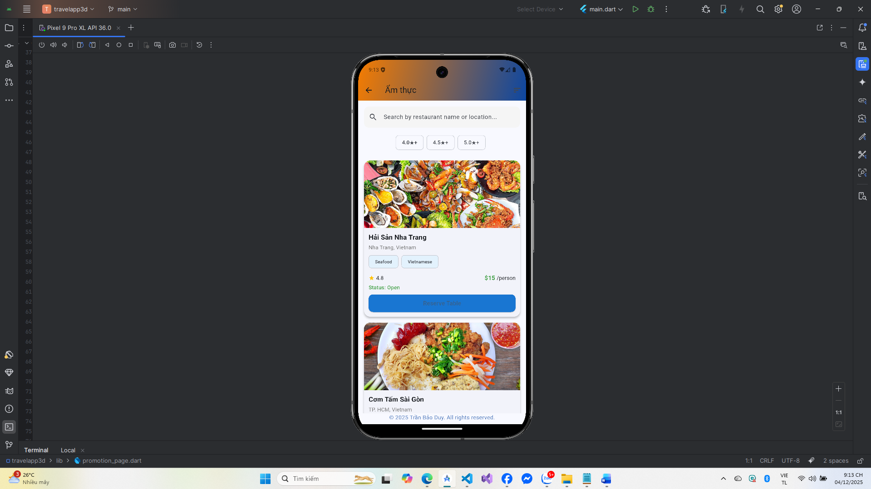

Hình 3.16: Giao diện mục ẩm thực.

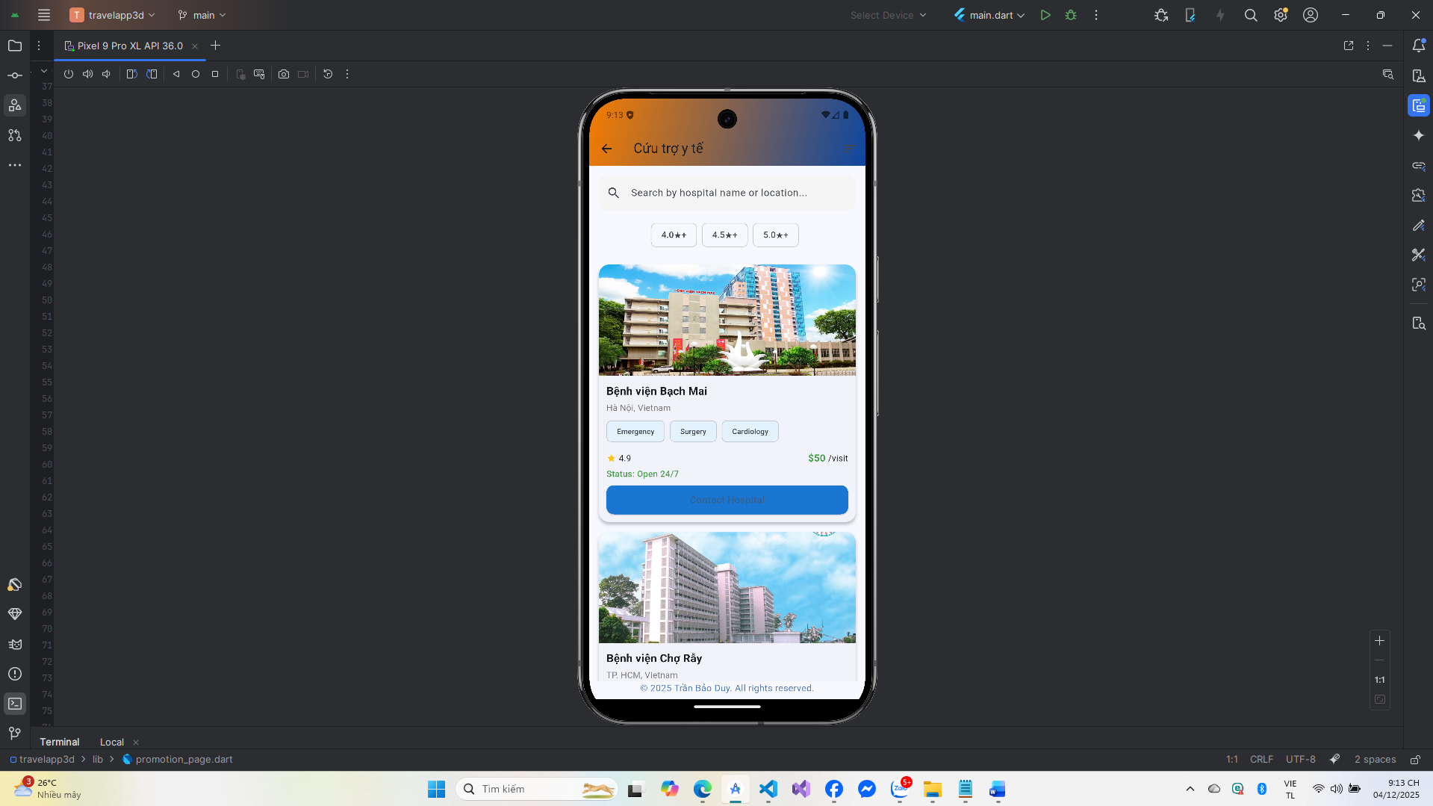

Hình 3.17: Giao diện mục y tế.

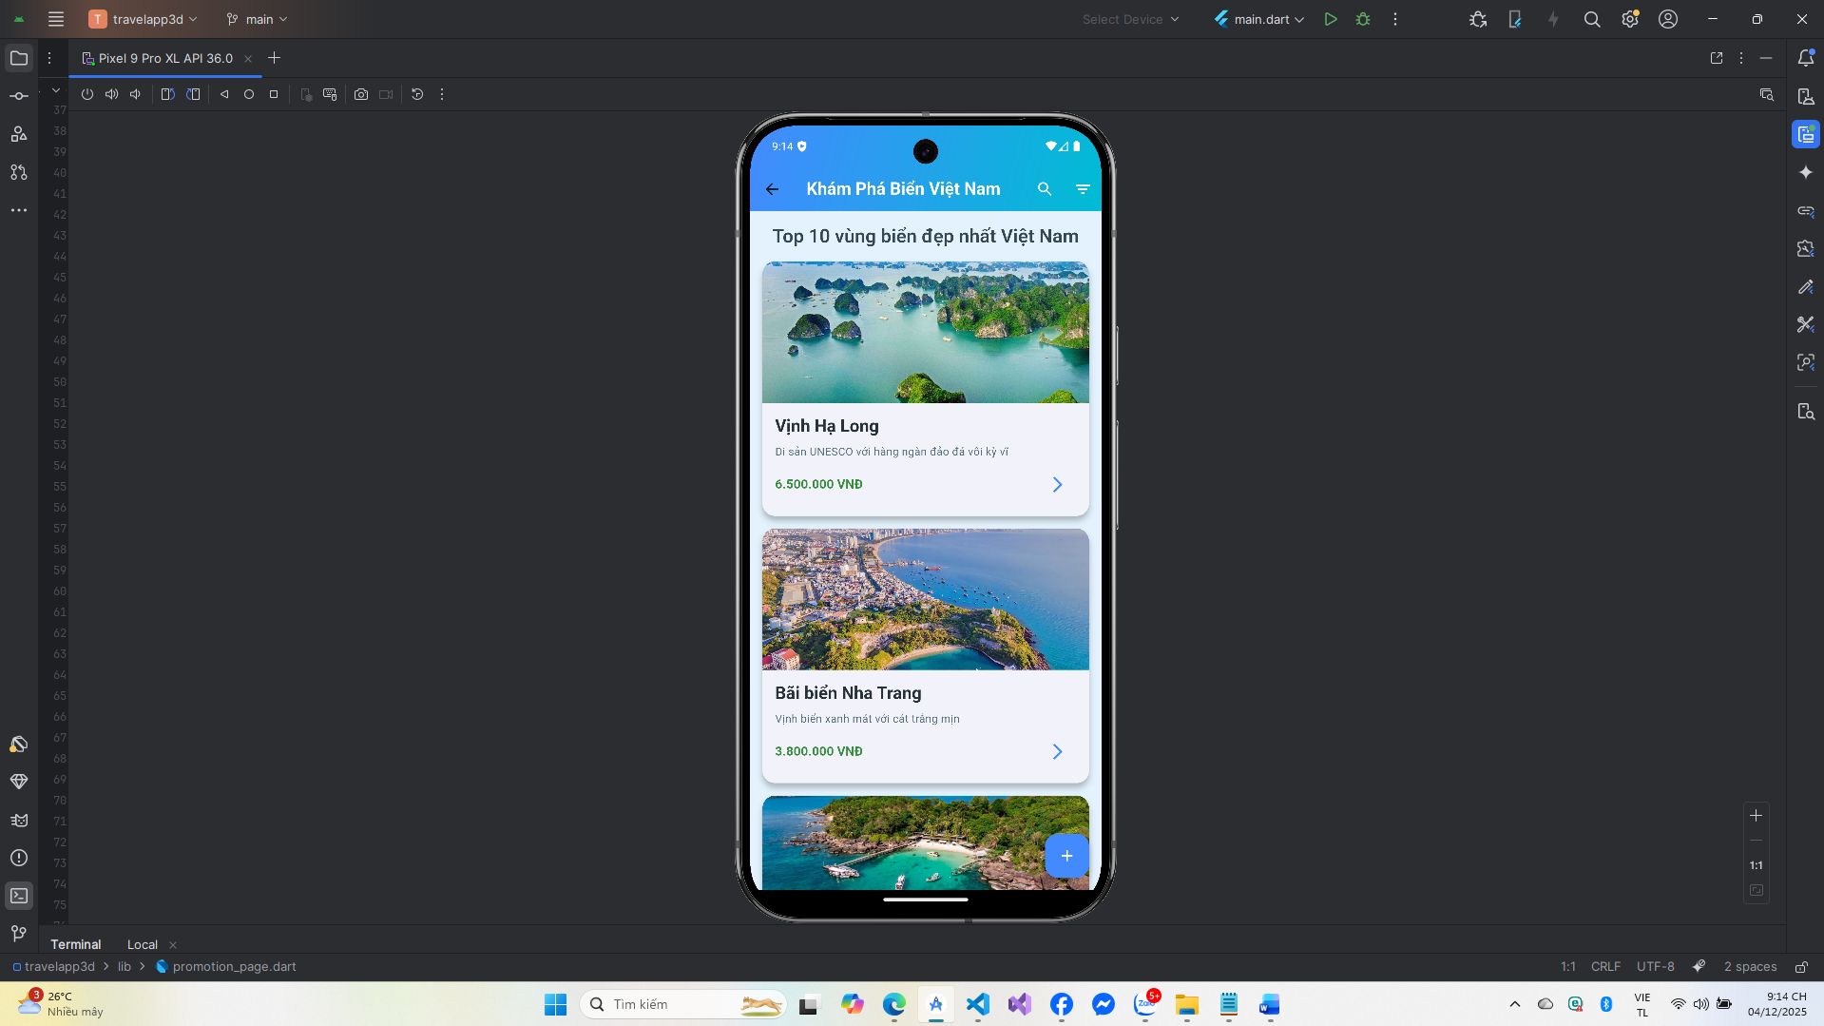

Hình 3.18: Giao diện mục khám phá biển.

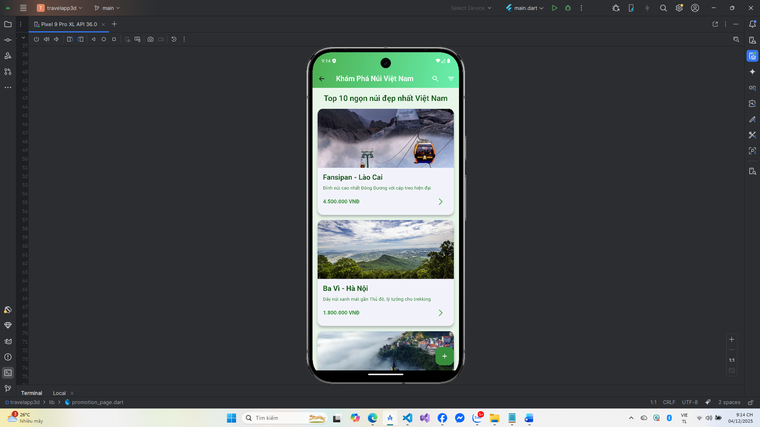

Hình 3.19: Giao diện mục khám phá núi.

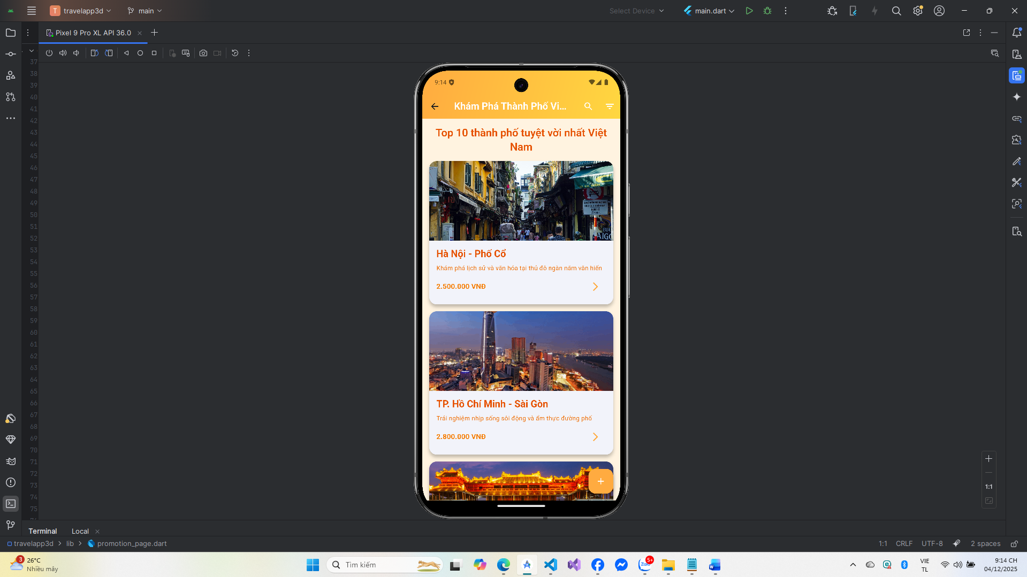

Hình 3.20: Giao diện mục khám phá thành phố.

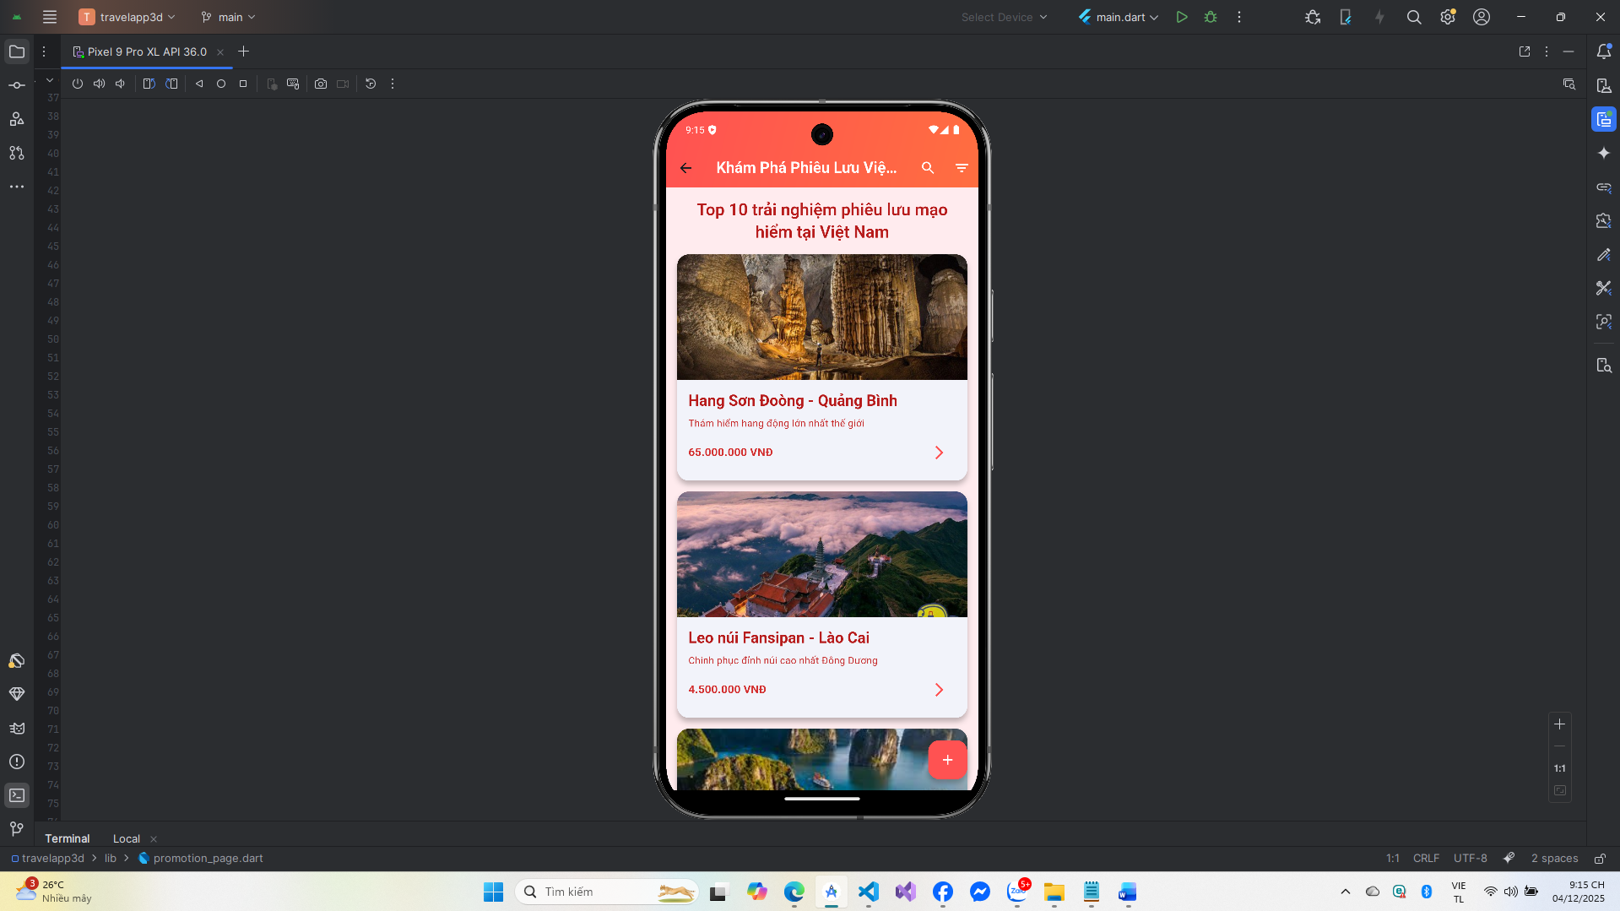

Hình 3.21: Giao diện mục phiêu lưu.

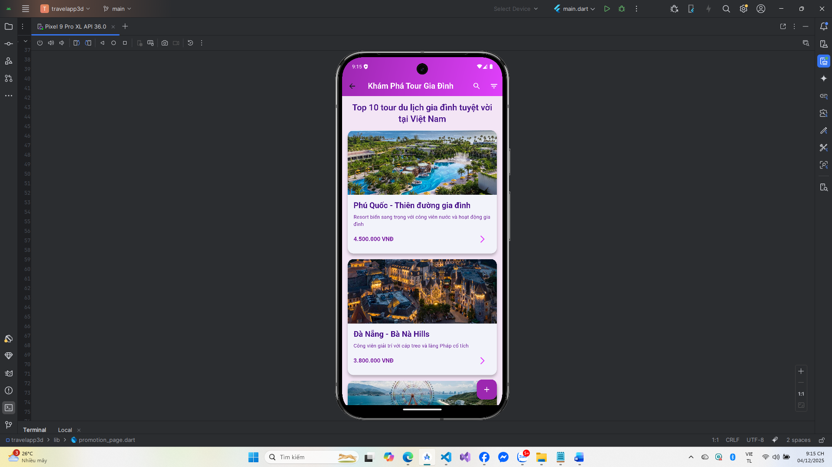

Hình 3.22: Giao diện mục gia đình.

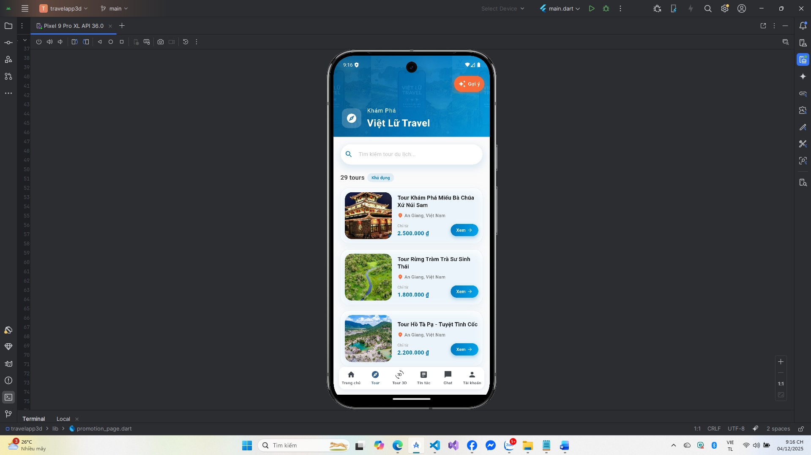

Hình 3.23: Giao diện mục tour.

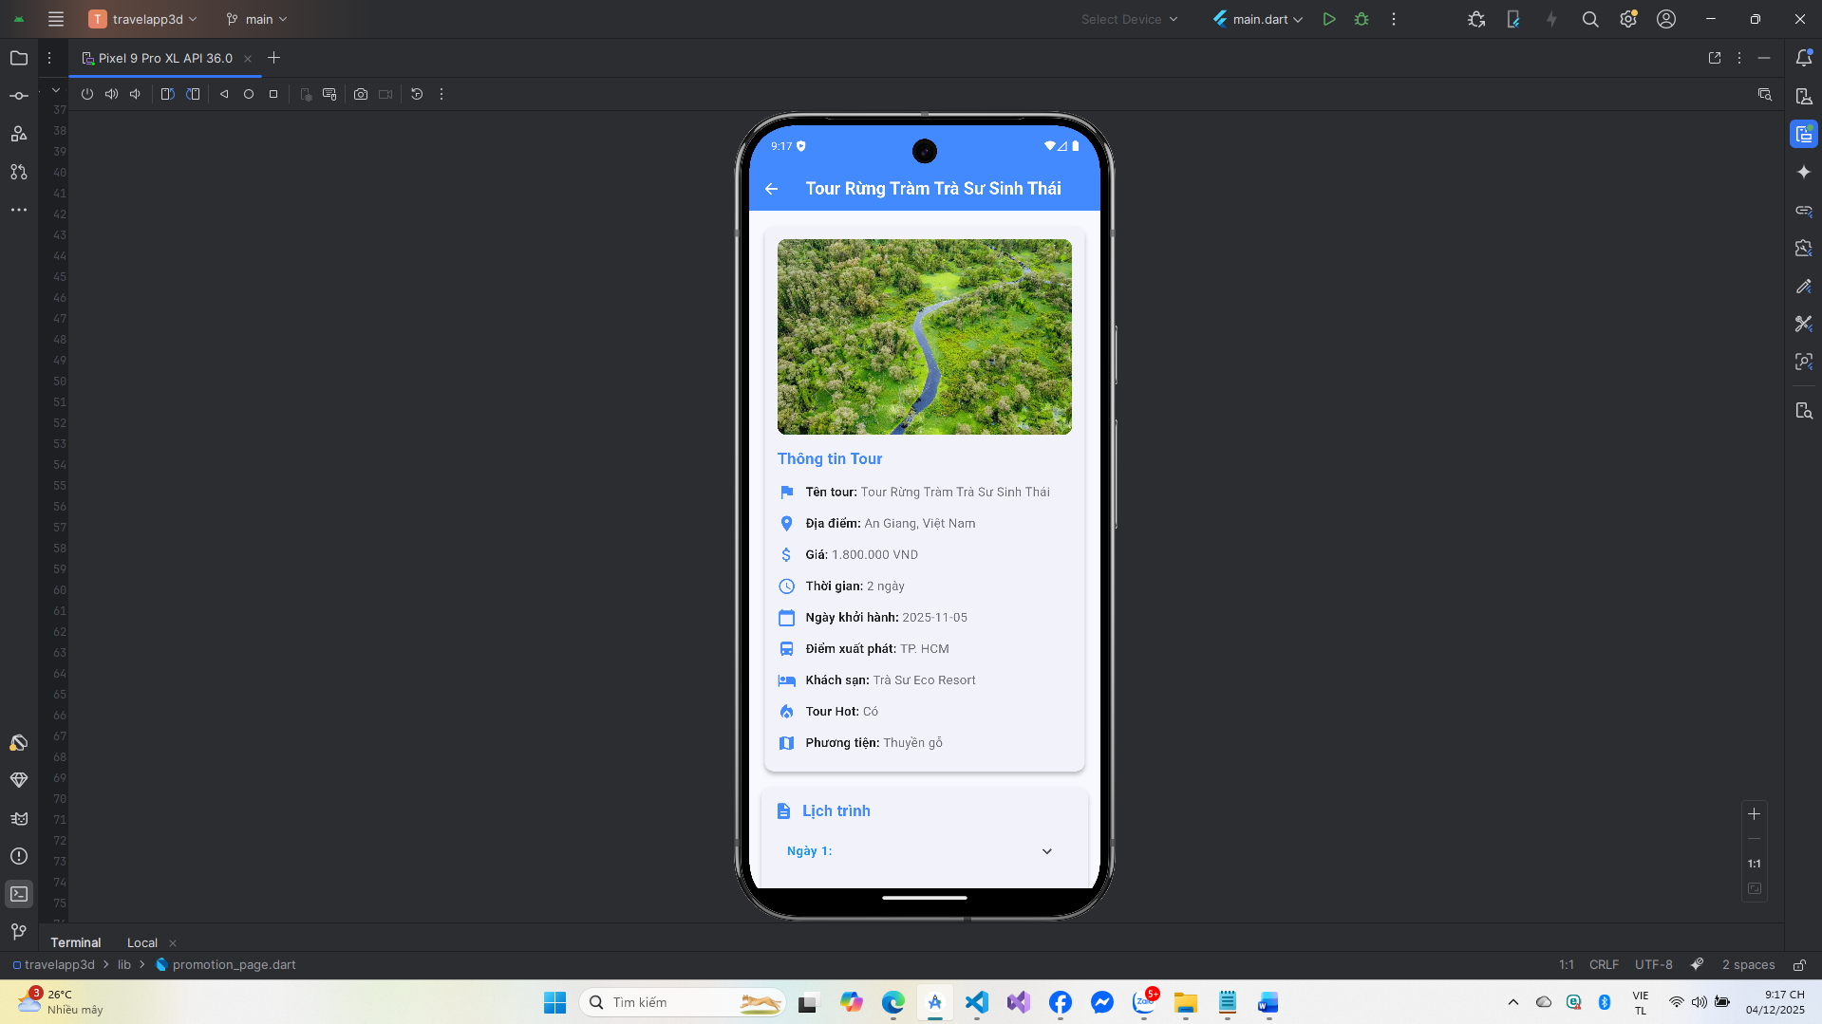

Hình 3.24: Giao diện mục chi tiết 1 tour.

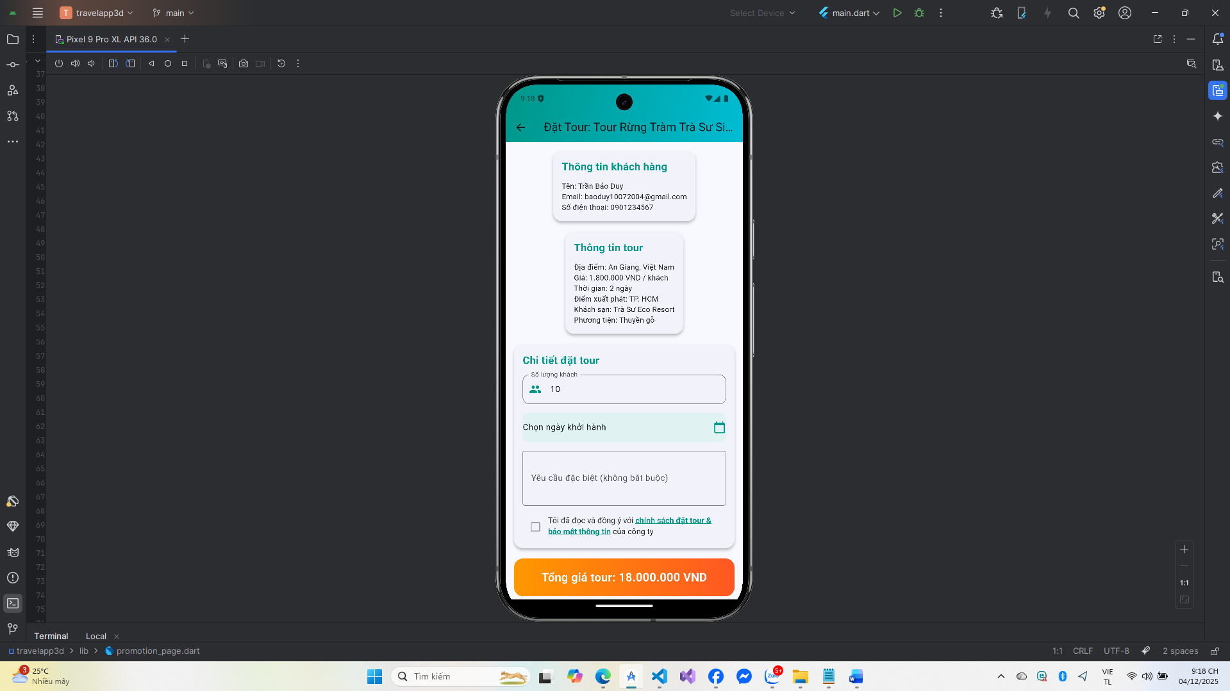

Hình 3.25: Giao diện đặt tour.

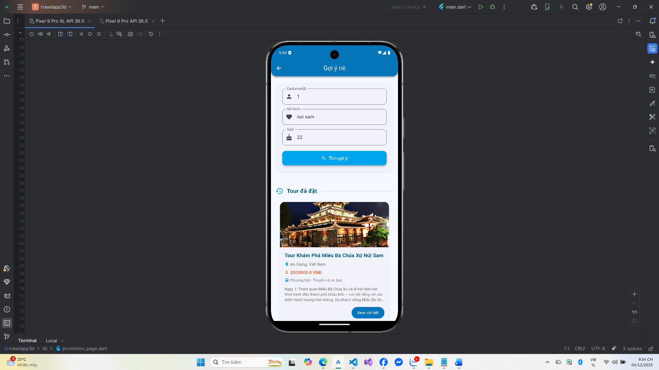

Hình 3.25.1: Giao diện nhập thông tin gợi ý.

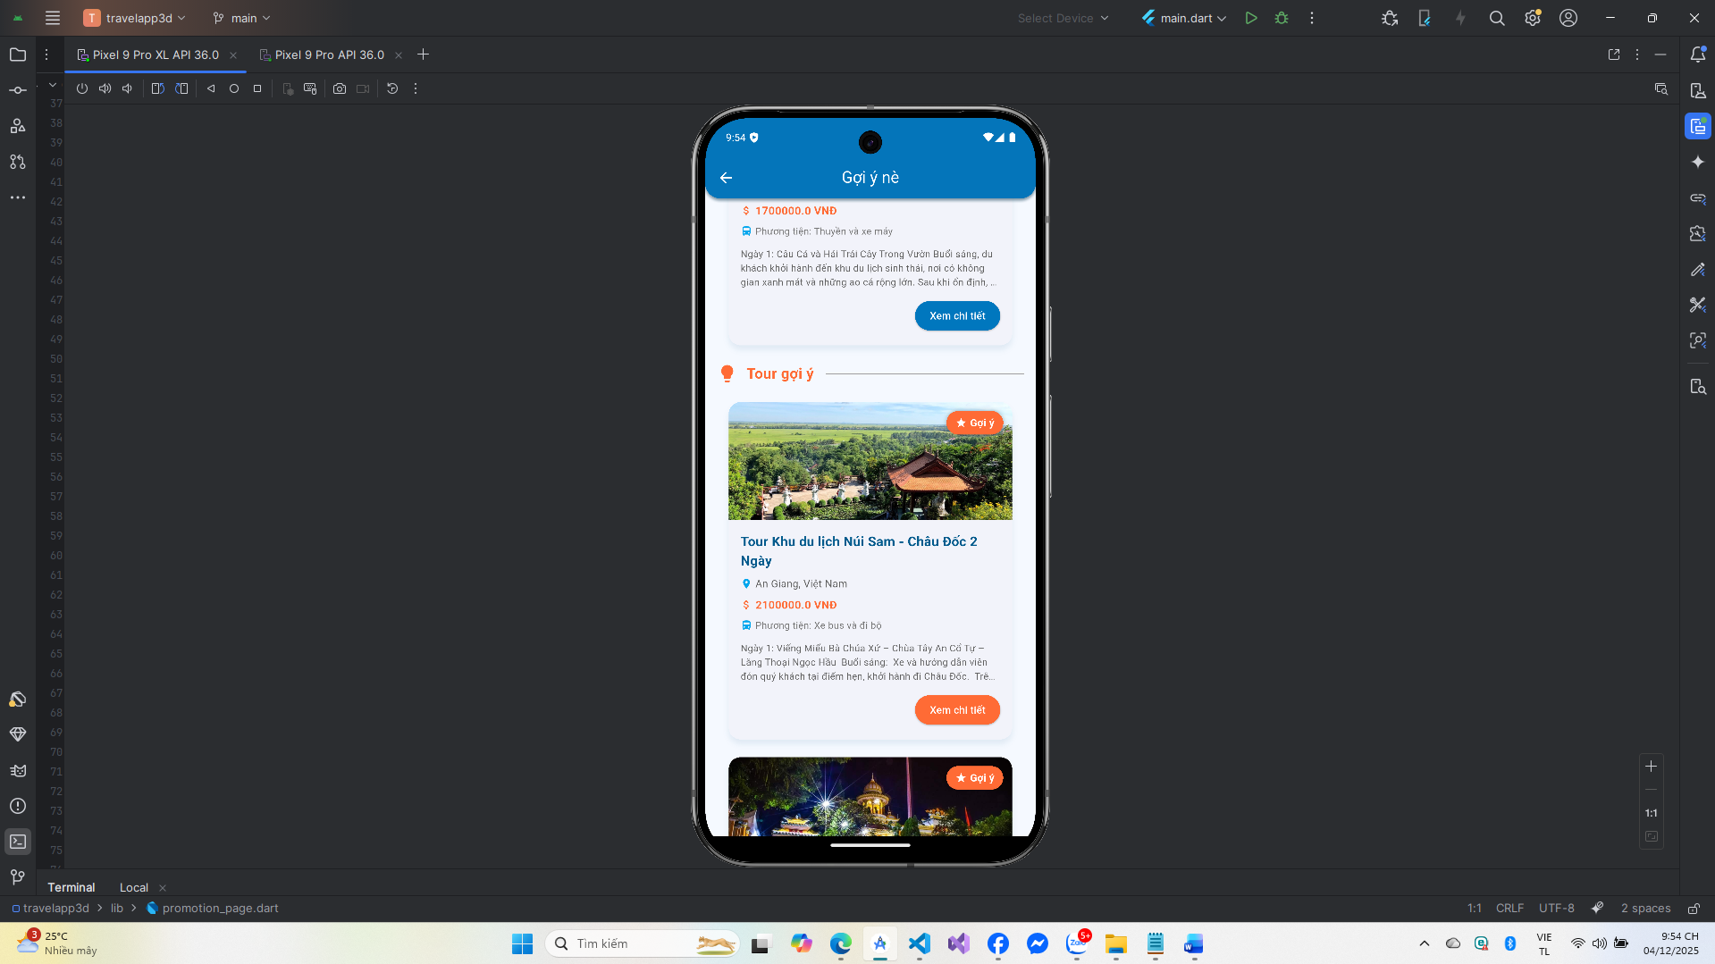

Hình 3.25.2: Giao diện nhận thông tin gợi ý.

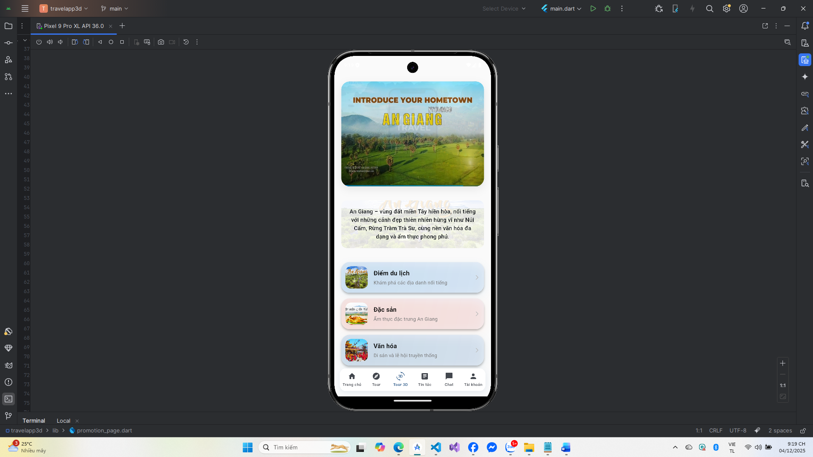

Hình 3.26: Giao diện mục tour 3D.

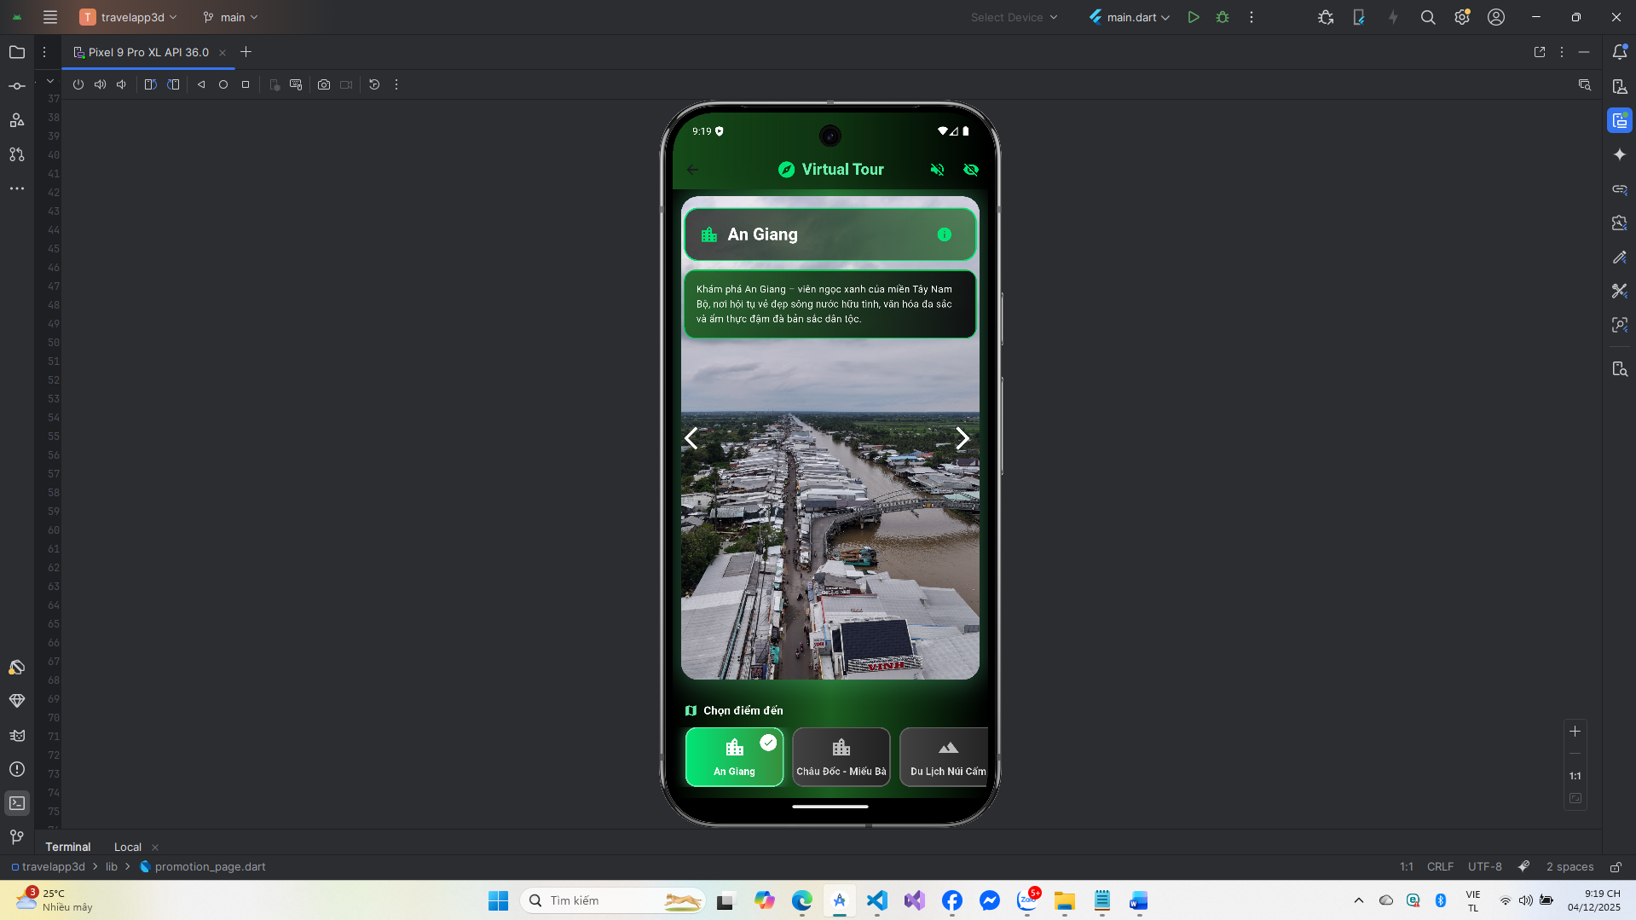

Hình 3.27: Giao diện An Giang 3D.

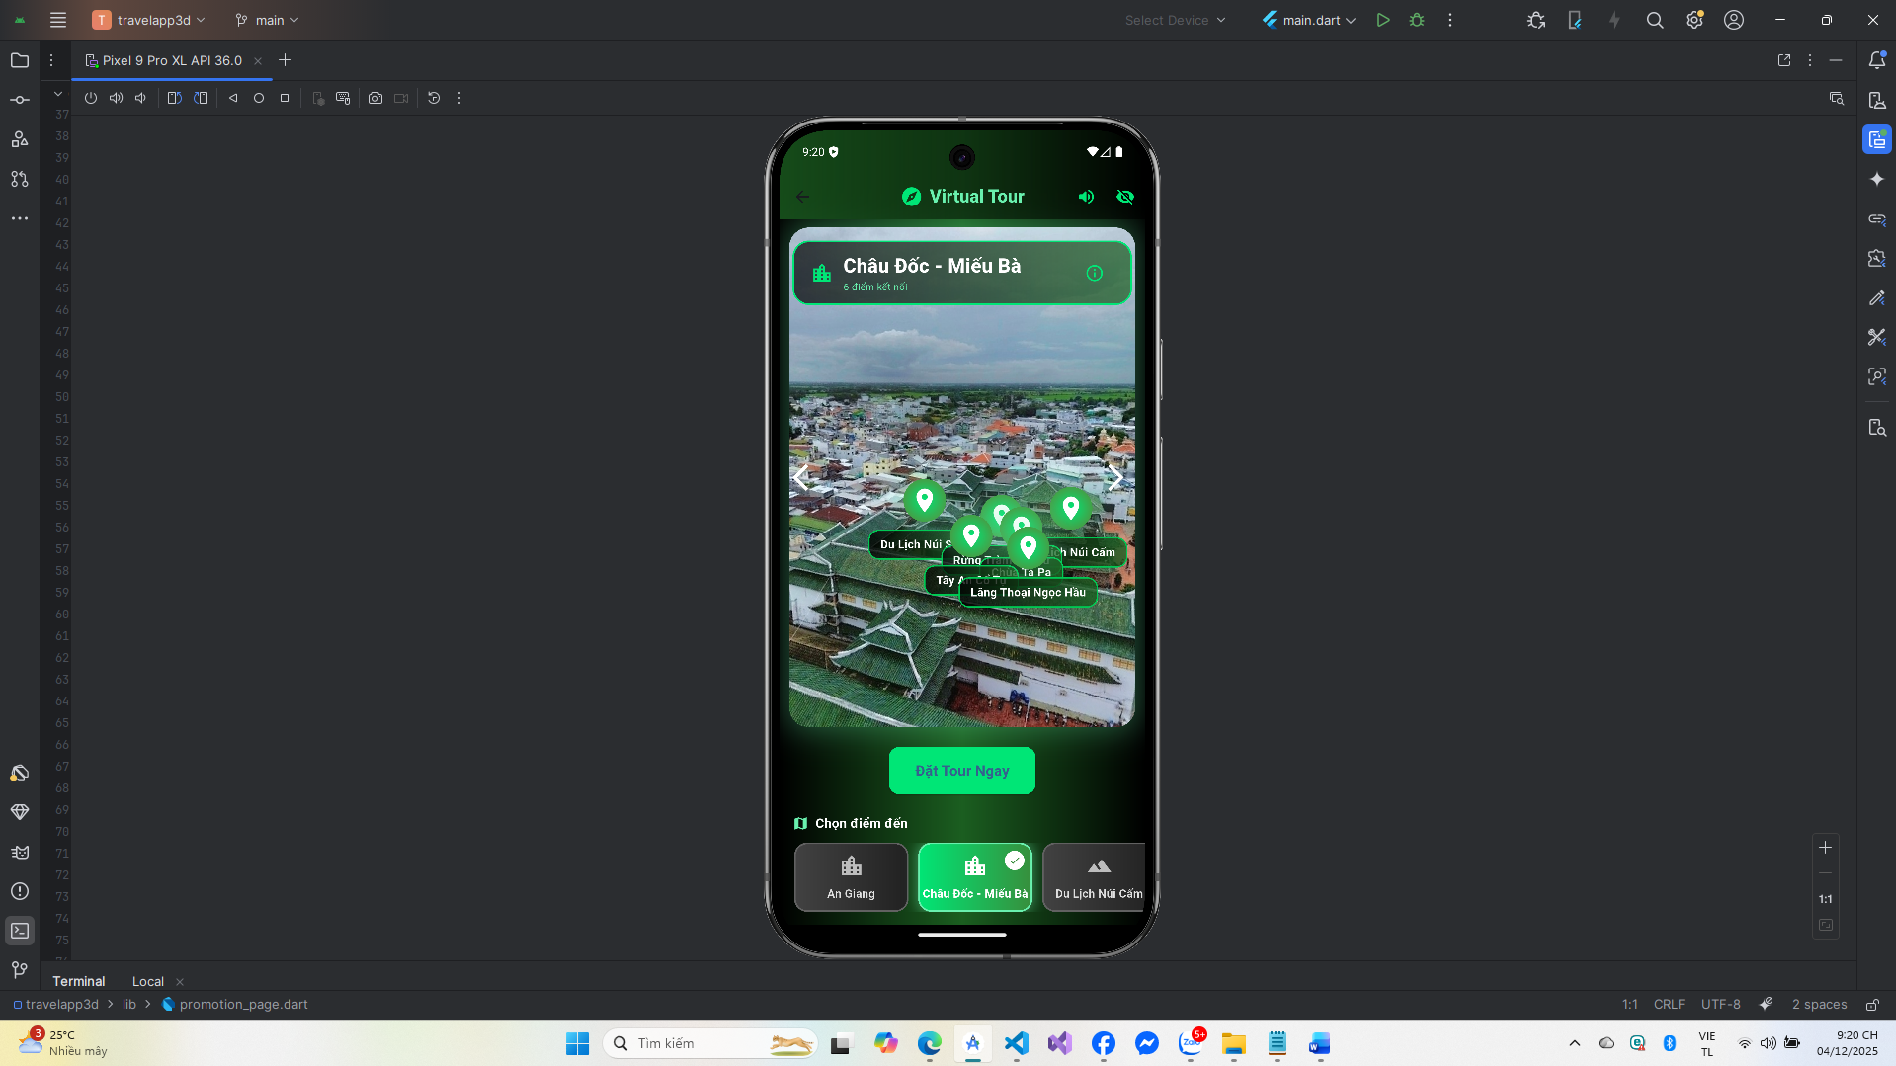

Hình 3.28: Giao diện Tour ảo điểm 1 Châu Đốc – Miếu Bà.

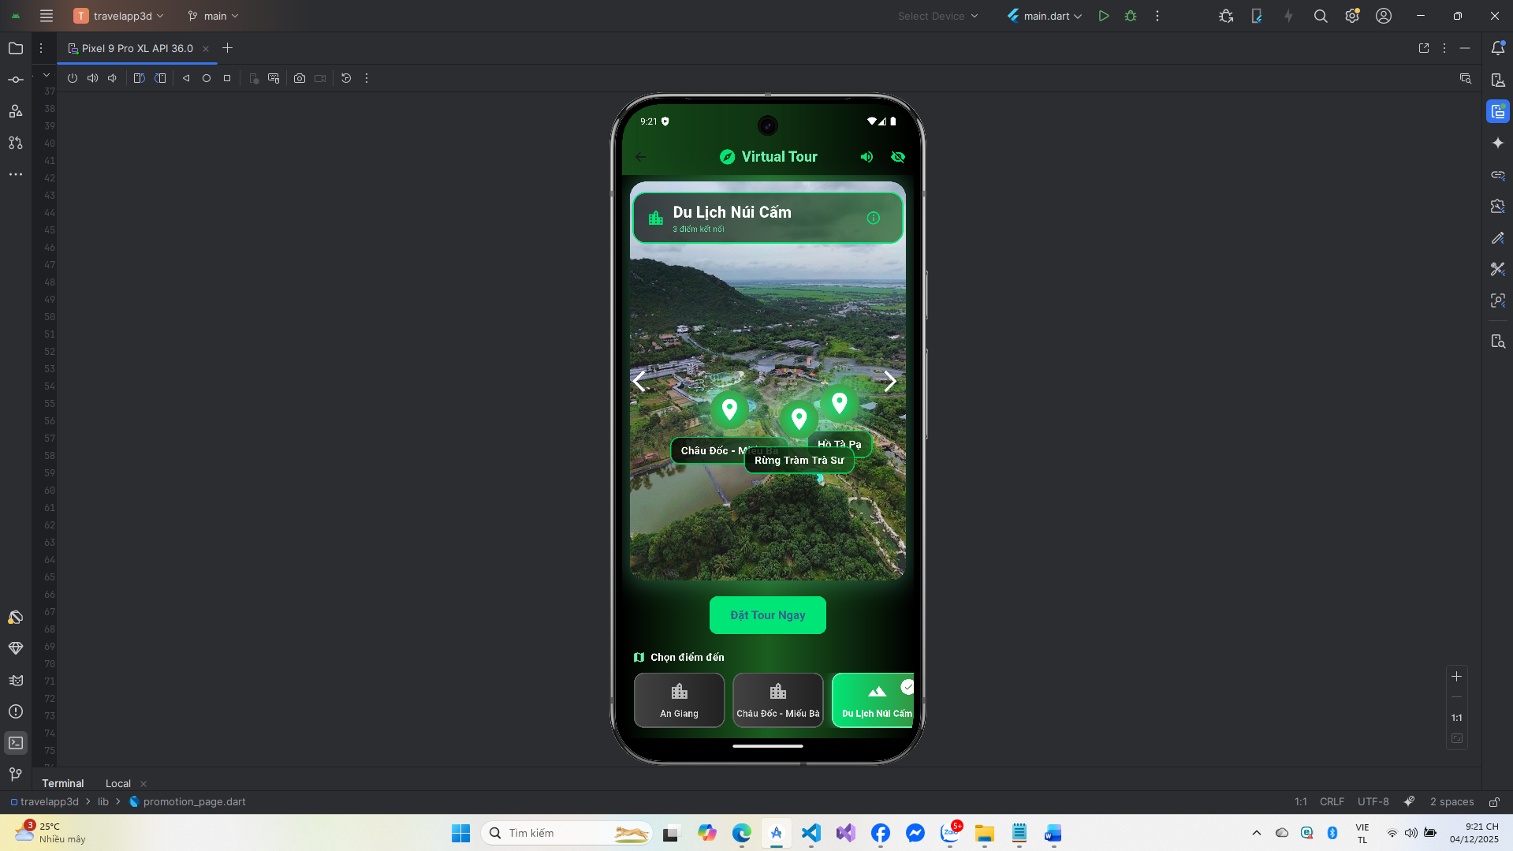

Hình 3.29: Giao diện Tour ảo điểm 2 Du Lịch Núi Cấm.

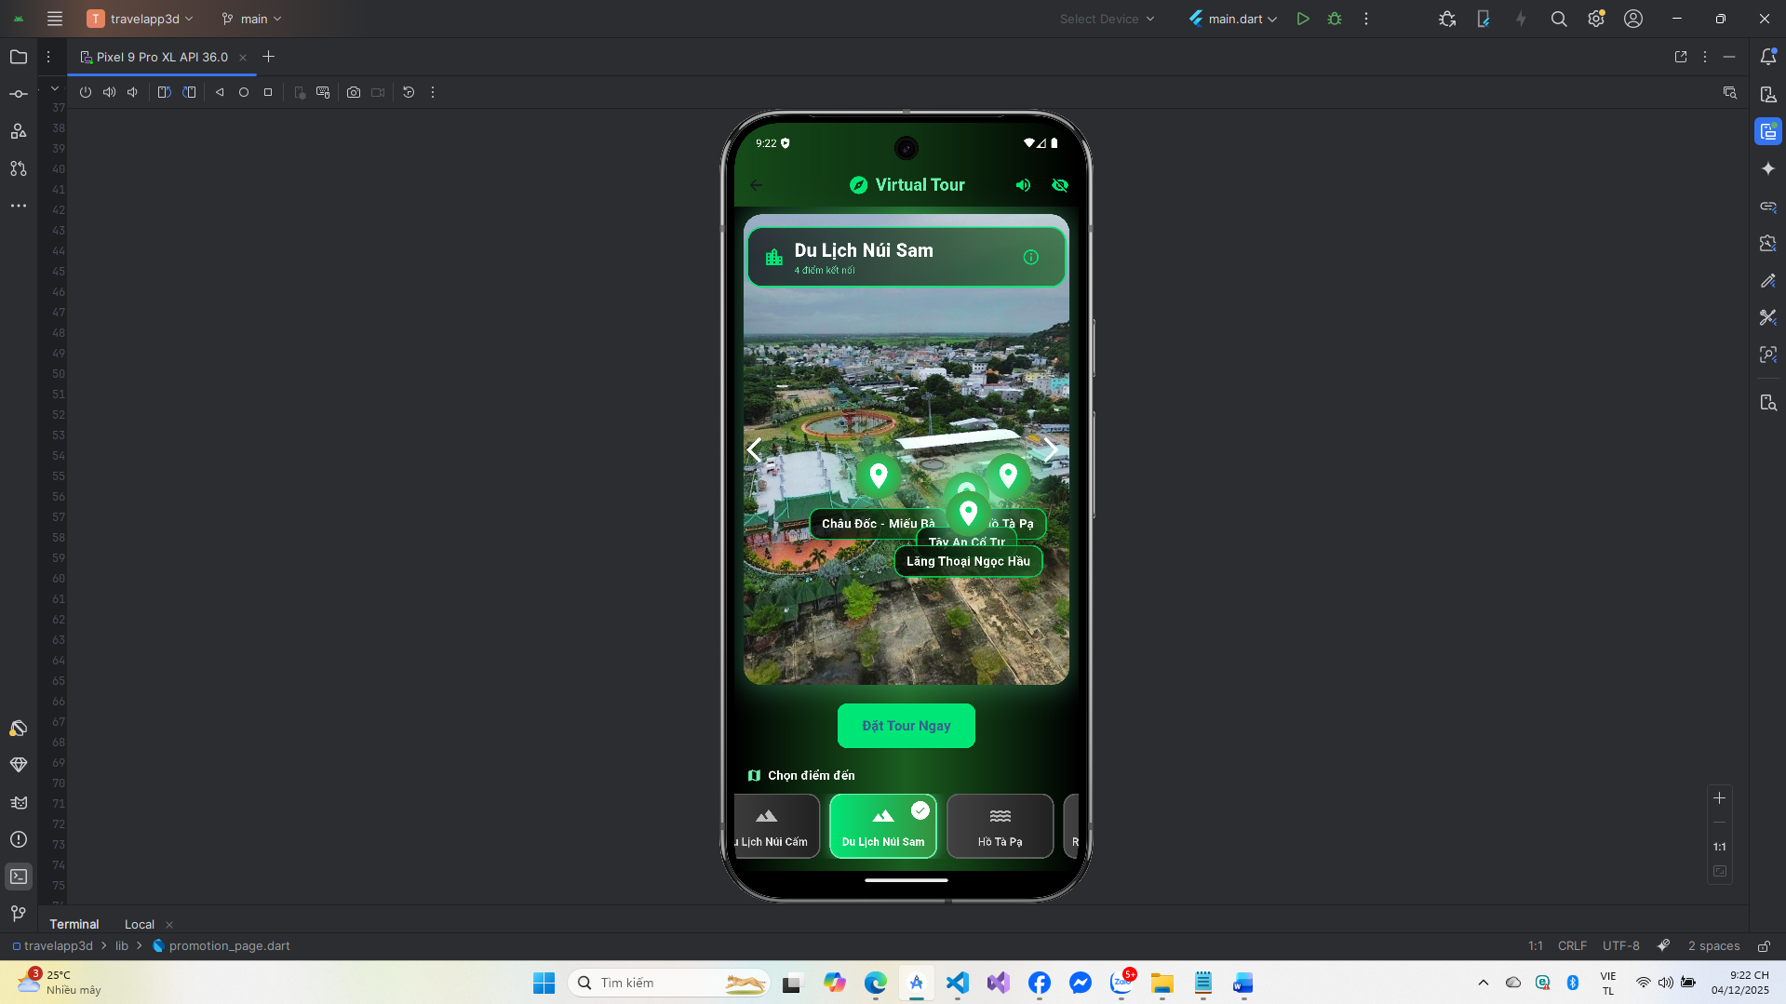

Hình 3.30: Giao diện Tour ảo điểm 3 Du Lịch Núi Sam.

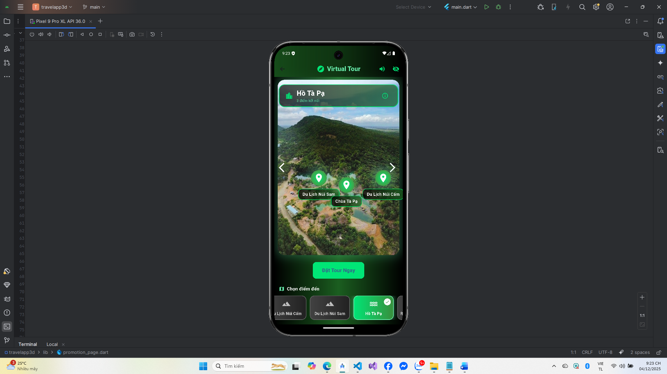

Hình 3.31: Giao diện Tour ảo điểm 4 Hồ Tà Pạ.

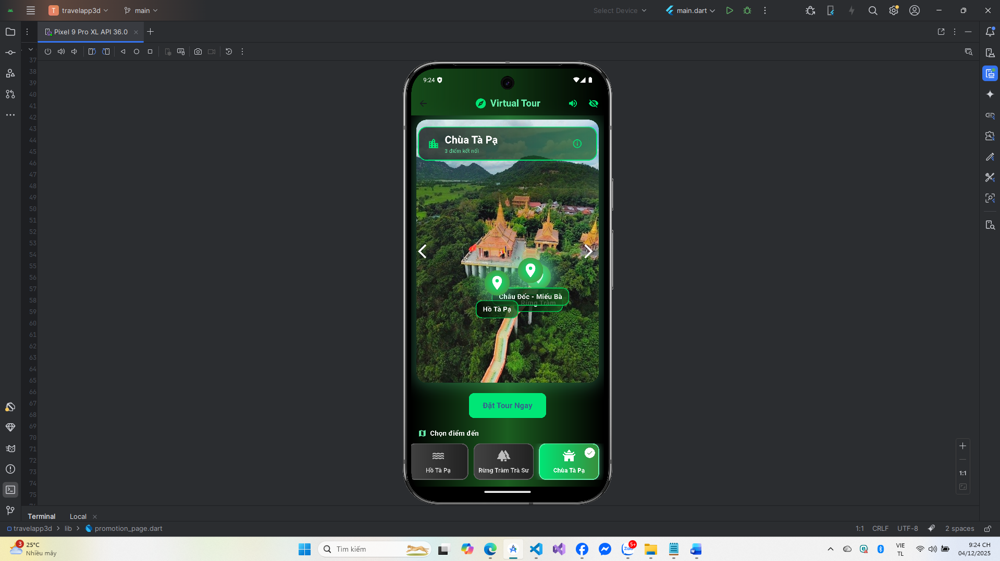

Hình 3.32: Giao diện Tour ảo điểm 5 Chùa Tà Pạ.

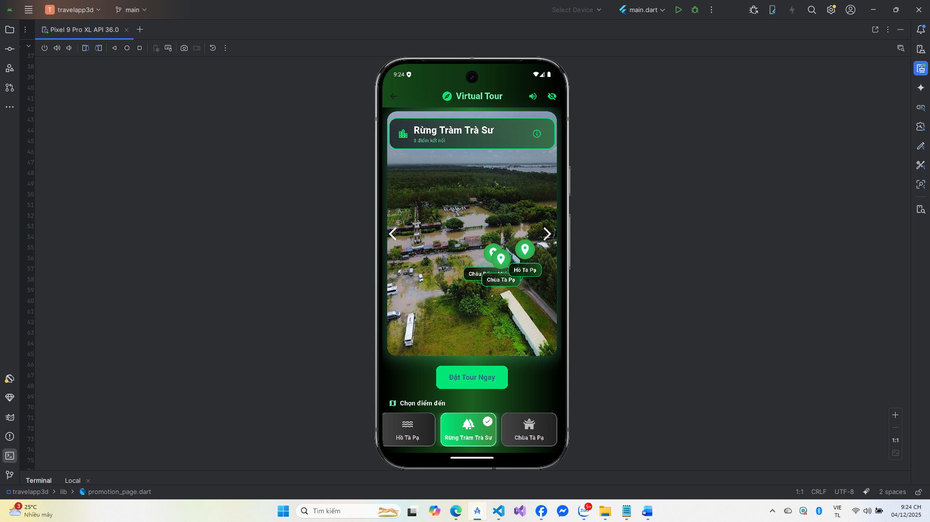

Hình 3.33: Giao diện Tour ảo điểm 6 Rừng Tràm Trà Sư.

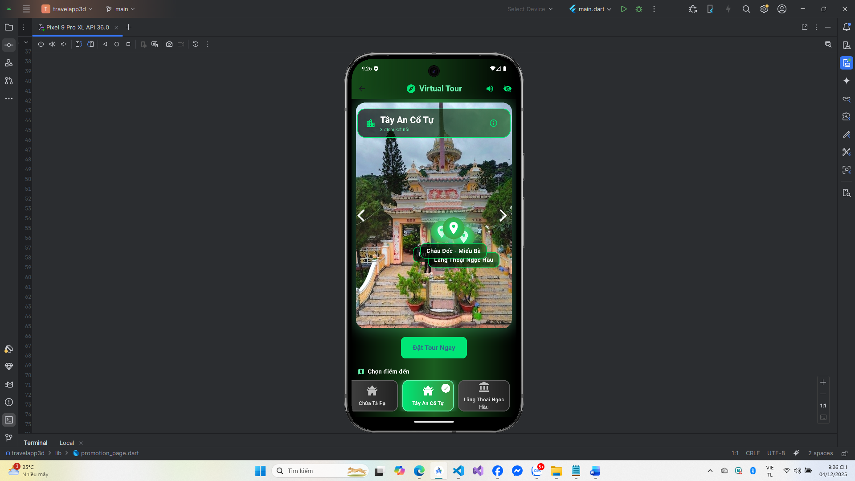

Hình 3.34: Giao diện Tour ảo điểm 7 Tây An Cổ Tự.

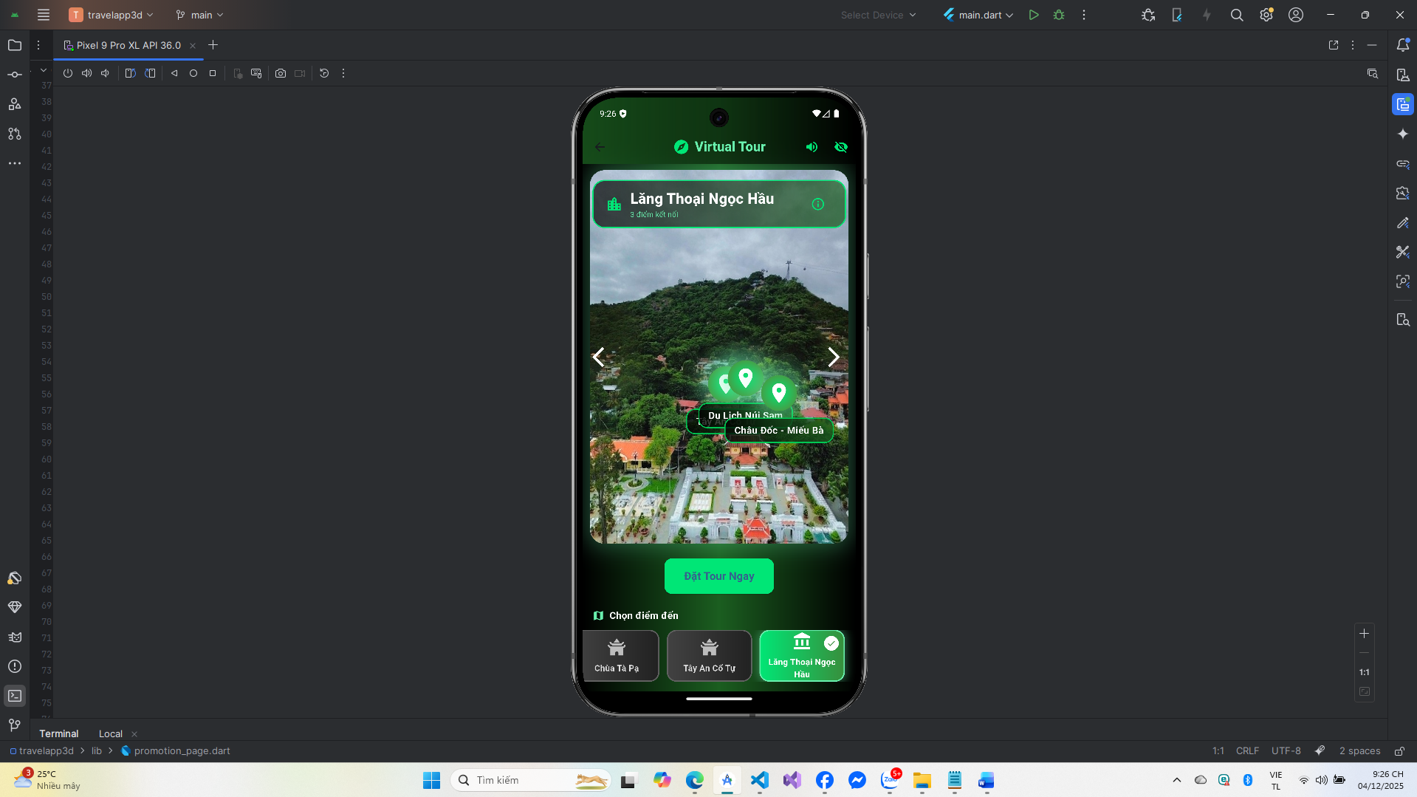

Hình 3.35: Giao diện Tour ảo điểm 8 Lăng Thoại Ngọc Hầu.

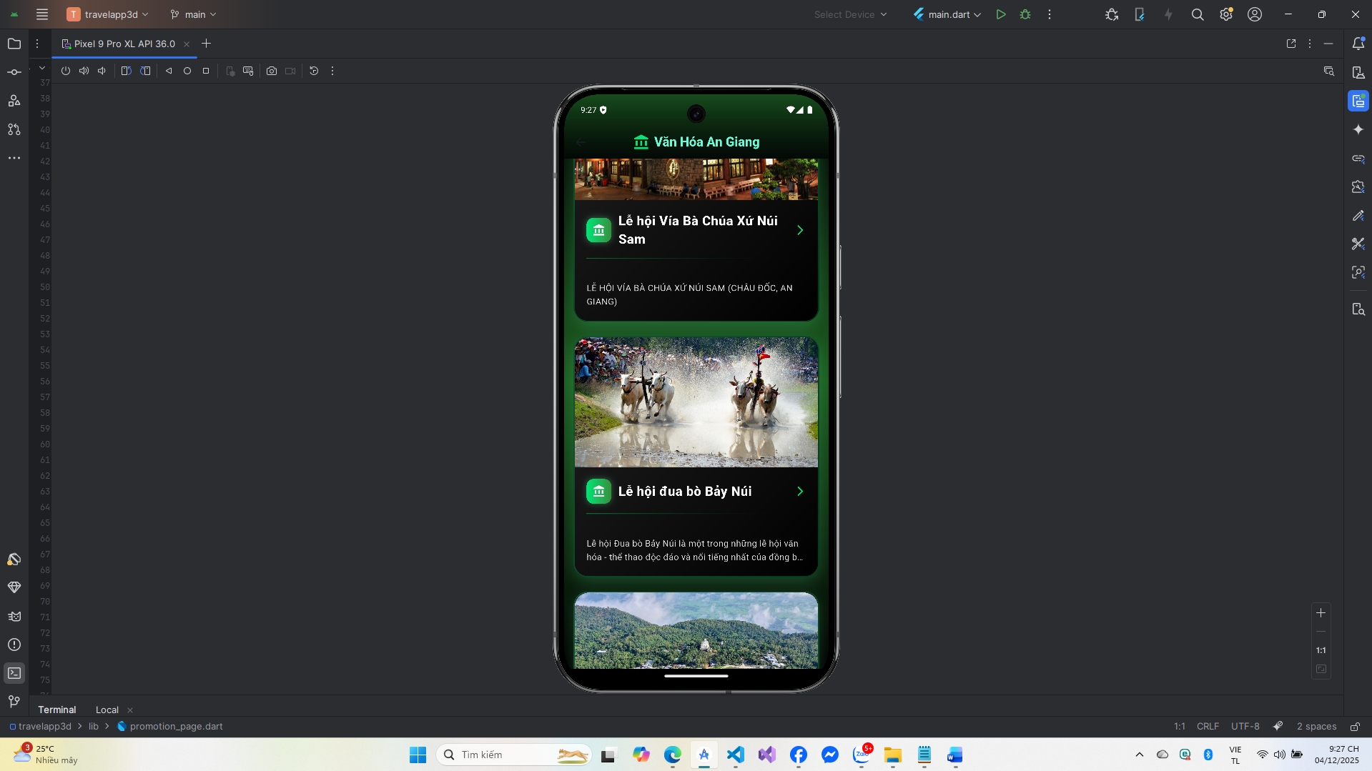

Hình 3.36: Giao diện văn hóa An Giang.

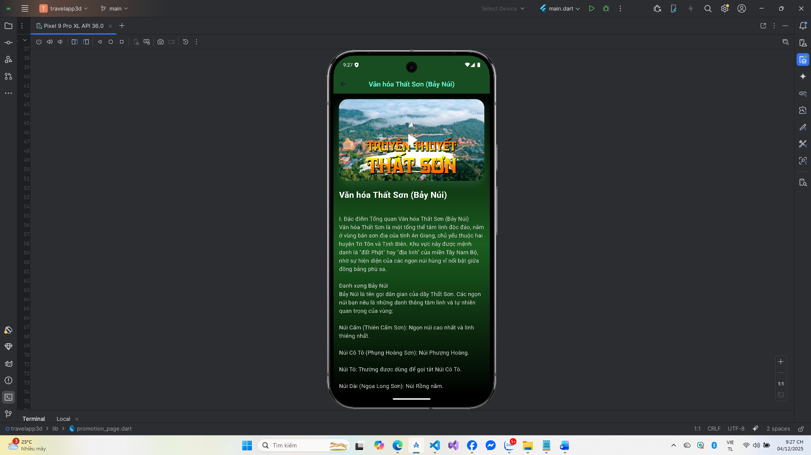

Hình 3.37: Giao diện văn hóa An Giang, chi tiết 1 văn hóa.

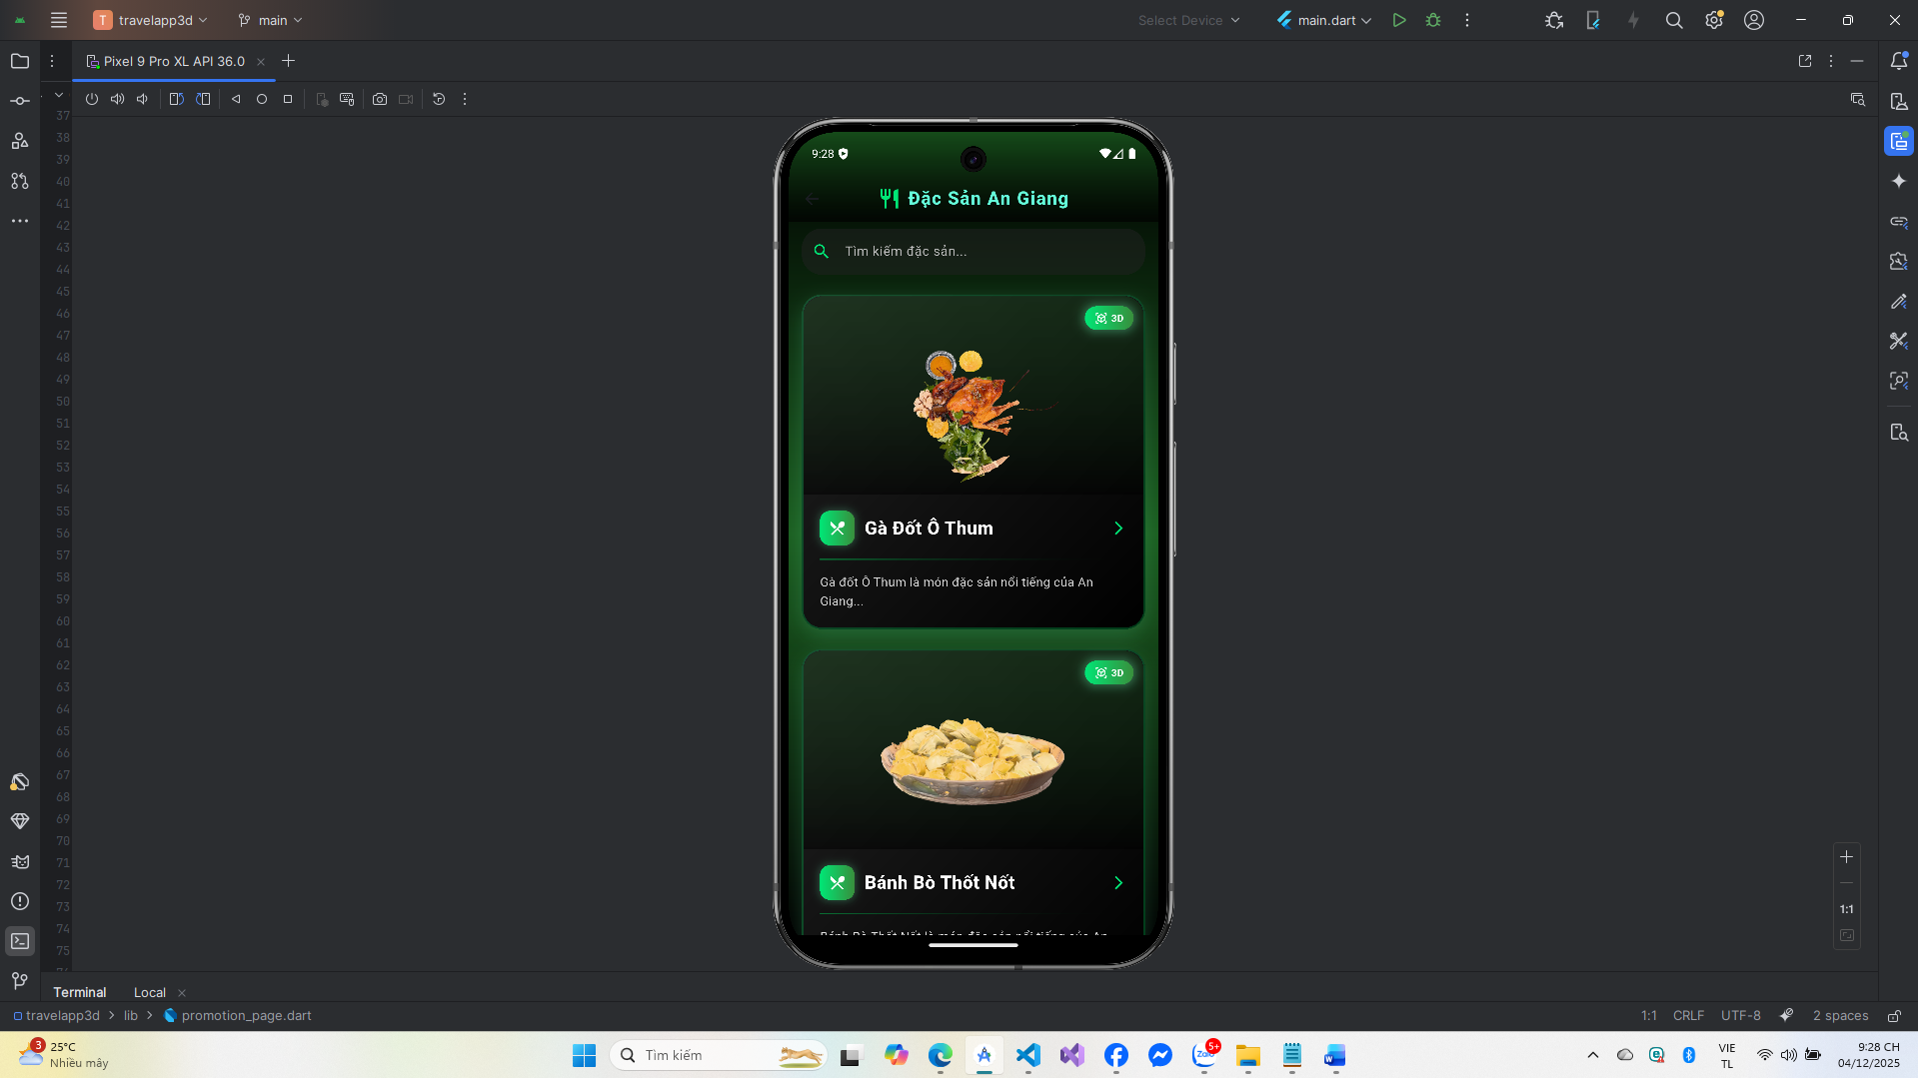

Hình 3.38: Giao diện đặc sản An Giang.

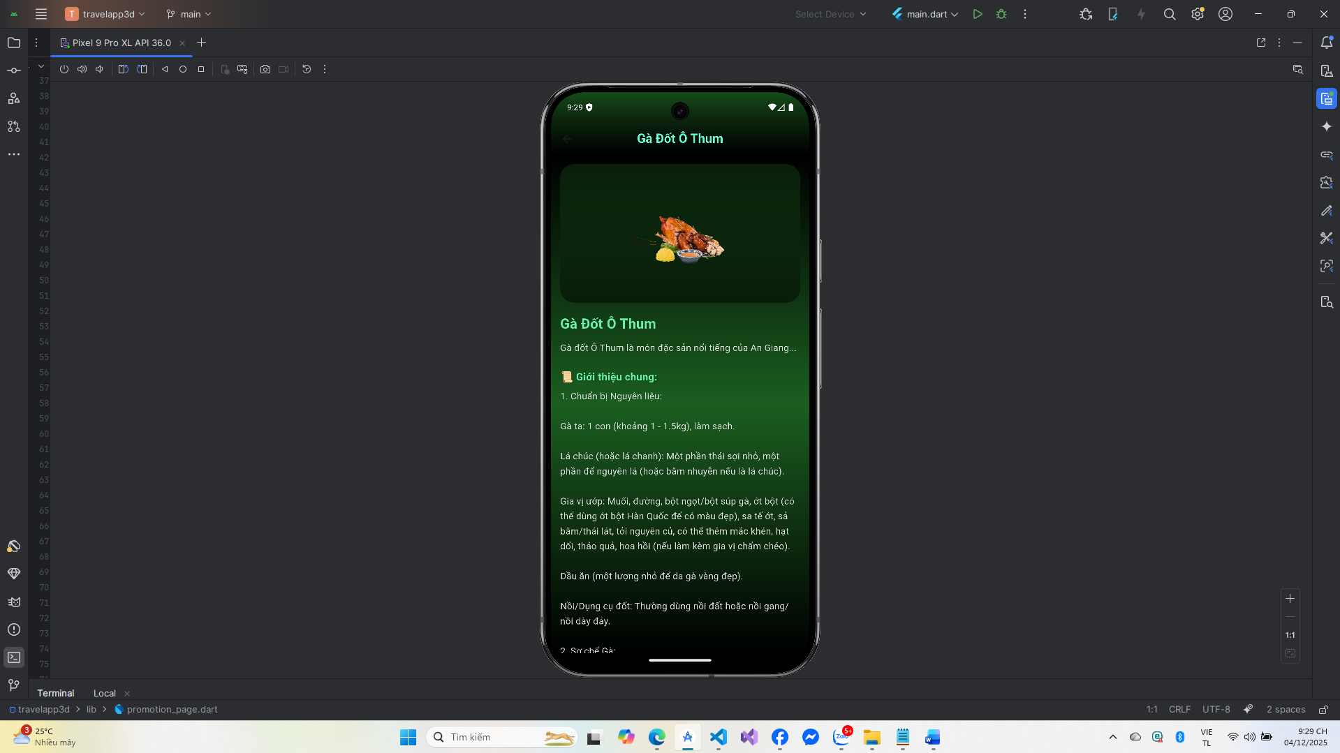

Hình 3.39: Giao diện đặc sản An Giang, chi tiết 1 đặc sản.

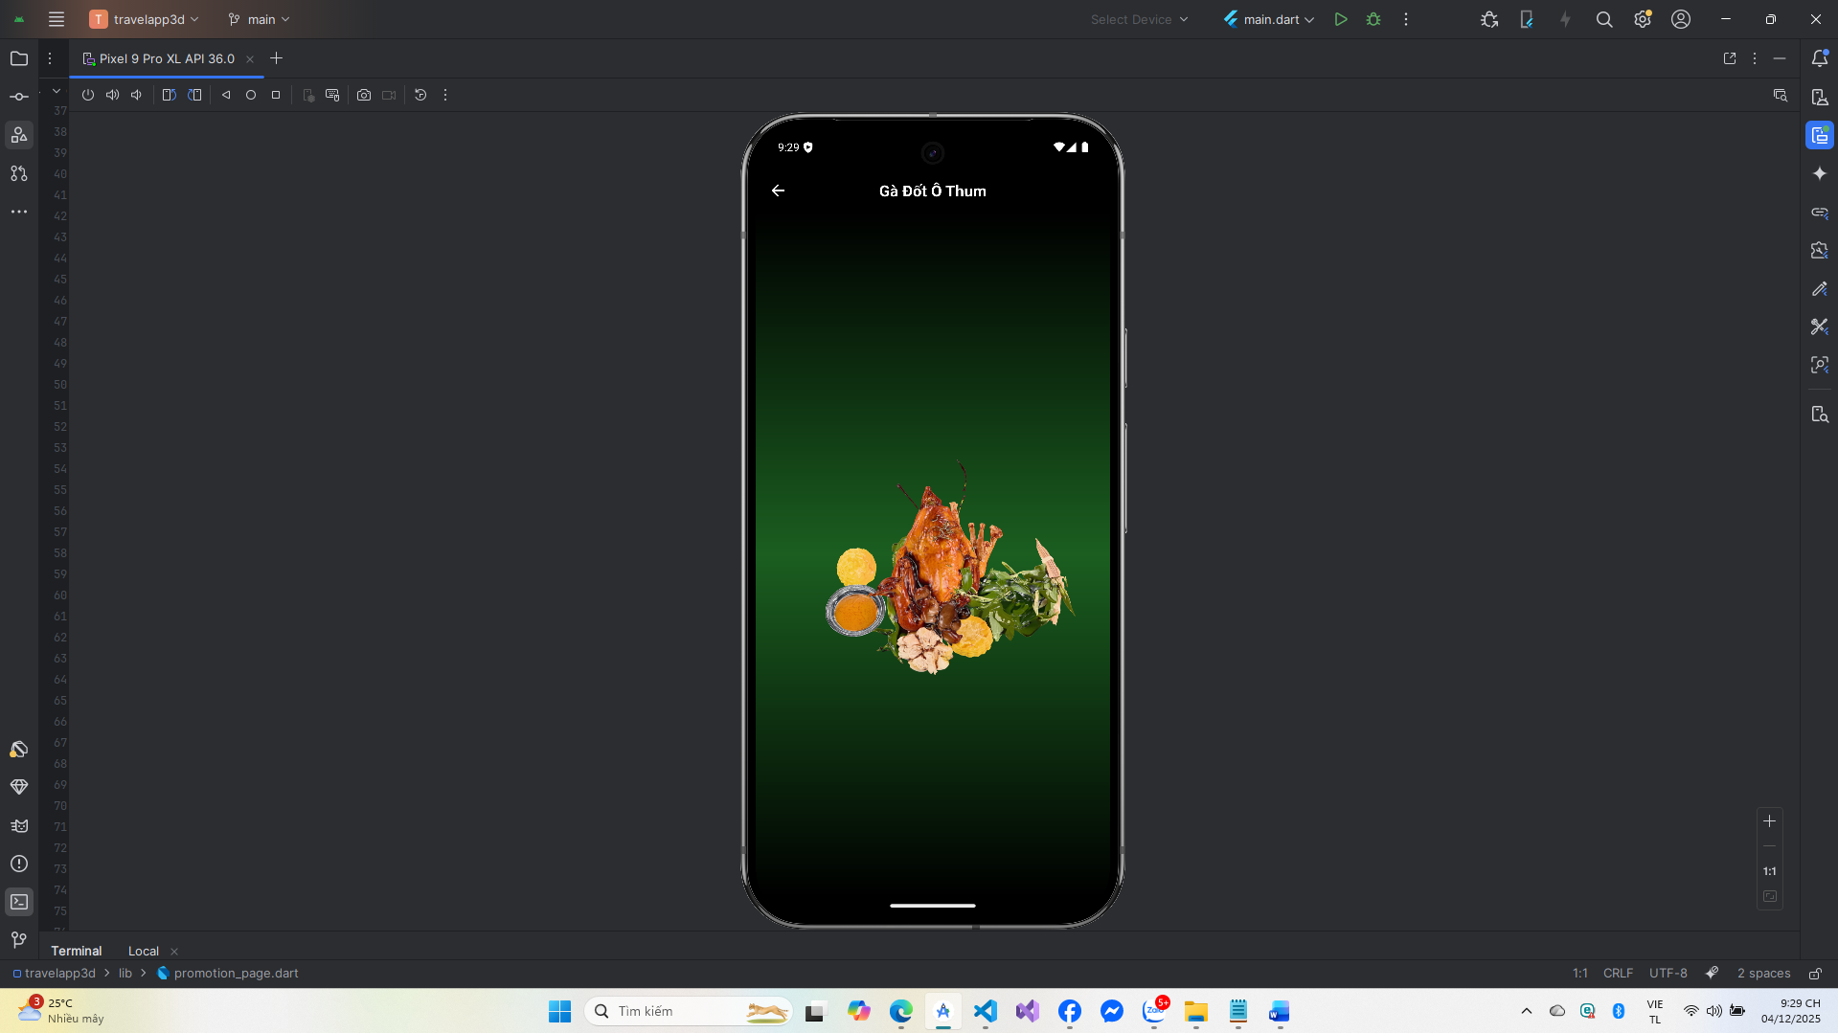

Hình 3.40: Giao diện đặc sản An Giang, xem 3D 1 đặc sản.

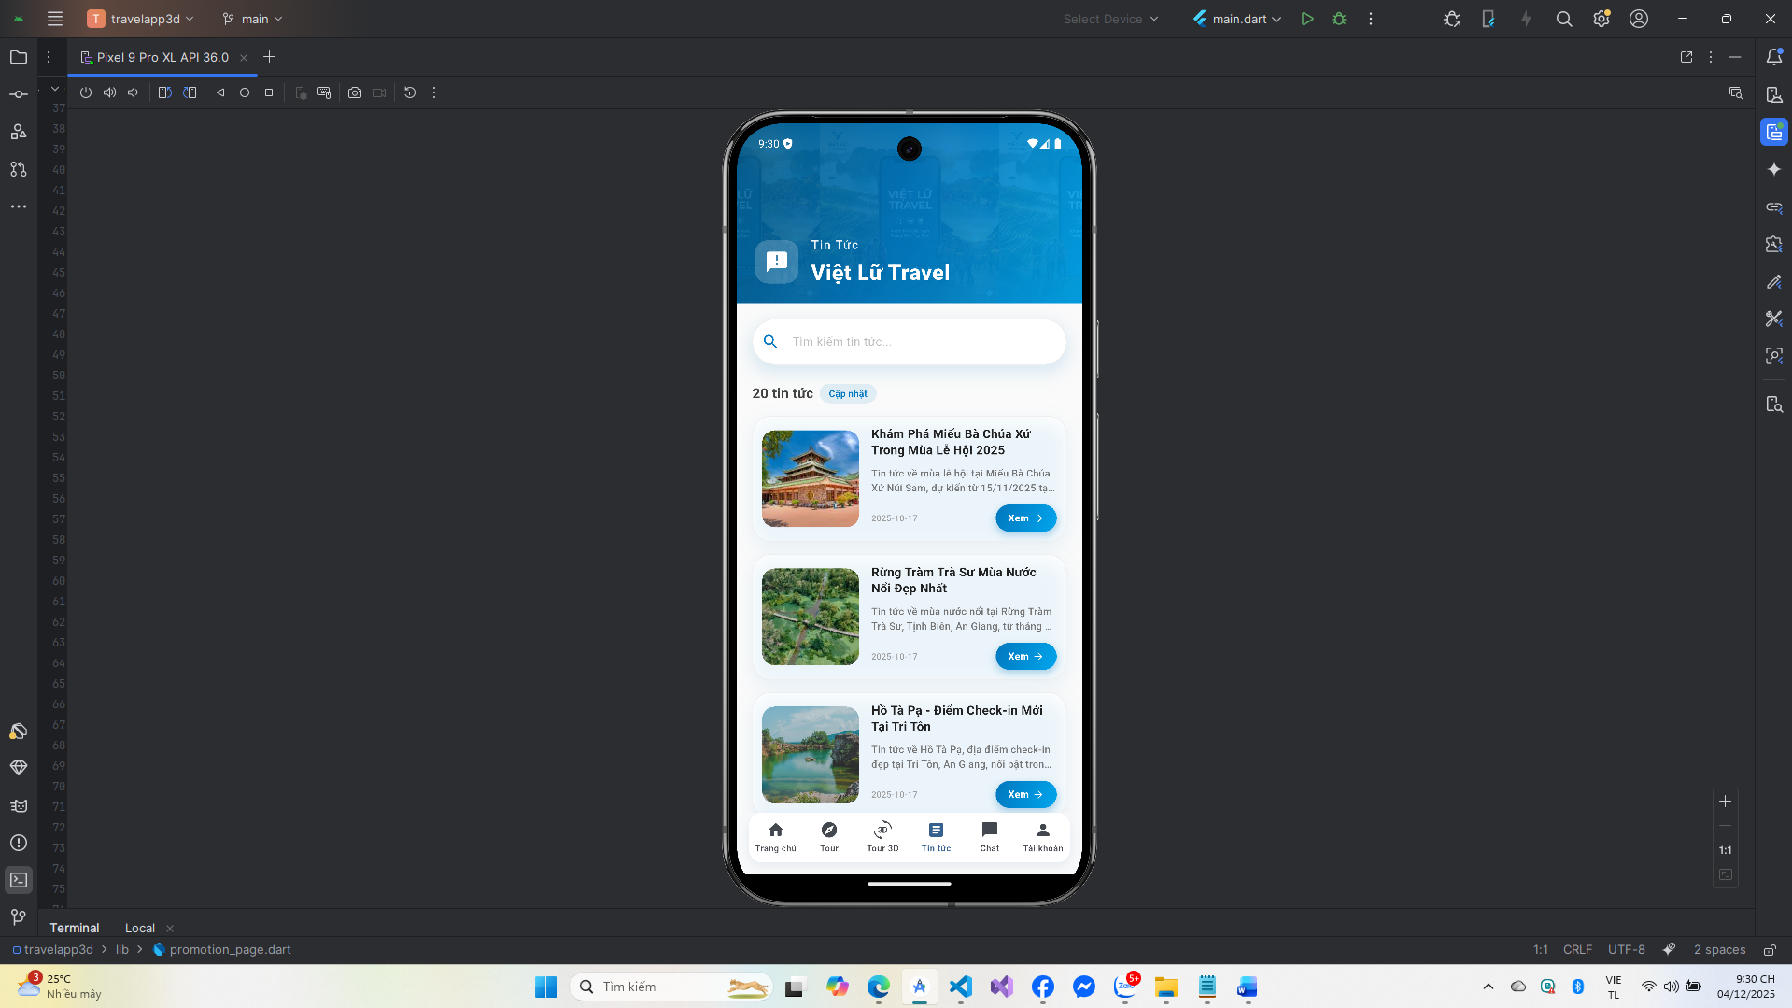

Hình 3.41: Giao diện mục tin tức.

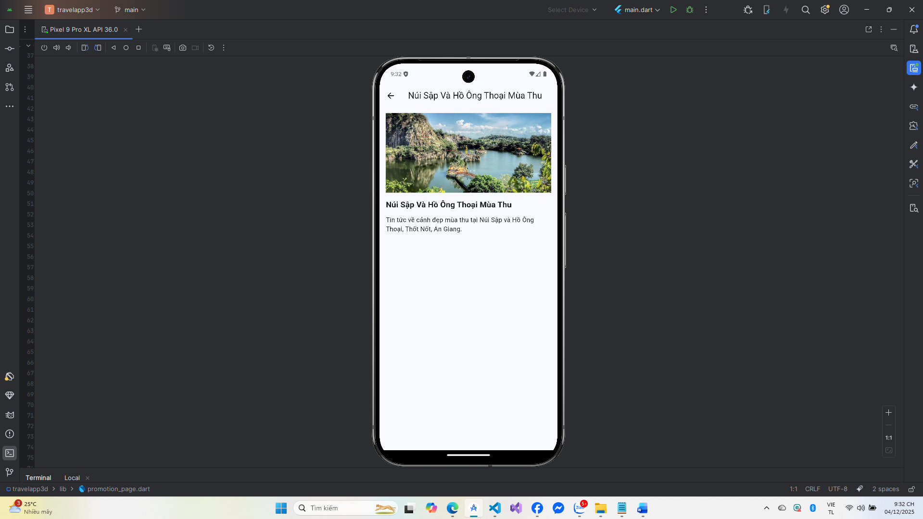

Hình 3.42: Giao diện mục tin tức, xem chi tiết 1 tin tức.

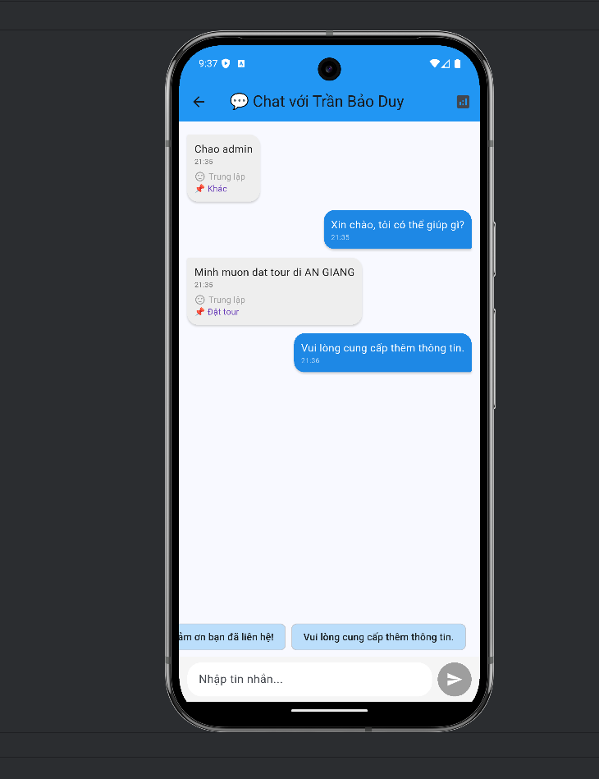Hình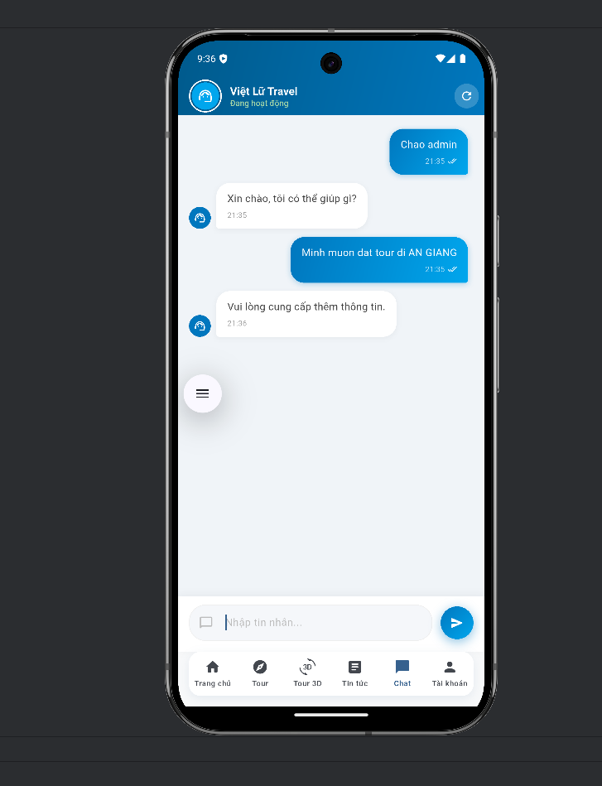 3.43: Giao diện chat với admin. 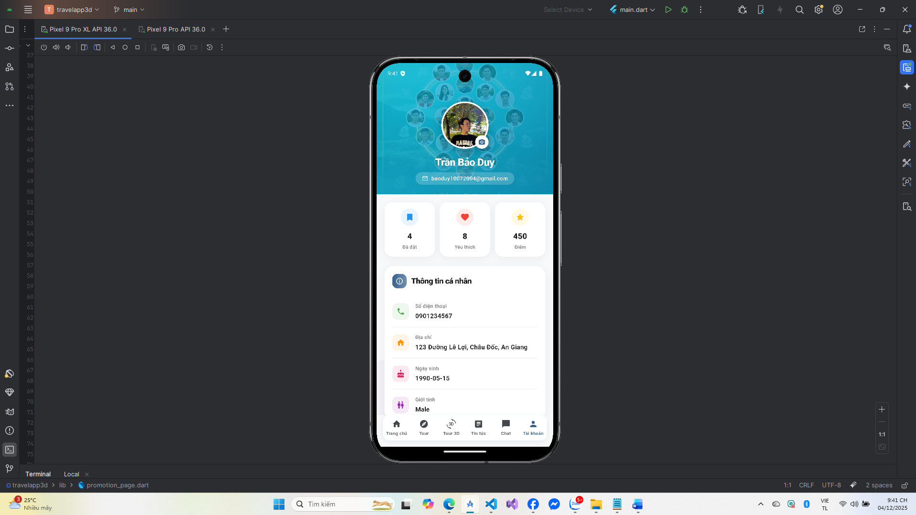

Hình 3.44: Giao diện mục tài khoản.

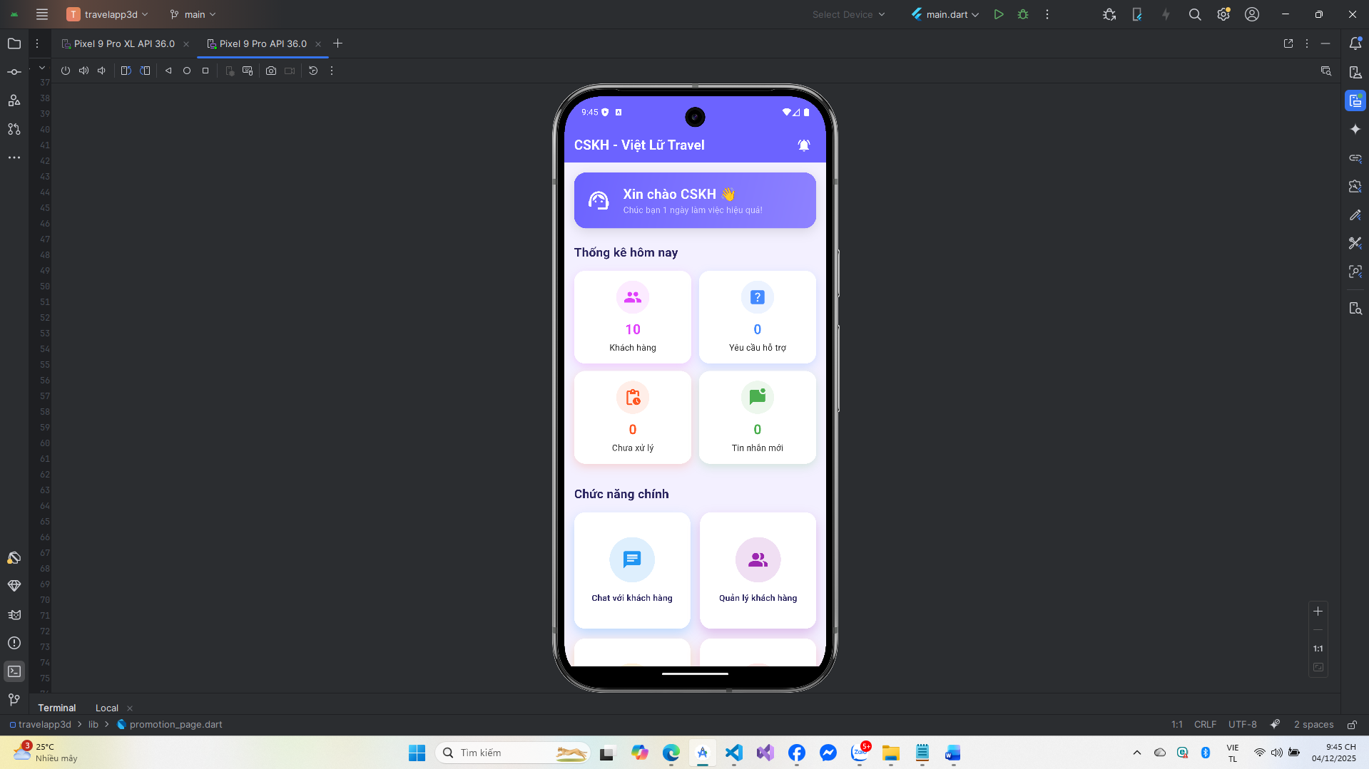

Hình 3.45: Giao diện trang Chăm sóc khách hàng.

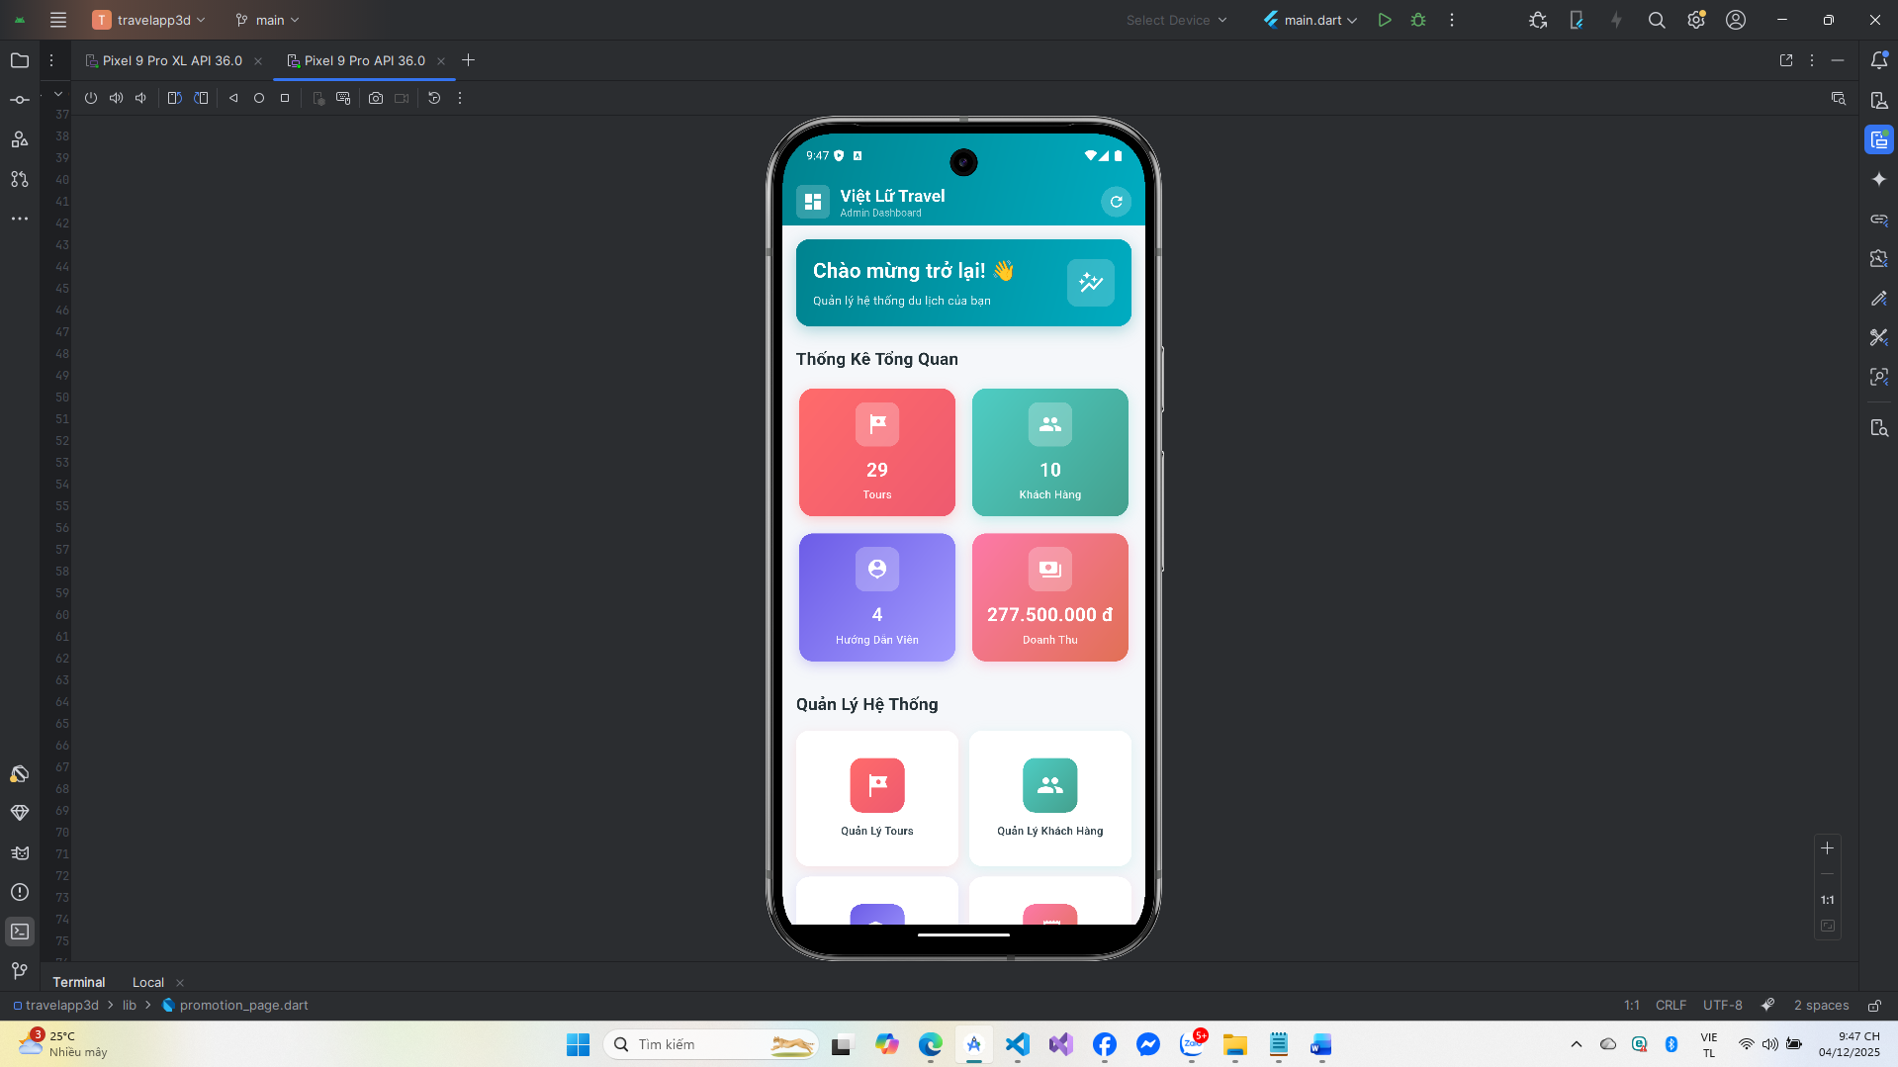

Hình 3.46: Giao diện trang Admin.

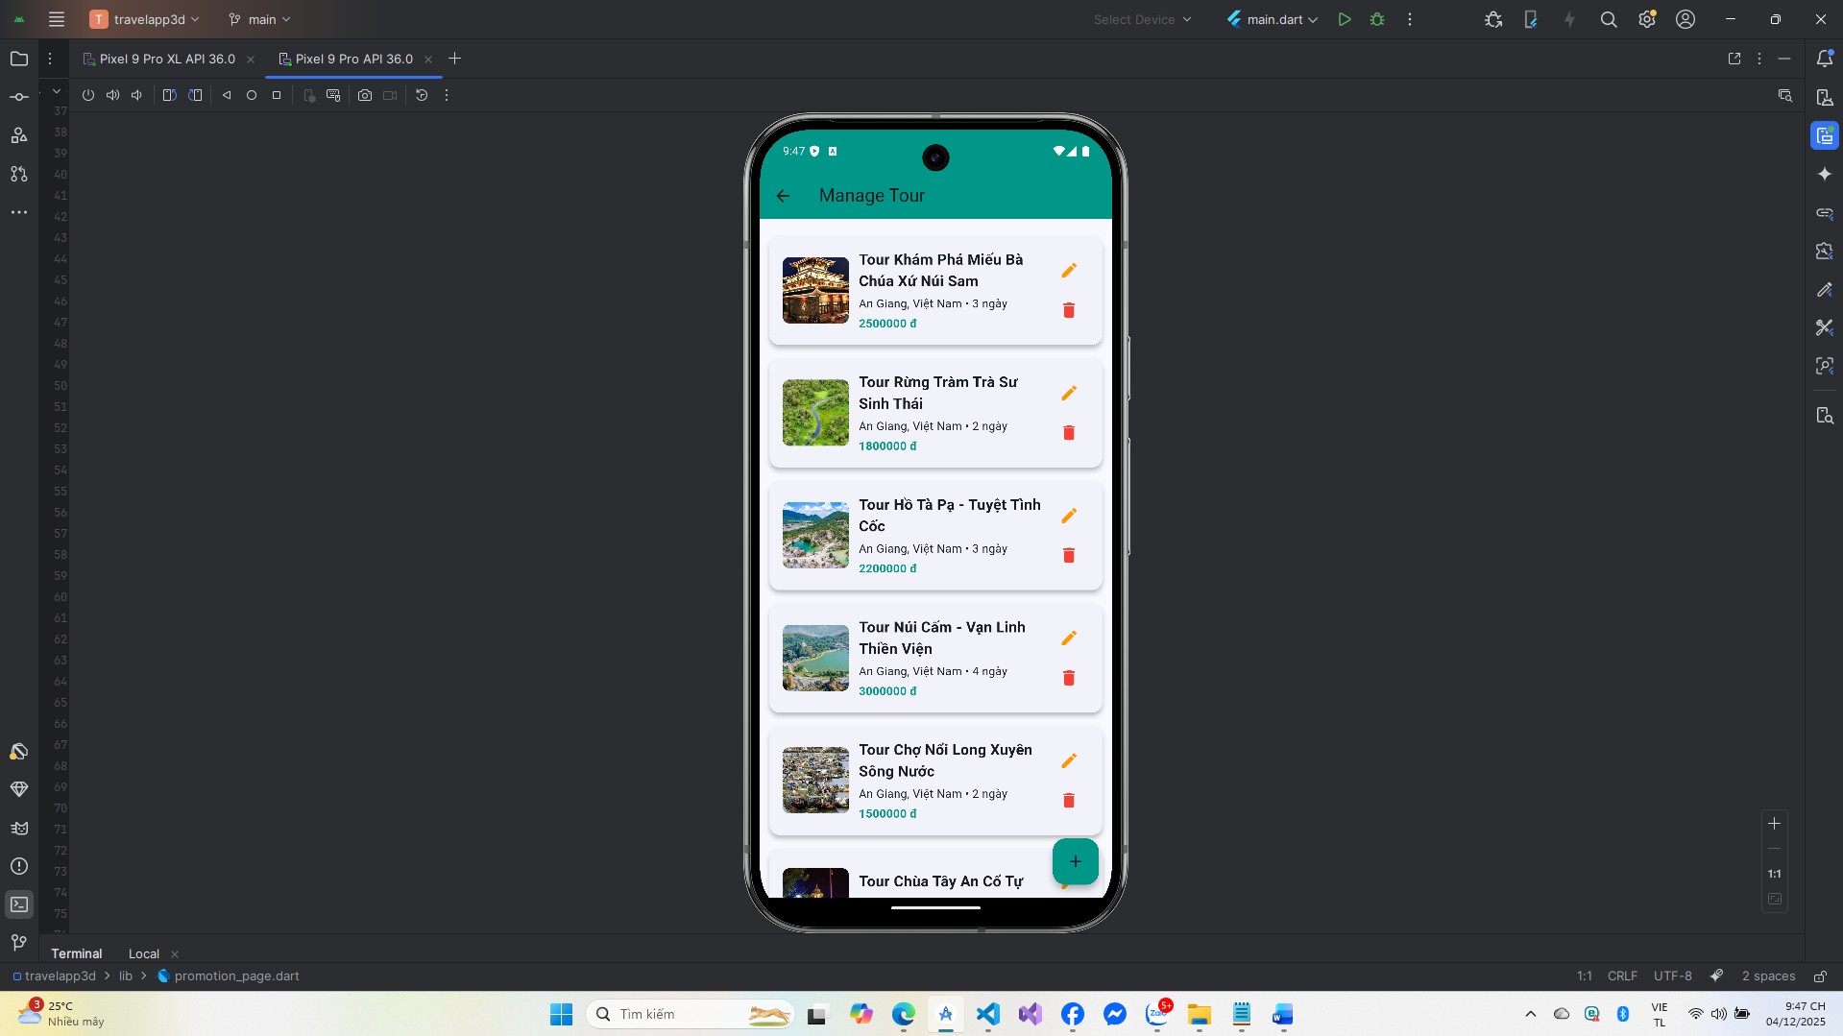

Hình 3.47: Giao diện mục quản lý tour.

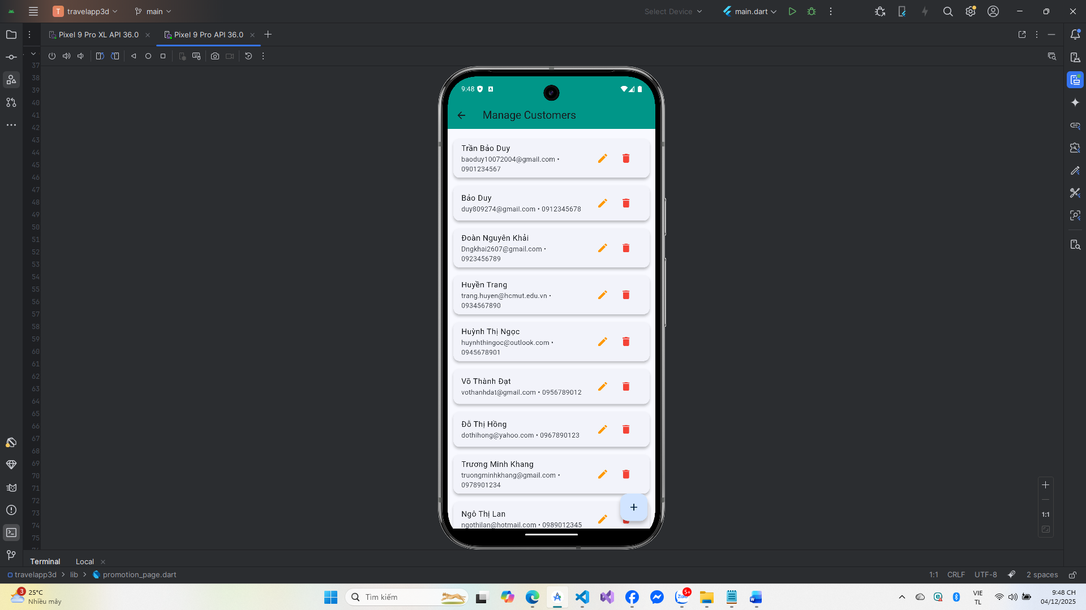

Hình 3.48: Giao diện quản lý khách hàng.

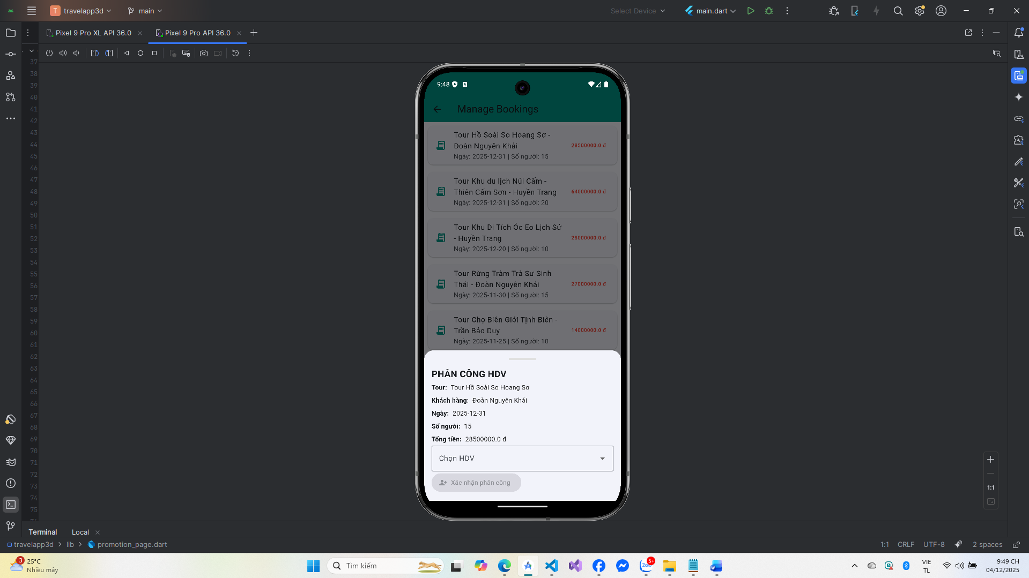

Hình 3.49: Giao diện quản lý booking và phân công HDV.

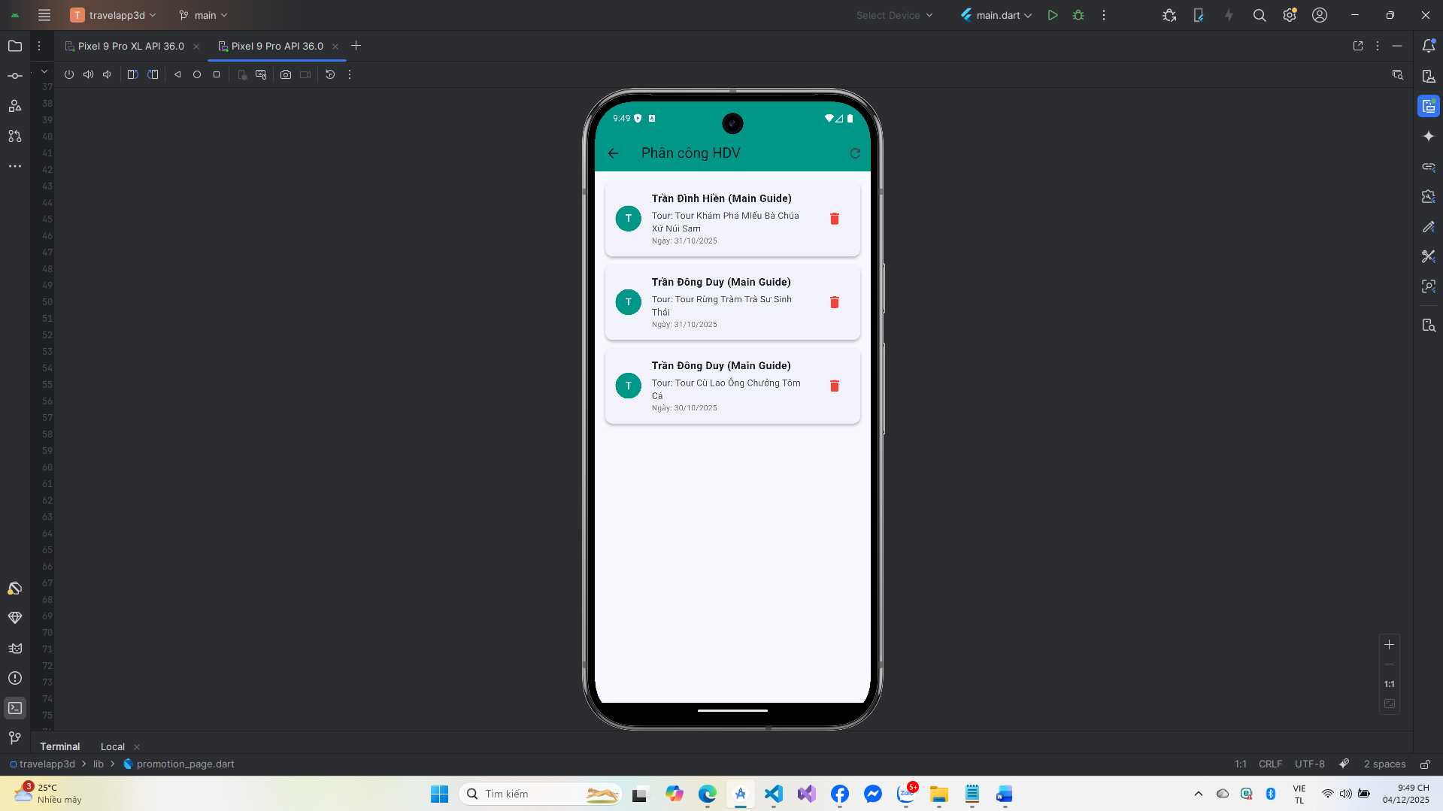

Hình 3.50: Giao diện quản lý lịch HDV.

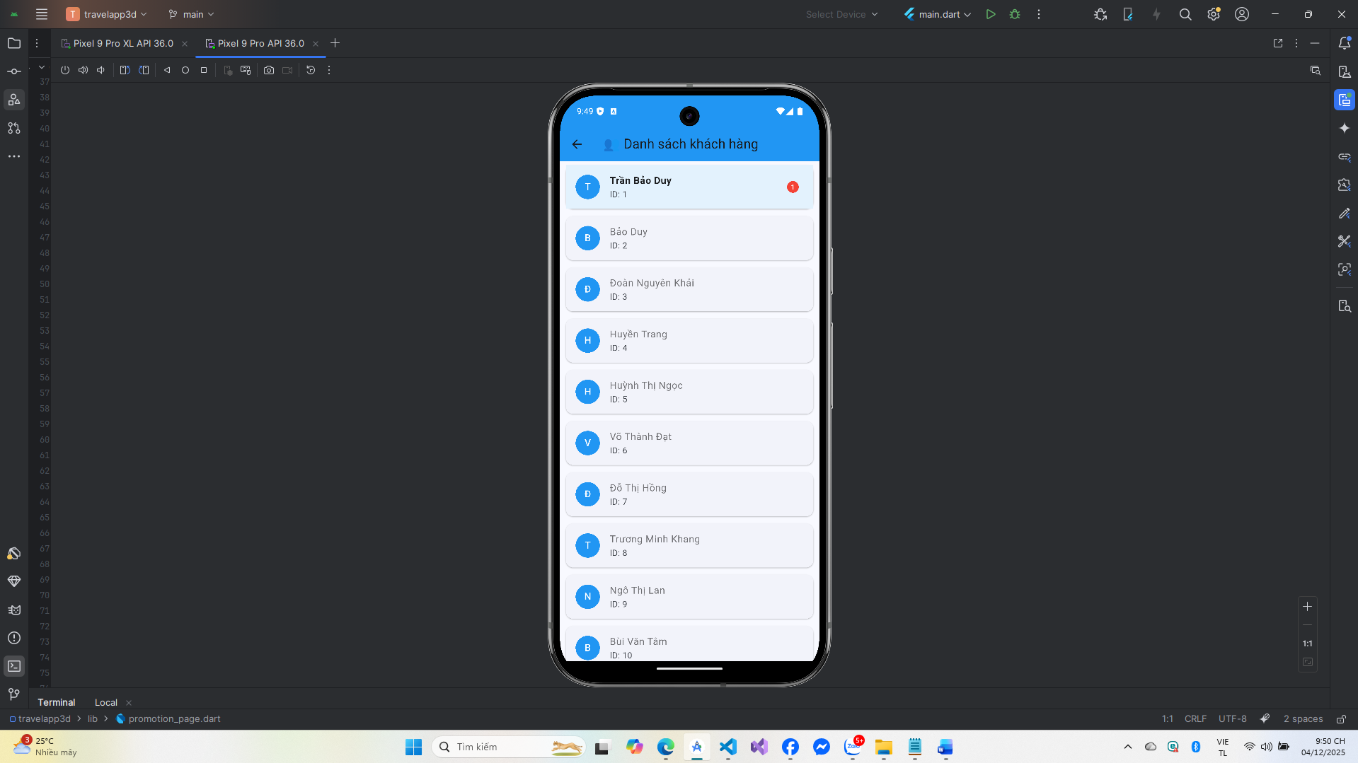

Hình 3.51: Giao diện quản lý tin nhắn.

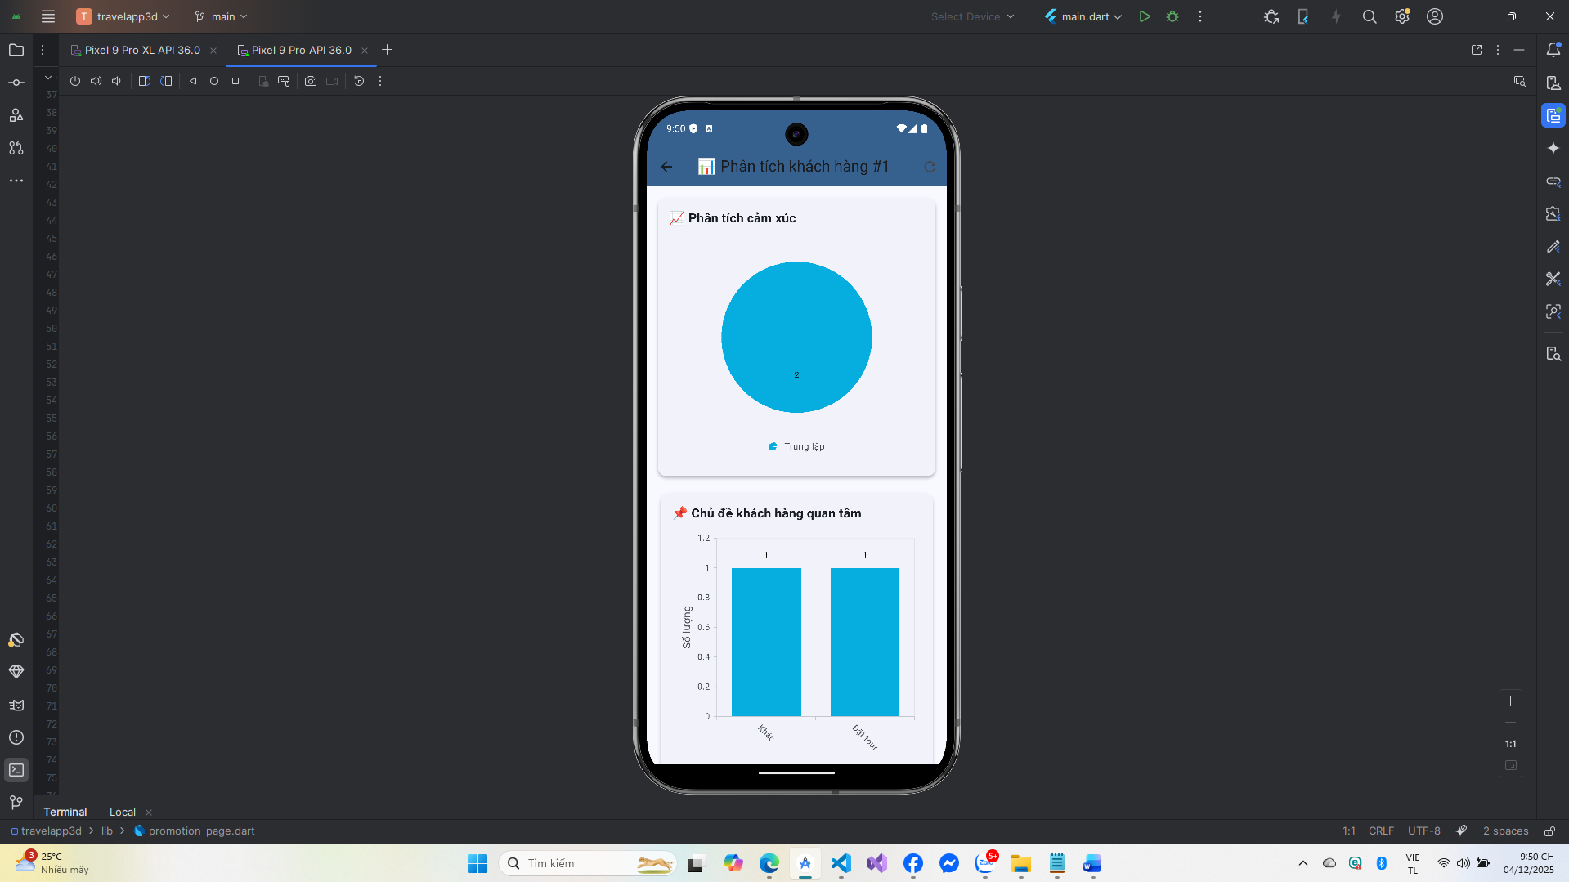

Hình 3.52: Giao diện phân tích tin nhắn khách hàng.

# **CHƯƠNG 4: KẾT LUẬN VÀ HƯỚNG PHÁT TRIỂN**

## *4.1. Kết luận*

Đề tài *“Hệ thống du lịch 3D giới thiệu văn hóa, đặc sản và địa điểm tỉnh An Giang”* được nghiên cứu và phát triển với mục tiêu xây dựng một nền tảng trực tuyến hiện đại, giúp quảng bá hình ảnh du lịch của tỉnh An Giang thông qua công nghệ 3D và tương tác trực quan. Trong bối cảnh công nghệ thông tin phát triển mạnh mẽ, du lịch truyền thống dần được chuyển đổi sang hướng số hóa, cho phép người dùng dễ dàng tiếp cận thông tin, hình ảnh, và trải nghiệm các điểm đến một cách sinh động hơn. Tuy nhiên, các nền tảng hiện nay vẫn còn hạn chế trong việc mang đến trải nghiệm trực quan, thiếu yếu tố tương tác và chưa khai thác được hết tiềm năng của công nghệ thực tế ảo.

Để khắc phục những hạn chế đó, nhóm đã đề xuất và xây dựng hệ thống du lịch 3D tích hợp nhiều công nghệ tiên tiến như lập trình mobile với Flutter & FastAPI, tương tác thời gian thực qua WebSocket, mô hình 3D tương tác, và thuật toán gợi ý dựa trên học máy (Machine Learning). Hệ thống cho phép người dùng khám phá các danh lam thắng cảnh, địa điểm du lịch, ẩm thực và văn hóa đặc sắc của An Giang thông qua bản đồ 3D sinh động, đồng thời cung cấp các đề xuất tour phù hợp với sở thích và vị trí của khách du lịch.

Trong quá trình phát triển, nhóm tiến hành thu thập dữ liệu thực tế về các địa điểm nổi tiếng, đặc sản, văn hóa lễ hội của tỉnh An Giang; xử lý và tổ chức dữ liệu trên cơ sở dữ liệu SQL Server; xây dựng mô hình AI gợi ý dựa trên hành vi và sở thích của người dùng; đồng thời phát triển ứng dụng giao diện trực quan, thân thiện, có khả năng hoạt động tốt trên cả web và mobile.

Kết quả thử nghiệm cho thấy hệ thống vận hành ổn định, cho phép người dùng trải nghiệm du lịch ảo sinh động, tìm hiểu văn hóa địa phương một cách trực quan, đồng thời góp phần thúc đẩy hình ảnh du lịch thông minh và chuyển đổi số cho ngành du lịch tỉnh An Giang. Hệ thống không chỉ là công cụ quảng bá mà còn là nền tảng hỗ trợ phát triển du lịch bền vững, gắn kết giữa công nghệ và bản sắc văn hóa địa phương.

## *4.2. Đánh giá kết quả đạt được*

*“Hệ thống du lịch 3D giới thiệu văn hóa, đặc sản và địa điểm tỉnh An Giang”* đã hoàn thành đầy đủ các chức năng chính được đặt ra trong mục tiêu ban đầu, bao gồm: tìm kiếm tour, xem thông tin địa điểm, trải nghiệm tham quan 3D, xem đặc sản, văn hóa – lễ hội, gợi ý tour thông minh và quản lý nội dung du lịch.

Mô hình gợi ý được phát triển dựa trên thuật toán học máy (Machine Learning) đã được huấn luyện từ tập dữ liệu du lịch thực tế, giúp hệ thống có khả năng đưa ra các đề xuất tour phù hợp với sở thích và lịch sử tương tác của người dùng. Kết quả cho thấy mô hình đạt độ chính xác tương đối cao, giúp cải thiện trải nghiệm và mức độ hài lòng của người dùng.

Hệ thống cũng đã tích hợp thành công mô hình gợi ý AI vào ứng dụng Flutter thông qua API FastAPI (Python), tạo nên sự kết hợp hiệu quả giữa công nghệ di động, web và trí tuệ nhân tạo. Giao diện người dùng được xây dựng trực quan, sinh động với hiệu ứng 3D tương tác, đồng thời đảm bảo hiệu năng ổn định, thời gian phản hồi nhanh trong môi trường kiểm thử thực tế.

Bên cạnh đó, hệ thống đáp ứng tốt các yêu cầu về quản lý dữ liệu, hiển thị thông tin du lịch và cung cấp nội dung hình ảnh – âm thanh đa dạng, mang đến cho người dùng trải nghiệm khám phá An Giang một cách chân thực và hấp dẫn hơn.

## *4.3. Hạn chế của đề tài*

Mặc dù *“hệ thống du lịch 3D giới thiệu văn hóa, đặc sản và địa điểm tỉnh An Giang”* đã cơ bản hoàn thiện các chức năng chính và đạt được những kết quả tích cực, song vẫn tồn tại một số hạn chế nhất định. Dữ liệu về tour du lịch, địa điểm, đặc sản và sự kiện văn hóa còn hạn chế, chủ yếu thu thập từ các nguồn công khai nên chưa thể phản ánh đầy đủ tiềm năng du lịch của tỉnh. Hệ thống hiện chỉ áp dụng phương pháp gợi ý dựa trên nội dung (content-based filtering) với các yếu tố cơ bản như độ tuổi, sở thích và địa điểm, chưa tích hợp các kỹ thuật nâng cao như collaborative filtering hoặc deep learning để nâng cao độ chính xác và khả năng cá nhân hóa. Các mô hình 3D mới dừng ở mức tham khảo, chưa đạt độ chi tiết và chân thực cao do hạn chế về dữ liệu không gian và công cụ dựng hình. Ngoài ra, hệ thống mới được thử nghiệm trong môi trường cục bộ, chưa triển khai lên máy chủ thực tế, và giao diện Flutter tuy thân thiện trên di động nhưng chưa được tối ưu hoàn toàn cho nền tảng web hoặc các thiết bị có kích thước màn hình khác nhau.

## *4.4. Hướng phát triển*

Trong tương lai, để nâng cao hiệu quả, tính ứng dụng và khả năng mở rộng của *“Hệ thống du lịch 3D giới thiệu văn hóa, đặc sản và địa điểm tỉnh An Giang”*, các hướng nghiên cứu và phát triển có thể được đề xuất như sau:

Mở rộng và đa dạng hóa dữ liệu: Thu thập dữ liệu du lịch phong phú từ nhiều nguồn, bao gồm khảo sát thực địa, phản hồi của du khách, hợp tác với các doanh nghiệp và cơ quan quản lý địa phương. Việc này giúp hệ thống phản ánh chính xác hơn tiềm năng du lịch của tỉnh, đồng thời nâng cao độ tin cậy và khả năng gợi ý.

Cải tiến thuật toán gợi ý: Nghiên cứu và áp dụng các kỹ thuật nâng cao như collaborative filtering, hybrid recommendation hoặc học sâu (deep learning) để cải thiện khả năng cá nhân hóa, phù hợp với nhu cầu và sở thích đa dạng của từng nhóm du khách.

Nâng cao chất lượng mô hình 3D và trải nghiệm tương tác: Phát triển các mô hình 3D chi tiết, chân thực hơn; đồng thời tích hợp các công nghệ AR/VR và ảnh 360° tương tác nhằm mang lại trải nghiệm tham quan trực quan, sinh động, gần gũi với thực tế.

Triển khai đa nền tảng và tối ưu hóa giao diện: Hoàn thiện giao diện cho các nền tảng web, di động và máy tính bảng, đảm bảo tính tương thích, trải nghiệm người dùng đồng nhất và thuận tiện trên các thiết bị có kích thước màn hình khác nhau.

Đưa hệ thống vào môi trường thực tế và tích hợp quản lý dữ liệu: Triển khai hệ thống trên máy chủ trực tuyến, kết nối với cơ sở dữ liệu động, đồng thời xây dựng các công cụ hỗ trợ quản lý, cập nhật và bảo trì dữ liệu để hệ thống vận hành ổn định, bền vững.

Mở rộng các ứng dụng nghiên cứu và giáo dục: Tận dụng hệ thống như một công cụ giáo dục và quảng bá văn hóa, giúp người dùng tiếp cận, tìm hiểu giá trị lịch sử, văn hóa và ẩm thực đặc trưng của An Giang trong bối cảnh số hóa và chuyển đổi số.

# **CHƯƠNG 5: TÀI LIỆU THAM KHẢO**

[1] [Hệ sinh thái chuyển đổi số 3D - Giải Pháp Web/ App Tương Tác 3D/360](https://starglobal3d.vn/)

[2] [Du lịch Việt Nam](https://platform.starglobal3d.com/smart-tourism-360/vietnam/)

[3] [VR360 | Giải pháp Thực tế ảo VR, AR, 3D, 360, Map3D, Metaverse](https://vr360.com.vn/)

[4] [Bản Đồ Số Du Lịch Thông Minh VR360](https://vrtourism.vn/)

[5]

[6]

[7]

1. *23. Sắp xếp toàn bộ diện tích tự nhiên, quy mô dân số của tỉnh Kiên Giang và tỉnh An Giang thành tỉnh mới có tên gọi là tỉnh An Giang. Sau khi sắp xếp, tỉnh An Giang có diện tích tự nhiên là 9.888.91 km2, quy mô dân số là  4.952.238 người.*

   *Tỉnh An Giang giáp tỉnh Cà Mau, tỉnh Đồng Tháp, thành phố Cần Thơ, Vương quốc Cam-pu-chia và Biển Đông.*

   *Nghị Quyết Số: 202/2025/QH15*